DAFTAR PUSTAKA

Aisah, S., Ashari, H., Akhdinirwanto, R. W., & No, V. (2013). Penggunaan Model Pembelajaran Cooperative Learning Tipe Think Pair Square Berbantuan Kartu Soal untuk Meningkatkan Aktivitas Belajar Siswa Kelas VII B SMP Negeri 5 Purworejo Persentase Rata-Rata Aktivitas. 3(1), 16– 18.

Anni, C. T. (2004). Psikologi Belajar. UPT MKK UNNES.

Apriyanti. (2011). Upaya Meningkatkan Aktivitas Belajar Matematika Siswa Melalui Permainan Matematik. UIN Syarif Hidayatullah Jakarta.

Arikunto, S. (2007). Penelitian Tindakan Kelas. PT. Bumi Akasara.

Ayuwanti, I. (2017). Meningkatkan Aktivitas dan Hasil Belajar Matematika Menggunakan Model Pembelajaran Kooperatif Tipe Group Investigation di SMK Tuma’ninah Yasin Metro. SAP (Susunan Artikel Pendidikan), 1(2).

Djamarah, S. B. (2002). Strategi Belajar Mengajar. PT. Rineka Cipta.

Ginnis, P. (2008). Trik dan Taktik Mengajar, Strategi Meningktkan Pengajaran di Kelas. PT. Indeks.

Hamalik, O. (2003). Proses Belajar Mengajar. PT. Bumi Akasara.

Herawati, E. (2017). Upaya Meningkatkan Motivasi dan Hasil Belajar Siswa Menggunakan Media Pembelajaran Kartu Domino Matematika pada Materi Pangkat Tak Sebenarnya dan Bentuk Akar Kelas IX SMP Negeri Unggulan Sindang Kabupaten Indramayu. 1(1), 66–87.

Hikmawati. (2010). Peningkatan Hasil Belajar Matematika Melalui Penerapan Congruence Evaluation Model pada Siswa Kelas VIII MTs.Miftahul Ulum Guppi Datara Kecamatan Tompobulu Kabupaten Gowa. UIN Alauddin Makassar.

Isnani, & Ambarwati, R. (2011). Keefektifan Metode Think Pair And Share Dalam Pembelajaran Matematika Berbantuan CD Interaktif Materi Bangun Ruang Kelas V. Cakrawala Jurnal Pendidikan, 6(2).

Kemendikbud. (2018). Senang Belajar Matematika: Buku Guru. Kementerian Pendidikan dan Kebudayaan.

Nisak, R. (2011). Lebih Dari 50 Game Kreatif untuk Aktivitas Belajar Mengajar.
Diva Press.

74

75

Pribadi, B. A. (2009). Model Desain Sistem Pembelajaran. PT. Dian Rakyat. Rajasa, S. (2002). Kamus Ilmiah Populer. Karya Utama.
Sadiman, A. S., Rahardjo, R., Haryono, A., & Rahardjito, C. A. S. (2010). Media Pendidikan: Pengertian dan Pemanfaatannya. PT Raja Grafindo.
Sardiman, A. M. (2011). Interaksi dan Motivasi Belajar Mengajar. Rajawali Pers. Sudjana, N. (2005). Penilaian Hasil Proses Belajar Mengajar. PT. Remaja
Rosdikarya.

Sugiyono. (2010). Metode Penelitian Kuantitatif, Kualitatif dan R&D. PT. Alfabeta.

Sulfemi, W. B., & Setianingsih. (2018). Penggunaan Teams Games Tournament (TGT) dengan Media Kartu dalam Meningkatkan Hasil Belajar. Journal of Komodo Science Education, 01(01), 1–14.

Susanto, E. (2009). 60 Games untuk Mengajar, Membuka dan Menutup Pelajaran. Lumbung Kita.

Tahir, W. M. (2012). Peningkatan Aktivitas Belajar Siswa Menggunakan Media Kartu Bilangan Pada Pembelajaran Matematika. Jurnal Pendidikan Dan Pembelajaran Khatulistiwa, 2(1).

Usman, M. S., & Uliyanti, E. (2014). Peningkatan Hasil Belajar Siswa Menggunakan Media Kartu Bilangan Pada Pembelajaran Matematika di Kelas IV. Jurnal Pendidikan Dan Pembelajaran Khatulistiwa, 3(6).

LAMPIRAN-LAMPIRAN

YAYASAN NURUL [MAN KENDALSERUT
MI NURUL IMAN KENDALSERUT
RT 06/RW 02 Os. KENDALSERUT KEC. PANGKAH -TEGAL KP.52471
Email: mi_kenser@yahoo.co.id

SURAT KETERANGAN
Nomor: 055/MINI/ 062/07/ 2022

Yang bertanda tangan di bawah ini:

Nama NIP
Pangkat/Gol Jabatan Instansi
: NUR ANISAH, S.Pd.I

: Kepala Madrasah
: MI Nurul Iman Kendalserut

Menerangkan bahwa Nama
NPM
Program Studi Instansi

/

: ISA TAUKHID
: l 717500060
: Pendidikan Matematik.a
: FKIP Universitas Pancasakti Tegal

Mahasiswa tersebut benar-benar telah melaksanakan Kegiatan Penelitian Skripsi di MI Nurul Iman Kendalserut dari tanggal 27 Juni 2022 sampai 11 Juli 2022 dengan judul:

"Getuk Karso untuk Meningkatkan Aktivitas dan Hasil Belajar Matematika pada Materi Mengubab Bentuk Pecaban ke Bentuk Desimal Peserta Didik Kelas VI MI Nurul Iman Kendalserut Semester Gasal Tabon Pelajaran 2022/2023"

Demikian surat keterangan ini dibuat untuk dipergunakan sebagaimana mestinya.

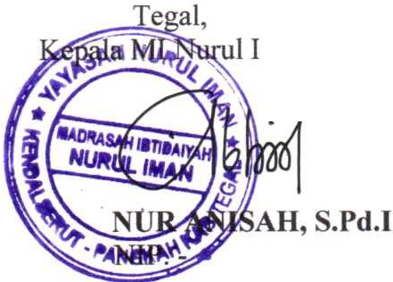
12 Juli 2022
man Kendalserut

KESANGGUPAN MENJADI OBSERVER

Yang bertanda tanda tangan dibawah ini:

Nama NIP
Pangkat/Gol Jabatan
: MUKHROJIN, S.Pd.I

: Guru MI Nurul Iman Kendalserut Kee. Pangkah Kab. Tegal

Menyatakan kesanggupan untuk menjadi observer dan kolaborator dalam Penelitian Skripsi yang dilakukan oleh:

Nama : ISA TAUKIDD
NPM 1717500060
Program Studi : Pendidikan Matematika
Instansi : FKIP Universitas Pancasakti Tegal

Adapun judul penelitian tersebut adalah:

"Getuk Karso untuk Meniogkatkan Aktivitas dao Basil Belajar Matematika pada Materi Mengubah Bentuk Pecahan ke Bentuk Desimal Peserta Didik Kelas VI MI Nurul Iman Kendalserut Semester Gasal Tahon Pelajaran 2022/2023"

Demikian surat pernyataan ini dibuat untuk dipergunakan sebagai.mana mestinya.

Tegal, 18 Juni 2022 Hormat saya,
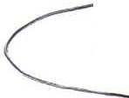
I•
MUKHROJIN, S.Pd.I

Yang bertanda tangan di bawah ini : Nama : NUR ANISAH, S.Pd.I NIP
Jabatan : Kepala Madrasah

Instansi : MI Nurul Iman Kendalserut Menerangkan bahwa atas :

Nama NPM
:ISATAUKIIlD

: 1717500060

Menggunakan Instrumen Soal Materi Mengubah Bentuk Pecahan ke Bentuk Desimal
berdasarkan kesepakatan Tim KKG Kemenag Kecamatan Pangkah.

Demikian surat pemyataan ini kami buat dengan sebenar-benamya dan penuh tanggung jawab.
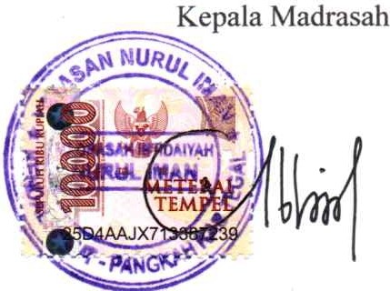
Tegal, 21 Juli 2022 Yang Menyatakan
NUR ANISAH, S.Pd.I

Lampiran 4. Surat Pemyataan

SURAT PERNYATAAN

Yang bertanda tangan di bawah ini : Nama : MUKHROJIN, S.Pd.l NIP
Jabatan : Guru

Instansi : MI Nurul Iman Kendalserut Menerangkan bahwa atas :

Nama NPM
: ISA TAUKHID

: 1717500060

Menggunakan lnstrumen Soal Materi Mengubah Bentuk Pecahan ke Bentuk Desimal berdasarkan kesepakatan Tim KKG Kemenag Kecamatan Pangkah.
Demikian surat pemyataan ini karni buat dengan sebenar-benamya dan penuh tanggung jawab.
Tegal, 21 Juli 2022 Yang Menyatakan
Guru
....
1a11
;i"r-'-G•I1
44515AJX713387229

MUKHROJIN, S.Pd.I

Lampiran 5. Daftar Responden Pcnelitian Pra Siklus

DAFTAR RESPONDEN PENELITIAN PRASIKLUS

Hari : Selasa Tanggal : 12 Juli 2022 Jam : I dan 2

No. | Nama | Kode | Taoda Taogao | Keteran2an
I | Afgan Ariflaksono | R-1 | /�Q
2 | Ahmad Bastomi | R-2 | -
3 | Ahmad Ferdi Mario | R-3 | - m.--
4 | Ahmad Mustasbakhi | R-4 | 4· 8..w"
5 | Aika Maulida | R-5 | -A
6 | Arjun Azmi Dwi S | R-6 | ,- 6·
7 | Bima Arifqi | R-7
8 | Daffa Nur lkhrom | R-8 | 8 ·V.-
9 | Fifi Yuliana | R-9 | 9·
10 | Kautsar Zahiyah | R-10 | /0-
Il | Kayla Fema A | R-ll | R·k..(oSj,}
12 | Lutfi Ajeng Rizqiati | R-12 | ,;:::,? /2..,..,,,..L...i._,
13 | Mutiara Anjani | R-13 | /!,· 0;4..- /'
14 | Muhammad Fahri W | R-14 | 14-1:iv
.- 15 | Nada Salsabila | R-15 | If· D
16 | Nafa Syarifa | R-16 | /l,·
17 | Nindi Levina | R-17 | 11· }A... r
18 | Rafka Adi P | R-18 | 18R.--v-
19 | Rizqi Safarina | R-19 | I.!
20 | Wulan Munawaroh | R-20 | ,a.o. A!l
21 | Zaeni Idris | R-21 | i,2.f.-
22 | Zaeni ldrus | R-22 | .J..2.v
23 | Zian Abiq NiamiJlah | R-23 | .2.J. 7.--JI
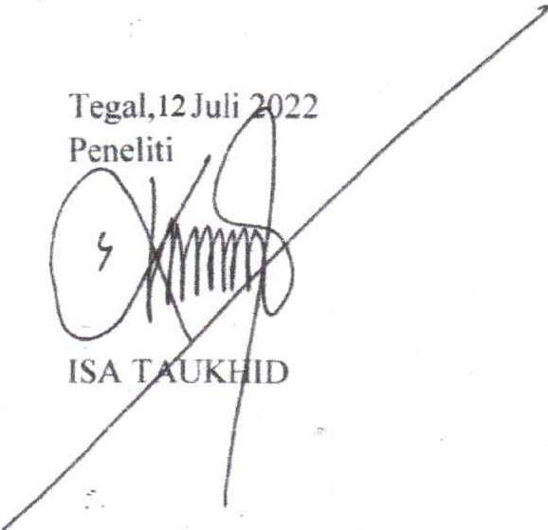

Lampiran 6. RPP Pra Siklus

RENCANA PELAKSANAAN PEMBELAJARAN (RPP)
PRASIKLUS

Nama Sekolah Kelas/Semester Alokasi Waktu
: MI Nurul Iman Kendalserut
: VI/ I
: 2 x 35 menit ( 1 pertemuan )

- Kompeteosi Inti (KI)
Kl 1 : Menerima, menjalankan dan menghargai ajaran agama yang dianutnya.
Kl 2 : Memiliki perilaku jujur, disiplin, tanggungjawab, santun, peduli, dan percaya diri dalam berinteraksi dengan keluarga, teman, guru, dan tetangganya.
Kl 3 : Memahami pengetahuan faktual dengan cara mengamati (mendengar, melihat, membaca dan menanya) dan menanya berclasarkan rasa ingin tahu tentang dirinya, makhluk ciptaan Tuhan dan kegiatannya, dan bencla-bencla yang clijumpainya di rumah, sekolah, dan tempat bermain.
KI 4 : Menyajikan pengetahuan faktual dalam bahasa yang jelas, sistematis, clan logis, dalam karya yang estetis, clalam gerakan yang mencerminkan anak sehat, dan dalam tindakan yang mencerminkan peri-laku anak beriman dan berakhlak mulia.

- Kompetensi Dasar
  - Menjelaskan clan melakukan operasi hitung campuran yang melibatkan bilangan cacah, pecahan clan/atau desimal dalam berbagai bentuk sesuai urutan operasi

- lndikator
    - Mengubah bentuk pecahan ke bentuk desimal

- Tujuan Pembelajaran
  - Melalui metocle ceramah dan tanya jawab peserta diclik dapat mengubah bentuk pecahan ke bentuk desimal dengan benar.

Karakter siswa yang dibarapkao : Religius
Nasionalis Mandiri
Gotong Royong Integritas

- Materi Pokok
- Pecahan
- Strategi' Pembelajaran
- Metode pembelajaran : ceramah dan tanya jawab

- Langkab-Langkah Pcmbelajaran
- Kegiatlln awal : Apresepsil Motivasi :
  - Melakukan berdoa bersama.
  - Mengabsen kehadiran sis a.
  - Mempersiapkan materi ajar.
  - Melakukan apersepsi.
- Kegiatan inti:
  - Menjelaskan tentang mengubah bentuk pecahan ke bentuk desimal.
  - Memberi contoh soal dan maju ke depan mengerjakan di papan tults.
  - Melakukan tanya jawab dengan sis"a tentang benluk pecahan kc bentuk desimal
  - Guru bertanyajawab tentang hal-hal yang belum diketahui siswa.
  - Uuru bersama siswa bertanya jawab meluruskan kcsalahan pemahaman. memberikan penguatan dan penyimpulan.
Ill. Kegiatan akhir
Dalam kegiatan akhir, gum:
  - Membuat kesimpulan dari tiap materi }ang disampaikan.
  - Melakukan evaluasi dengan memberikan soal dan dikerjakan secara tertulis.
  - Memberikan pujian bagi siswa yang aktif mengikuti kegiatan belajar, dan memberikan motivasi bagi siswa yang belum aktif.

- Alat dan Somber Belajar
- Buku sumber :
Buku Sis\\-a VI "Senang Belajar Matcmatika" Kemendikbud. Modul Matematika Kelas VI Persada Ilmu.

- Penilaian
- Teknik: Tes tenulis
- Bentuk instmment : lsian
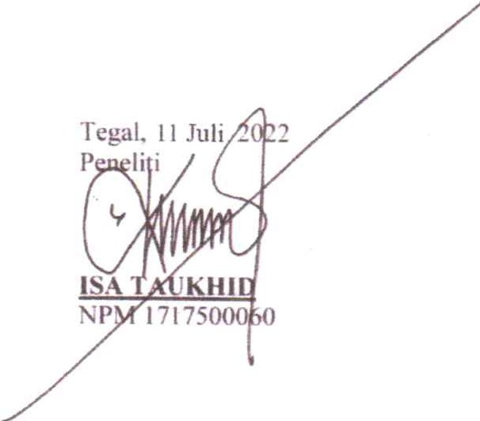

Lampiran 7. Kisi-kisi Tes Pra Siklu

KISI-KISI TES PRA SI KLUS

Satuan Pendidikan
;Vtata Pelajaran Kelas / Semester fahun Pelajaran
: \,11 Nurul Iman Kendalserut
: Matematika
: VIII
: 202:! 2023

Kompctcn!>i Dasar
No.
lndil..utor Soal Bentul..

ts\.\'a mampu mcm:ntul,.an hcntul,.
Nomor Soal

7
Soal

pecahan menjadi bentul,. dcsimal
I.
I
2
1--
SiS\.\U mampu rm:ncntukan hcntuk
pecahan } menjadi benLuk. desimal
lsian I I

I
bian

'I .---1
I

I
SiS\\a mampu mcm:ntul,.an bcntul-.

I, ...
I
I
-t
,..

5.

1----

.6 .·•

3.3 Menjelaskan
dan melalukan operasi hitung campuran yang melibatkan bilangan cacah, pccahan daniatau desimal dalam
berbag.ai bentuk
sesuai urutan
1
pccahan menjad, hcntul-. dcsimal
5

is"a mampu menentukan bcntuk
fa
j pc<.:ahan mcnjadi bt.-ntuk dl-simal
Sis\\a mampu menentul,.an benluk pecahan ! menjadt henLuk. desimal
4

_{I} SiS\\a mampu menentukan heniul,.
I
pecahan menjadi bentuk. desimal
lsian 3
I
lsian 4
lsian 5
lsian 6

operasi I Sis\\a rnampu mcncntukan bcntul,.

7. pecahan
I
2 men.1adi bentuk_ esimal
1 0
lsian 7

Siswa mampu menentul-.an hentul,.
8. ,n,-.•<.:ahan 4! ffil.'O• jadi bcntul.. tksimal
!
Sis"a mampu menentul,.an bt:ntul,.
9. pccahan ¾ mcn.1adi h<:ntuk dl-simal I
lsian 8
9

¹ - ---
1

10.
1 Siswa mampu mcn.:ntul,..m jumlah
gula i..eseluruhan dalam bentu"­
desimal
lsian 10

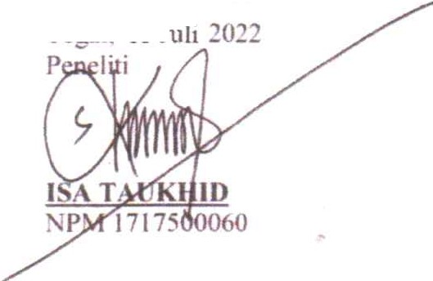Kendalserut
I Iman
Tee.al. 11 J ·

•

Lampiran 8. Soal Evaluasi Pra Siklus

SOAL EVALUASI PRASIKLUS

Kerjakanlah dengan benar !
- Pecahan desimal dari adalah ....
2

- Pecahan desimal dari adalah ....
4

- Pecahan desimal dari adalah ....
5

- Pecahan desimal dari 2- adalah ....
10

- Pecahan desimal dari adalah ....
4

- Pecahan desimal dari adalah ....
5

- Pecahan desimal dari adalah ....
10

- Pecahan desimal dari! adalah ....
4

- -Pecahan desimal dari! adalah ....
5

- Thu Edo mempunyai persediaan 0,5 kg gula di rumah. Hari ini Ibu membeli lagi 1/4 kg gula di warung dekat rumah untuk tambahaq membuat pesanan kue. Berapa kg jumlah gula keseluruhan?

Lampiran 9. Kunci Jawaban dan Pedoman Penilaian

KUNCI JAWABAN

1. 0,5
Cara mengerjakan
- ·0,40
Cara mengerjakan

1 5 5
2XS = 10 =
0•5
2 20 40
sx 20 = 100 =
0•40

2. 0,25
Cara mengerjakan
- 0,20
Cara mengerjakan

1 25 25
4x 25 = 100 =
0•25
2 10 20
10x10 = 100 =
0•20

3. 0,20
Cara mengerjakan
- 0,75
Cara mengerjakan

1 20 20
sx 20 = 100 =
0•20
3 25 75
4x25 = 100 =0,75

4. 0,10
Cara mengerjakan
- 0,60
Cara mengerjakan

1 10 10
10 X 10 = 100 = O,lO
3 20 60
sx20= 100=
0•60

5. 0,50
Cara mengerjakan
2 25 50
4x 25 = 100 =0,50
10.0,75 kg
Cara mengerjakan

diubah menjadi pecahan desimal
4
1-x25 -- -25--- 0 25

4 25 100 '
Ditanyakan jurnlah keseluruhan gula, berarti bilangan ditambahkan. Jumlah seluruh gula yang dibeli ibu
= 0,5 + 0,25 = 0,75 kg

Pedoman Penilaian

Nilai = Jumlah betul x 10

Lampiran I 0. Lembar Observasi Aktivitas Belajar Siswa Pra Siklus

LEMBAR OBSERVASI AKTIVIT AS BELAJAR SISWA PRA SIKLUS

Nama Sekolah Hari, Tanggal
: Ml Nurul Iman Kendalserut
: Selasa. 12 Juli 2022
Kelas : VI
Pertemuan ke : I

lnstruksi :
Berilah skor pada kolom indikator yang tersedia jika peserta didik melaku.kan indikator aktivitas sendiri

No. | Kode | Indikator Obsenrasi |  |  |  |  |  |  | Jumlah
 |  | A |  | B |  | C | D
 |  | I | 2 | I | 2 | I | I | 2
I | R-1 | J. | 2. | .3 | !1. | 3 | .2 | 2_ | Iii,
2 | R-2 | 3 | 2. | 3 | 2 |  | 2 | 2. | 17
3 | R-3 | ...3 | 1 | I | I | 3 | 2 | 2 | 14
4 | R-4 | 2 | I | I | 2. | ..2 | I | :;_ | JI
5 | R-5 | 3 | .3 | 3 | ..3 | ..3 | l | 2 | /'I
6 | R-6 | :.2. | I | I | 1 | 2. | I | ;. | II
7 | R-7 | 2 | 1 | I | ? | 3 | 2 | 1. | 14
8 | R-8 | 4 | ..3 | .3 | ..3 | 3 | ..3 | 3 | 2,
9 | R-9 | .2 | I | I | I | 2. | I | I | q
10 | R-10 | 2 | I | I | I | .2. | I | I | g
11-. | R-11 | 4 |  | 3 | .3 | 3 | 3 | 3 | .1.1
12 | R-12 | 4 | .3 | 3 | 3 | 3 | .3 | .3 | J.2
13 | R-n | 2 | I | I | I | 2. | I | I | q
14 | R-14 | 2 | I | I | I | 2. | I | I | !J
15 | R-15 | 1 | I | I | 1. . | 2 | 2 | 2. | I .2.
16 | R-16 | .3 | .3 | .3 | 3 | ..3 | 2 | .2. | I '1
17 | R-17 | .l | I | I | I | 2 | I | I | j
18 | R-18 | 1 | I | I | 2.. | !J | 2. | I | II
19 | R-19 | 2. | I | I | J.. | 3 | 2 | 2. | 1.3
20 | R-20 | 2. | I | I | .2 | 2 | 2. | I | II
21 | R-21 | 2 | I | I | 2. | 2 | .2 | 2 | ,12,
22 | R-21 | 2 | I | I | 2 |  | .2 | :1. | /3
23 | R-23 | ...3 | 3 | ..j | ..3 | ...3 | .2. | :z

Keterangan :
Skor I diberikan kepada siswa yang pasif
Skor 2 diberikan kepada siswa yang kurang aktif Skor 3 dibcrikan kepada sis\.\a yang aktif
Skor 4 diberikan kepada siswa yang sangat aktif lndikator:
A = Aktivitas \ isual
B -= Aktivitas lisan
C = Aktivitas mendengarkan
D - Aktivitas menulis

Tega!, 12 Juli 2022
Teman Sejawat
Mukhrojin. S.Pd.J.

Lampiran I 0. Analisis Hasil Obscrvasi Aktivitas Bclajar Siswa Pra Siklus

ANALISIS HASIL OBSERVASI AKTIVITAS BELAJAR SISWA PRASIKLUS

Nama Sekolah
Hari, Tanggal
: Ml Nurul Iman Kendalserut
: Selasa, 12 Juli 2022
Kelas Pertemuan ke
: VI
: I

No. | Kode | lndikator Observasi |  |  |  |  |  |  | Jumlah | % | Kriteria
 |  | A |  | B |  | C | D
 |  | I | .2., | 1 | 2 | 1 | I | .2.,
l | R•I | 2 |  | 3 | 2 | 3 | .2., | .., | 16 | 57% | A
2 | R·2 | ..,  .> | .., | 3 | .., | 3 |  |  | 17 | 61% | A
3 | R-3 | 3 | 2 | I | I | 3 | 2 | 2 | 14 | 50% | KA
4 | R-4 | 2 | I | I | 2 | 2 | .I., | .'), | I I | 39% | KA
5 | R•5 | .³, | 3 | 3 | 3 | 3 |  |  | 19 | 68% | A
6 | R·6 | .., | .^{I}, | I | .2., | .., | .^{I}, | 2 | 11 | 39% | KA
7 | R-7 |  |  | 1 |  | 3 | .. | .². | 14 | 50% | KA
8 | R·8 | 4 | 3 | ..,  .) | 3 | .³, | .) | .> | 22 | 79% | SA
9 | R-9 | ..., | I | I | I |  | I | I | 9 | 32% | KA
10 | R•I0 | .-., | 1 | I | I | ") | I | I | .,⁹., | 32% | KA
I 1 | R-11 | 4 | 3 | 3 | 3 | 3 | 3 | 3 | _,_ | 79% | SA
12 | R-12 | .⁴, | 3 | 3 | 3 | .³, | 3 | 3 | -")-., | 79% | SA
13 | R-13 |  | I | I | I | ., | I | I | 9 | 32% | KA
14 | R-14 | .2., | I | I | ..I, |  | I | .I, | 9 | 32% | KA
15 | R•15 | ... | I | I |  | .., | 2 |  | 12 | 43% | KA
16 | R-16 | 3 | 3 | 3 | 3 | 3 | 2 | ....,. | 19 | 68% | A
17 | R•I 7 | .2., | I | I | .^{I}, | .2., | I | I | 9 | 32% | KA
18 | R-18 | ., | I | I |  | ... | .2., | I | I I | 39% | KA
19 | R-19 | ....,. | I | I | 2 | 3 | ... | 2 | 13 | 46% | KA
20 | R-20 | ,._ | 1 | I | 2 | 2 | 2 | ..I, | l I | 39% | KA
21 | R·21 | ') | I | I | 2 | 1• | 1 | - | 12 | 43% | KA
22 | R-22 | ') | I | I | 2 | 3 | 2 | ."), | 13 | 46% | KA
23 | R-23 | 3 | 3 | 3 | 3 | 3 | 2 |  | 19 | 68% | A
Jumlah tiap Jndikator |  | 57 | 39 | 39 | 46 | 58 | 42 | 42 | 323
Persentase tiap lndikator |  | 62% | 42% | 42% | 50% | 63% | 46% | 46% | 50%
Jumlah t ,ap Aspek |  | 96 |  | 85 |  | 58 | 84 |  | 323
kor Maks. |  | 184 |  | 184 |  | 92 | 184 |  | 644
Persentase |  | 52% |  | 46% |  | 63% | 46% |  | 50%
Kategon |  | A |  | KA |  | A | KA |  | KA

Predtkat
SA
A
KA
p

Sangat Akt1t
Aktif
Kurang Aktif Pasif

76•100
51-75
26-50
0-25

Tega!. 12 Juli 2022 Observer

;7,
-
{':/(
Ml;KHROJIN, S.Pd.1

Lampiran 12. Nilai Hasil Belajar Siswa Pra Sildus

NILAI HASIL BELAJAR SISWA PRASIKLUS

Hari Tanggal Jam ke KKM
: Selasa
: 12 Juli 2022
: 1 dan 2
: 60

No | Kode | Nilai | Keterao an
I | R-1 | 70 | Tuntas
2 | R-2 | 70 | Twnas
3 | R-3 | 40 | Belum Tuntas
4 | R-4 | 40 | Belun1 Tuntas
5 | R-5 | 70 | Tuntas
6 | R-6 | 50 | Behun Tuntas
7 | R-7 | 40 | Belum Tuntas
8 | R-8 | 70 | Tuntas
9 | R-9 | 40 | Belum 1 untas
10 | R-10 | 40 | Belum Tuntas
11 | R-11 | 80 | Tuntas
12 | R-12 | 80 | Tuntas
)3 | R-13 | 40 | Belum Tuntas
14 | R-14 | 50 | Belum Tuntas
15 | R-15 | 40 | Belum Tuntas
16 | R-16 | 80 | Tuntas
17 | R-17 | 50 | Belum Tuntas
18 | R-18 | 40 | Belum Tuntas
19 | R-19 | 40 - | Belum Tuntas
20 | R-20 | 50 | Belum Tuntas
21 | R-21 | 50 | Belum Tuntas
22 | R-22 | 50 | Belum Tuntas
23 | R-23 | 70 | Tuntas
Jumlah |  | 1250
Rata-rata |  | 54
Nilai Tertinggj |  | 80
Nilai Terendah |  | 40
Tuntas Belajar |  | 8
Belum Tuntas |  | 15
Persentase Ketw1tasan Klasikal |  | 35%
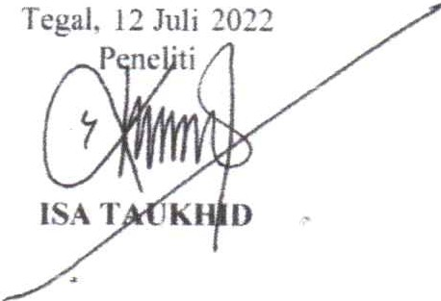
•

Lampiran 13. Analisi Nilai Hasil Belajar Siswa Pra Siklus

ANALISIS NILAI HASIL BELAJAR SISWA PRA SIKLUS

I lari Tanggal Jam ke KKM
: Selasa
: 12 Juli 2022
: I dan 2
: 60

No | Kode | Nomor Soal |  |  |  |  |  |  |  |  |  | Nilai | Keterangan
 |  | l | 2 | 3 | 4 | 5 | 6 | 7 | 8 | 9 | IO
1 | R-1 | I | 0 | 1 | 0 | I | I | 0 | I | 1 | I | 70 | Tuntas
') | R-2 | I | 1 | 0 | l | I | 0 | I | I | 0 | I | 70 | Tuntas
3 | R-3 | I | 0 | 0 | I | 0 | I | 0 | 0 | 0 | I | 40 | Belum Tuntas
4 | R-4 | I | l | 0 | 0 | 0 | I | 0 | 0 | l | 0 | 40 | Belum Tuntas
5 | R-5 | I | 0 | 1 | I | 0 | 0 | I | I | I | I | 70 | Tuntas
6 | R-6 | I | I | 0 | I | 0 | I | 0 | 0 | I | 0 | 50 | Belum Tuntas
7 | R-7 | 0 | I | 0 | 0 | I | 0 | I | I | 0 | 0 | 40 | Belum Tuntas
8 | R-8 | I | 0 | I | I | I | I | 0 | I | I | 0 | 70 | Tuntas
9 | R-9 | 0 | I | 0 | I | 0 | I | l | 0 | 0 | 0 | 40 | Belum Tuntas
10 | R-10 | I | 0 | I | 0 | I | I | 0 | 0 | 0 | 0 | 40 | Behun Tuntas
11 | R-11 | I | I | I | I | I | I | I | 1 | 0 | 0 | 80 | Tuntas
12 | R-12 | I | I | I | I | 1 | I | 0 | I | I | 0 | 80 | Tuntas
13 | R-13 | I | 0 | I | 0 | 1 | 0 | I | 0 | 0 | 0 | 40 | Belurn Tuntas
14 .. | R-14 | 1 | 0 | 0 | I | 0 | I | I | I | 0 | 0 | 50 | Belum Tuntas
15 | R-15 | 0 | I | I | 0 | I | I | 0 | 0 | 0 | 0 | 40 | Return Tuntas
16 | R-16 | l | l | I | I | I | I | I | 1 | 0 | 0 | 80 | Tuntas
17 | R-17 | 1 | 0 | l | I | I | 0 | I | 0 | 0 | 0 | 50 | Belum Tuntas
18 | R-18 | I | 1 | 0 | 0 | 0 | I | o_ | I | 0 | 0 | 40 | Belum Tuntas
19 | R-19 | 1 | 0 | I | 0 | I | 0 | I | 0 | 0 | 0 | 40 | Belum Tuntas
20 | R-20 | 0 | l | 0 | I | 0 | 0 | I | I | 0 | I | 50 | Belurn Tuntas
.2,1 | R-21 | I | 0 | I | 0 | I | I | 0 | 0 | 0 | I | 50 | Belum Tuntas
') | R-21 | I | I | 0 | I | I | 0 | I | 0 | 0 | 0 | 50 | Belurn Tuntas
23 | R-23 | I | 0 | I | I | I | I | I | I | 0 | 0 | 70 | Tuntas
Jumlah |  |  |  |  |  |  |  |  |  |  |  | 1150
Rata-rata |  |  |  |  |  |  |  |  |  |  |  | 54
Nilai Tertinl?.1ii |  |  |  |  |  |  |  |  |  |  |  | 80
Nilai Terendah |  |  |  |  |  |  |  |  |  |  |  | 40
Tuntas Belajar |  |  |  |  |  |  |  |  |  |  |  | 8
Belum Tuntas |  |  |  |  |  |  |  |  |  |  |  | 15
Persentase Ketuntasan |  |  |  |  |  |  |  |  |  |  |  | 35%
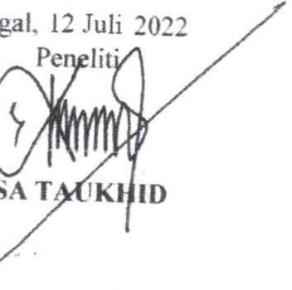

Lampiran 14. Lembar Kerja Peserta Didik Pra Siklus.

LEMBAR KERJA PESERTA DIDIK PRASIKLUS
Nama No.Absen : ... .1....(Sa;;..,.)....................................
Kelas : ..t. .... 0
Kerjakanlah dengan benar !
l}( Pecahan desimal dari adalah .l..::1 " s- == -, :::. o, 5
2 l 2.>C..5" ...., .,
/ Pecahan desimal dari ¾ adalah - -== :f = ,f- oft
Pecahan desimal dari adalah ..L::1.x 2° = .2e.: ::= o .20
5 0 5'x ,.,,.o

/. Pecahan desirnal dari 1 adalah = ?: -::-0 1-0
/
1 0

Pecahan desimal dari adalah -&-:-zx2.s- _ 5c?.=0 c-
'7 '!J
- x - ,eo 'Jvo
Pecahan desimal dari adalah .2=.:: 2.:><2,, .E2.= o"e,t>
5 5"
- fl;,<20 /C:,C1

Y Pecahan desimal dari 2- adalah .2:-::. ;..1&< - qo _ ,,-,,ac:,
/'. 10 /C> V ,,Ztp,,...- -V-f

-Pecahan desirnal dari 4 adalah 1. 3.
- :J
::-- -:, ⁰.175"
ft:Pt:>
)( -,.5'

In/ . . 3 ,3 :t ;,< 1,0 - -"=-0/pO
1..7'· Pecahan desunal dar15adalah .:::S''J.D - 1<Pe·, ,

WJbu Edo mempunyai persediaan 0,5 kg gula di rumah. Had ini Ibu rnernbeli lagi 1/4 kg gula di warung dekat rumah untuk tambahan rnembuat pesanan kue. Berapa kg jumlah gula keseluruhan? 1L ^{I}x 6'7:: -11i- "'o 'J.5
'j :1<1, 160 ',J

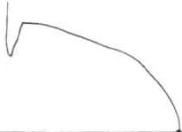

LEMBAR KERJ • .'LSERTA DIDIK PRA SIKLUS
Nama : k!$ 5{orrtt , . -1 ........................... .

o.Absen ?.,.i-
VC f}·-,1,1) ...........-. -. ...-. --- - - - ---

- --·

-· ·

Kelas
·:·I,.; ' ................................................

Kerjakanlah dengan benar !
1

J_ ::. !};! .J- ;:1- '/J/7

'V/· Pecahan desimal dari .z!. adalah -· .
2:fJ If
+-- ., :: 0/JJ

\.)(' Pecahan desimal dari ¾ adalah ... .

/ Pecahan desimal dari adalah ....

0( Pecahan desimal dari adalah ... .
10
'""1" -qJ.w-{'O()
- "1:. ,....,.. b'1-.f(J I :i r,,,
c,q-
,
J_ - ..!...1J!Z. .., 2- - 0 JO
,ocr-
10 - f'OXIU- 1/,

\}'( Pecahan desimal dari ; adalah ... .

-- I./ 1-.J.'
-
!L
-,..-..i. U "' 0.,7U
:=!.!:z. ?- o,7,.;
100-

K Pecahan desimal dari adalah ... .
/--· 5

\..::r. Pecahan desimal dari 2- adalah ....
10
tfr - lf7'2-tJ loo
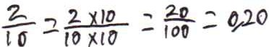

L .' Pecahan desimal dari ¾ adalah .... ; ::. , o.,,7J
3 _f_,!?111, IJ- )..V/1:!-
/"'· Pecahan desimal dari 5adalah .... 0 ,b. x,2- Ji
u,i'Ibu Edo mempunyai persediaan 0,5 kg gula di rumah. Hari ini lbu membeli lagi 1/4 kg gula di warung dekat rumah untuk tambahan membuat pesanan kue. Berapa kg
jumlah gula keseluruhan? t '.'.:- §i .::M 2 O,,-'J-5

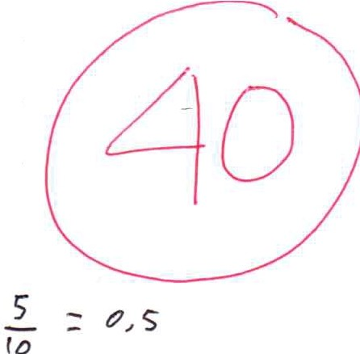LEMBAR KERJA PESERTA DIDIK PRASIKLUS
, i

Nama
: .t\.\-1 ?v f.f.f,
)....'.!!?.R!.o..........

No.Absen Kelas
: ..3...................................................
....6·.·-............······...............................

Kerjakanlah dengan benar !
LYPecahan desimal dari !. adalah ,:
2 2...

I .X o/ ..,

/ Pecahan desimal dari ¾ adala*h ·:;;. o b
Pecahan desimal dari !. adalah .J.... ,.., O S
5 ,,.,
/· 5
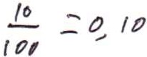
. Pecahan desimal dari .2.. adalah ..!.... -- 1

10 )D -

/pt ((J

/ Pecahan desimal dari ¾ adalah } ::: 6
\Y Pecahan desimal dari ¾ adalah .:.:.. ::: 2- c 1 O L/ 0 _ tJ f,
5" ,<..zo i";;- 0
'
/ Pecahan desimal dari adalah l:_, - [o
. io lu -

/ Pecahan desimal dari ¾ adalah - -.
4
/ Pecahan desimal dari ¾ adalah ,j.
bu Edo mempunyai persediaan 0,5 kg gula di rumah. Hari ini Ibu membeli lagi 1/4

kg gula di warung dekat rumah untuk tarnbahan membuat pesanan kue. Berapa kg

jumlah gula keseluruhan?
., 4
I 1> _. 2..!,
x zr - Toi

=:o,, 2-S

LEMBAR KERJA PESERTA DIDIK PRASIKLUS
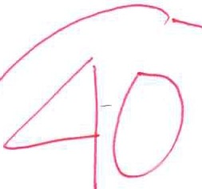
Nama : A\:'J :'M...M':'.lo.?-,.. #.IJl:('1..................... .
No.Absen : .1....................................................
Kelas : ....G. ...............................................

Kerjakanlah dengan benar !
if. Pecahan desimal dari adalah .... \ / ,.,,
2 . - ::=- "'"" ,-
J... ;,

Pecahan desimal dari adalah L-
4 -
X²x Cr';
1 .?
2£"

Pecahan des1. mal dan^{.1} - adalah ... 2.. _- ZIX=-ifS 2 -- 2r
6
-
O.J
- h ..., ,,... I l')t) o>
/ ., - '-'J '2-C
/ Pecahan desimal dari _..!:_ adalah ...."2 - 2-)( ₁()
/---,, 10 - - 2..f;
{I

K.' Pecahan desimal dari - adalah-.
2

[; :;:-- :::. -- /T]
.;;>
Kto I - I.//
2',-

/-. 4 F::: c?X t,
X..,::- 4 - u
Pecahan desimal dari adalah 2
. s - ,... ;l; o te,,:, - ',/ jC:,
s =4
Pecahan desimal dari adalah .. t 2.e, :; 0 J 4"P
/'· 10 ::z: t"o
'" -- = 4

/ Pecahan desimal dari ¾ adalah .... g;-X!p /<S>e, :;::;:. i::,)4/t?
r :: :J.X/t?;;4o
Pecahan desimal dari adalah .. 3 JC?t:>-::::.t'J -z.,£;
5 ---
f;"
- Ibu Edo mempunyai persediaan 0,5 kg gula di rumah. Hari ini Ibu membeli lagi 1/4 kg guJa di warung dekat rumah untuk tambahan membuat pesanan kue. Berapa kg
jumlah gula keseluruhan? J_ IX2{;
er---- --
4 1X2b°- :::::- :2{;"
..,1

•

r

Nama No.Absen Kelas
LEMBAR KERJA PESERTA DIDIK PRA SIKLUS
:A.i.M..MA.,.. JA..f . r\9:fl..................
.5
. [,

Kerjakanlah dengan benar !
\.Y-Pecahan desimal dari .!. adalah _I :. ..£ ,, o 5
2 .2.x
;2.. 10 '
Y. Pecahan desimal dari .!. adalah 1_ l -:.. 30 ..... O, O
/ 4 1-/ tp<.3o lOOO-
u-( Pecahan desima1 dari .!. adalah .J....= 1 ')(lS -3:£: 0, 1 S
S 5 5 )( :Z.5 lex>
Pecahan desimal dari 2- adalah !_ : =O, \ 0
10 10 10 x to 100
X: Pecahan desimal dari adalah -3:_.::. x 2 r :: -:.. O, J.o
2-r r
/-. .If qX LOOO
Pecahan desima1dari adalah 1. -:. 2. )(sO-;: - 0 8c>
_5
/-· s !} J(jcJ {f)O - J
vt:Pecahan desimal dari 2- adalah -2:_ :: 2 )( 10 ::: 2.o - O zo
(00 -
lO 10 10 )( 10 -1
if. Pecahan desimal dari adalah .1-:. "3 )( $·.: 15 -:. 01 t5
4 '-t "f X'l..7 100
0)('Pecahan desimal dari adalah _} .=. i x 10 ; 6a -= o,6o
s 5 5 x10 100
u Edo mempunyai persediaan 0,5 kg gula di rumah. Hari ini Ibu membeli lagi J/4
kg gula di warung dekat rumah untuk tambahan membuat pesanan kue. Berapa kg jumlah gula keseluruhan? .J_ ::: f x 2$ = zc:: Q <7 C
'1 Jf ;<16 _:;,,, ;:. I L ?
ld()
: o,s +o/ 2_ s 0 I 15

•

LEMBAR KERJA PESERTA DIDIK PRASIKLUS

Nama No.Absen -:
: .,:

-.( f?:(/ ."!/?1.}......................................
50

Kelas

Kerjakanlah dengan benar !
v1 ·/ Pecahan desimal dari adalah-' =""- - 5' c
2 - Z-J(:, - to ';. o,:J

Pecahan desimal dari adalah-±
4 -,
JG"
4.1< ,c
'-t
...!!... ;:0 ,Z,'7
/CJO ,

;5. Pecahan desimal dari adalah ..!.. 1X J ,
/ 5 EXttJ
'ioJo

:o:Q,/0

Pecahan desimal dari ...!:.. adalahfa•-....!..:!J..:!_ , O,lo
,,x,o
10 6 ... (00
51" Pecahan desimal dari adalah ¼ z.o ...,4°. _ 0 C)
4 X 1--0 too -
/. 4 >
W.Pecahan desimal dari adalah f. -::. 4 o ::-0 ,&/
. 5 >.,,... O /OD rt0

/. Pecahan desimal dari 2- adalah &. X le -::..J:!!

10 to LO.X ·1(S 1 00
O,"Jo

JV' Pecahan desimal dari adatah ¾:, J,X:. 10 -:..-2-E--=C,;,:3o
/. 4 -, X/;o/.i.C>,
Pecahan desimal dari adalahi ::: o ::: c A -,,
5 !, 7, #,0 100 v,c 0
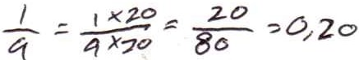
J-0.Ibu Edo mempunyai persediaan 0,5 kg gula di rumah. Hari ini Ibu membeli lagi 1/4 kg gula di warung dekat rumah untuk tambahan membuat pesanan kue. Berapa kg jumlah gula keseluruhan? ;; (

LEMBAR KERJA PESERTA DIDIK PRASIKLUS

Nama : .G .i.f\t\.f:r......A.YA.i P-.H
No.Absen Kelas
-...................

Kerjakanlah dengan benar !
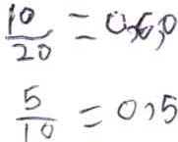
X. Pecahan desimal dari adalah . ::
/ \;j ;l,,1-(1
V,..·/ Pecahan desimal dari4! adalah> - 11--5 -_,
).. .,_,

/ Pecahan desimal dari ¼ adalaJh
.·2:'-k \0 J :_·
vl'f.- l(J

.9 -:_ ()
- 0

/ Pecahan desimal dari adalah J_ ::::. -::,, 0 :2.0
/'· 10 ? 'vjf )1} LV
/ 2 2- j.:2-.§.. - '5O - 0 7S 0
\Y- Pecahan desimal dari 4 adalah "" -1- 25 - - 7
/, Pecahan desimal dari adalah"71· ;° -::. o ·-::- O )'t-
0
11

- /
  - . 2 2 _ u - ::O) 2o
Pecahan des1mal dar110 adalah · t ll j 10 - ,
To - oo

/ 3 -"""' '1'J -- 095
-tr -:: 'f s· - \OV -
Pecahan desimal dari 4 adalah It{ 2
/ Pecahan desimal dari adalah }. ;:: <l -::.. '.:: ofJJJ
/rbu Edo mempunyai persediaan 0,5 kg gula di rumah. Hari ini Ibu membeli lagi 1/4 kg gula di warung dekat rumah untuk tambahan membuat pesanan kue. Berapa kg
. '.2. .9 )( JI -- -3=
Jumlah gula keseluruhan? b ;::.. It y_ U-V J 0i O

Nama No.Absen Kelas
LEMBAR KERJA PESERTA DIDIK PRASIKLUS

: f). .(f.0..N'!.(.. it.. 0?....................... .
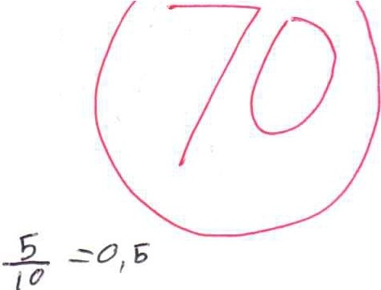
:.8....................................................
: .eff':....................................................

Kerjakanlah dengan benar !
1 / XE

vt/.
Pecahan desirnal dari - adalah ..!.... --- -
2 2, 2'1-§

/ Pecahan desimal dari .!. adalah ...!...... -0 (
/-· 4 Cf - I
.' Pecahan desirnal dari .!. adalah =- Z_O

c, 2,o

5 .5 st o /0(1 ,
\j/ Pecahan desimal dari .!.. adalah..!.=-. '7' IO _ / (J _ () ( O
10 ll) /
idj<. tc, I (JO
V. Pecahan desirnal dari adala.h,·:=-:_Zif.I _ j!:_ -=.Cl, ;c,
-
... q ,.\' 5 {t?t>
•Pecahan desimal dari adalah .!:_ z X2. - 4 CJ _ ..-11 zo
. s b . ;;;;-----:;- ---vi
5X2.o {aJ
/ Pecahan desirnal dari 2- adalah2 ===-7
/'· 10 tO
\j(' Pecahan desimal dari adalahL;:: "3 25 _ : 7 b :::: "'7 9
4 ,rXzq 100
.' Pecahan desimal dari adalahl.., 3/z &6 - 60
r
5 S 5 X Zo ,==. IC't> - ,
Ibu Edo mempunyai persediaan 0,5 kg gula di rumah. Hari ini Ibu membeli lagi 1/4

kg gula di warung dekat rumah untuk tambahan membuat pesanan kue. Berapa kg jumlah gula keseluruhan?f -;:::-(}I 7

LEMBAR KERJA PESERTA DIDJK
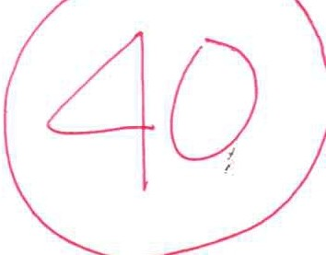PRASJKLUS

Nama No.Absen : .2.9...................................................
Kelas : 6,. ................................................

Kerjakanlah dengan benar !
1 \ \ i '20 '2 c:,- 0,9
Pecahan desimal dari - adalah r.. --- - - -
/ 2 ·-:) 2-j-'2,.c, (.\D

\./4.
/
. . 1 I \ 1-'2..4, " 0-._;;- :: 0.-2.<;"°'
Pecahan des1mal dar1 4 adalah ti"·;r..i."'11--t

/"Y P ah d . l d . 1 d lah }- ._\ i-- ' _s::O'16
ecan esuna an 5a a - ·- 7'<;"-° '2{°'
./ . .l \ q1.\0 ,o ,:-c,,\('.)
foci
\J'· Pecahan des1mal dart - adalah .-.--.:- -
10 \0 '\o-f-\V
. .z <i. "'"2."' - §3..-: o,'l.
/ Pecahan des1mal dan 4 adalah ·[; 'Lj"t)(.1t>- \ <i.o
- ,,./ 2 1. '1 ..,. 'lo- o - 0

UY. Pecahan desimal dari - adalah .. -.::.--::----- -
>
· 5 <;,'f.'2.(:) 1 oO
,oo

Pecahan desimal dari - adalah . -=-- '-Jf (.,.O
f- t
_\_!// 2 "2. --i.,-..lc., ... 'l.o_,...,
10 \t) to \0 0 o
c; -_:5..-.:
- . 3 --i,-,.. D, l
/ Pecahan des1mal dan - adalah .,1..-;.-----;:.c:i--
'-t 0
4 lt -,.. I,
. . 3 "'\.i :.. - : ::(),\o
s-
/7· Pecahan desunal dar15adalah. -? l't(
/1bu Edo mempunyai persediaan 0,5 kg gula di rumah. Hari ini Ibu membeli lagi 1/4 kg gula di warung dekat rumah untuk tambahan membuat pesanan kue. Berapa kg jumlah gula keseluruhan?

LEMBAR KERJA PESERTA DIDIK PRASIKLUS
Nama :K_aut:r. hd-Ci_ ..............................
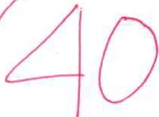
No.Absen · l-c_...................................................

Kelas

Kerjakanlah dengan benar !
l11//Pecahan desimal dari - ¹ adalah · I - ¹ 'I( =- .£ =o,S'"
J 2 • -">'><S- \0

/ Pecahan desimal dari ¾ adalah-ir=- = ;:-o

Pecahan desimal dari adalah.L .:
.'
5 tj )(
::fJ;-; 01?o

¥ Pecahan desimal dari ...!.. adalah _ _t g -;'1fr-\. 2-6
/'' 10 lo-

.Pecaban desimal dari adalah.2....: ')( - ::01S-O
4 "'f "' X;lS- \00

_\fr' Pecahan desimal dari -² adala.h
:2x:ie> t1c - o ti<=>
.:- :. -
"' 1

  - 5 S/-').I>

Pecahan desimal dari 2- adalah < .:- x?_ _g_ -;Of4
/'· 10 [l-,l.5 -(,&O

Pecahan desimal dari adalah}.: =i::.01ltc

/ Pecahan desimal dari adalai+.::
6o
::.t>/6o

JO- Ibu Edo mempunyai persediaan 0,5 kg gula di rumab. Hari ini Ibu membeli lagi 1/4 kg gula di warung dekat rumah untuk tambahan membuat pesanan kue. Berapa kg jumlah gula keseluruhan?-¾--;. ; µ;;j- :.O,l\t>

LEMBAR KERJA PESERTA DIDIK PRASIKLUS
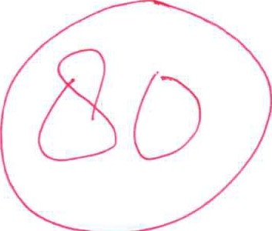Nama No.Absen : .1..:L.............................................. .
Kelas : .. ...................................................

Kerjakanlah dengan benar !
t/ Pecahan desimal dari .: adalah .l. = i:_
z .2. 2"' S- lo
d Pecahan desimal dari ; adalah .1..:. -:-\ .,,_2 _ 2 S"
l/t-2S" --=o,2
1 \Oc,
LY Pecahan desimal dari 5 adalah j_ _ 20
S' s 20. - = o,20
100

u( Pecahan desimal dari 2:.. adalah l...., _ 1 -1,. 10
10 \o - -

::\_^{O}

::o,\O

. / \o ,c. loo

\.%. Pecahan desimal dari ¾ adalah .l..:.
l/
1 "g
,;_;_
-•--)D -
o, 50

z 4 )( 2 I ₀
W.
Pecahan desimal dari - adalah 2:... . ₂ 2 0 °

· 5 5• 5----- ' 110
0 r10

}( 1..o
.-J. _ -- I 7

. / z 1 \00
tr. Pecahan desimal dari - adalah _ 2.₀
,o ; -
10 = 0 10
\0 )(\0 \00 I

Pecahan desimal dari adalah 2... ::: 1 -
4
--
::. oil' ,

'i JC.tS \Oo
-:i· c 7e
/ Pecahan desimal dari ¾ adalah .l... -c 3 -... .l >= ::: ₀ , G 5"
. S" S><1) Joo
/ Ibu Edo mempunyai persediaan 0,5 kg gula di rumah. Hari ini Ibu membeli lagi 1/4 kg gula di warung dekat rumah untuk tambahan membuat pesanan kue. Berapa kg jumlah gula keseluruhan? O 1 2.o

LEMBAR KERJA PESERTA DIDIK PRASIKLUS

Nama

No.Absen

....\.'l.-....................................., . .....•......

Kelas
- . • b••••••••••••••••• ■•••••••••••••••••••••••••••••••••••• 0

Kerjakanlah dengan benar !
LA':Pecahan desimal dari .!. adalab _\ _ :.1-.:e.;. : OS
2 ').. ;).. \0
1 --/ h d . l d . 1 dalah \ \ '{..'I, S - 'l. : O ,1..S
Peca an es1ma ar1 a :.l\.,. \co
L..C. 4 4 '2..•
l}('Pecahan desimal dari .!. adalah ..l.: l '/..1.o : :6 ,1..0
5 S° <;)l 1.0 \00
LY Pecahan desimal dari ..!.. adalah .: \ '1-- lOlr. -· \o\ ; 0 '\D
0
10 \ () \Ot v 0
V. Pecahan desimal dari adalah- =- 1l.. .J=; <:"o -: b Seo
4 l\ Lt '1',S\-S \00
\§( Pecahan desimal dari adalah 2:.. 'l.. ..,._ ').O; :.. C tio
<;.
. 5 r; I< 1.0 ll()Q

Pecahan desu. nal dart. -2 adalah -'.). . .:.
2,..,.-,..\00 i.oOO
0 ., --
Q;t.000 \t)

/ 10 \t) \0 )1-\0.:, \0
Li." Pecahan desimal dari ¾ adalah-1... ; t 1.c; •:. 7 : o,7-
LI '-1-!- ")..<; \oo
.Pecahan desimal dari !s adalah ]c-- . "?. -,..1.0 • b o _ t
- --O•uo
- S: 'l'- '1.o lOQ
J-6.Ibu Edo mempunyai persediaan 0,5 kg gula di ru.mab. Hari ini Ibu membeli lagi 1/4
kg gula di warung dekat rumah untuk tambahan membuat pesanan kue. Berapa kg

J.umlah gu1 ak
eseI
uruh

an?.
J½_ --
t\i ,"_- ^{-i.} ⁻ - \'lOoe):O,
",
t. )CICC

; D, 6 -\--O .: o,7 (<!)(Jo

LEMBAR KERJA PESERTA DIDIK PRASIKLUS
Nama No.Absen : ..1. ..................................................
Kelas . b.

KerjakanJah dengan benar !
.' Pecahan desimal dari .!. adalah 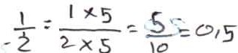
2

Y. Pecahan desimal dari .!. adalah J.-:- -=- 1 '-I ..!...:::!_:. O, 1Lf
/ 4 l'..f 4")(.t..\ l-ll

I ,_/ • • 1 :_ - ,:: C,I '2..0
.5. s =-
v.5. Pecahan desunaJ dan 5adalah )C c.,- 1
£ Pecahan desimal dari ..!... adalah. -,)- -I_Xle> :._L-::c., Io.
/ '. 10 ...., lo/<.I. lo

'-.,)':/pec ah d . Id ·2 d lah 2 - 2..ic2.5 _ <;;1:1 -o 5
an esuna an - a a :-r.7_ -- --, - - ,,
4 t.\ 2-X '2.-5' oo

r::,

V. Pecahan desimal dari adalah -::. ::. 25 ::.0) '2--"5
./· 5 5 5><-.?... :i..
, ,...,/ . . 2 2. _ 2.., )( to _ '2-Cf' _ C>,-z_p

V· Pecahan desunal dart
10
adalah y:;;: - - -

/o· ec an esuna art 4 a a z;-:.L-f .,_ t..l q 3
P ah d . I d. ³ d lah 3 :: 3 t../ = CJ, 3 L/
/ Pecahan desimal dari adalah f::::: -= J,=-⁰,3 5'
/ rbu Edo mempunyai persediaan 0,5 kg gula di rumah. Hari ini Thu membeli lagi 1/4 kg gula di warung dekat rumah untu.k tambahan membuat pesanan kue. Berapa kg
jumlah gula keseluruhan?J_:: I x. l--\ ::. o, J l--j
'--J '-f X. I l--t I

LEMBAR KERJA PESERTA DIDIK PRASIKLUS
Nama No.Absen : I ....................................................
Kelas : .'1................................................... .

Kerjakanlah dengan benar !
.•/ 1 l.Ile', .J_ _ O
'-¥': Pecahan desimal dari- adalah .l. .. 10r 7
2
l j_ _ , _!!. o,. 10
/ Pecahan desimal dari 4 adalah .:-. ;rr-o '00
1 r 'J.irfo - .:::o t.c,
vio"-
/ Pecahan desimal dari 5adalah I . Io '
- -/ Pecahan desimal dari¹- adalah _l t c,,1.0,o:i¹o⁰o= o,,to
.lb
10
2 -1!1!-».:::o,,t
/'. Pecahan desima1 dari 4 adalah ...- '+" - ¹⁰ 0
\J6. Pecahan desunal dan - adalah .--.s.:-: i;,20- 100- '
- 5
,£/ . .2 ,.no_i!..-₀qc,

W.Pecahan des1•mal dan• -²
10
... - : ()2-0
.1-0.-10.1:10 100 "
adalah

/7.
/
Pecahan desimal dari ¾ adalah .¾. '!!:: -!lo 1;
3 .3. _ l.9:!-..3;!' o.,:z,1j
Pecahan desimal dari 5adalah .-s-.-:- 100

/ Ibu Edo mempunyai persediaan 0,5 kg gula di rumah. Hari ini Ibu membeli lagi 1/4 kg gula di warung dekat rumah untuk tambahan membuat pesanan kue. Berapa kg jurnlah gula keseluruhan?= O,§t0,:fa.: tfJ;gt!J

Nama No.Absen Kelas
LEMBAR KERJA PESERTA DIDIK
PRA SIKLUS

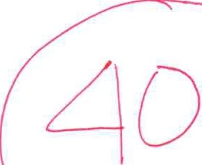.....N.o...d.c.>..i.....S.c.t.l.b.e..,i.....l.b.,.\.O...., .....................
. ·····l.·.·S·-·············..................................
......t.,..................................................

Kerjakanlah dengan benar !
Pecahan desimal dari .!adalah
X
/-- 2 '2-
Pecahan desimal dari .!adalah 1
4 'I

'2. X /0
::
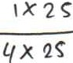
to S

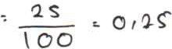
Pecahan desimal dari .!adaJah .... ..!. \ y '2. a ,.,
0
5 5: a(:), 'l
SX.20 I oo
>

/ Pecahan desimal dari :0
adalah . -- '
1 0
-. _I _X_'i i. :. ,
tot S" D
0

LY.' Pecahan desimal dari ¾ adaJah ....J_ '2. X '2 • So
(f lf XJLS \oo
W.Pecahan desimal dari adalah .!_ -= 1 .t 1.,0 l{(] O
(J, f
O 0

- 5 S ---- - = rl./0
S k <J..CJ (00
/ Pecahan desimal dari adatah_.2r.. : 20.XQ o

10 10 -- -
. (OX L/O - 0:9({1)
160

/ Pecahan desimal dari ; adalah
V
• 11X . 10 •
-'-- -,._!i- L 01'1

3 X. LO tO J
1, ... , o
/ Pecahan desimal dari 5adalah . . < o x 0)
2..l\X ·I QO
/ Thu Edo mempunyai persediaan 0,5 kg gula di rumah. Hari ini Ibu membeli lagi 1/4

kg gula di warung dekat ru.mah untu.k tambahan membuat pesanan kue. Berapa kg jumlah gula keseluruhan? 01 S- k.g-t O, 2> VJ-: (), 0

\\

Nama
LEMBAR KERJA PESERTA DIDIK
PRA SIKLUS

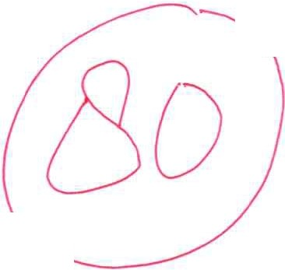
: . ':'l. .... Y.. . /c:}............................

No.Absen : .!fo....................................................
Kelas . r;

Kerjakanlah dengan benar !
U: Pecahan desimal dari adalah _j_ ;rr- ! {'" ! O) 5"
z -z. «1r io
<z: Pecaban desimal dari adalah J.... ! -:: .<. O, "2
4 4 4 x 2 S' I00
la(' Pecahan desimal dari adalah _!.._: 1>tZO -z..o 0/tC

5 f;"
<;- -zo
⁻to⁻o

V. Pecahan desimal dari ...!:.. adalah _r x1 IO
lO (0 IO'f(D

()<° Pecahan desimal dari adalah 2- :. ;l i-
4 -4 4:xi

: 10 : 0,10
(00
:. : O)r-D
(00

l9( Pecahan desimal dari adalah .L - 7< U> _ 40 .,. o , 4O
- 5 ;< io- Too
u{ Pecahan desimal dari adalahL -:. R J< to 1-o ! C'),'l.0
10 ( o I O Io f oo
Li' Pecahan desimal dari adalah ...£.. :. g x..'t" -=- 0 , 1
4 1 4--)(2 / 00
fi(" Pecahan desimal dari adalah .L. = S X l r :.. .!S--- .: o) 7_r-
//· s- Xe., It
}61bu Edo mempunyai persediaan 0,5 kg gula di rumah. Bari ini Ibu membeli lagi 1/4

kg gula di warung dekat rumah untuk tarnbahan membuat pesanan kue. Berapa kg
\ \"XC-- r

jumlah gula keseluruhan? 1° l ;
6
'!. 0, r'

LEMBAR KERJA PESERTA DIDIK PRASIKLUS

Nama No.Absen
: .... .\ P..-..
Ii
(:.-:1. ....................... .

Kelas
........h........·.········...............................

Kerjakanlab dengan benar !
^{I}L1Y/· Pecahan desu. nal dar1• -¹adalah ·-I :. :1 :;.-.,-¹-,

:: -l $' 0 :,

2 2 ... v.;-
O :: ,

/ Z. h d . Id . 1 d lah _l!; t>l't 14 -·. 0
Peca an es1ma ar1 4 a a ·,.::w io:. ,'J
LYPecahan desimal dari adalab -= -=- 1..o :. o,'2...0
5 ,S- c;- >< 'Z-0 ioc,
\.Y- Pecahan desimal dari adalah .l. :. 1".!- :_ :. t o :. o, ro
10 \O I0IC1"v 1v

Pecahan desimal dari adalah =v z :: 52- -::: o , s-o
2:.
4 l.f ljK2. 100
/ Pecahan desimal dari adalah =-.=.!.2 -:·,6 :: 0 J Y0
'1-45" 00
/ . 5 l,.',-.
l/Pecahan desimal dari 2. adalah 1:._:; L "' :: -:. oz,o
0
10 \0 10 _.,o IOd
_sr 3 _g • J ,( !<: _ -. 0 / (o<:J
If -
/u. Pecahan desimal dari 4 adalah Ll"' ,c - - ltJD
Pecahan desimal dari -³ adalah ? - xt:i ..S- o,
_.:>_ -
/ 5 S" - t; -,e5 - l..00

/rbu Edo mempunyai persediaan 0,5 kg gula di rumab. Hari ini Ibu membeli lagi 1/4 kg gula di warung dekat rumah untuk tambaban membuat pesanan kue. Berapa kg
jumlah gula keseluruhan? 0 1 t;'+o ls·. I

LEMBAR KERJA PESERTA DIDIK PRASIKLUS

Nama : f?!:.f.-f<a . 0.<i.,/.l:.lrli:f!!Y'. ............... .
No.Absen :!.c.l..................................................
Kelas : P......................................................

Kerjakanlah dengan benar !
L)/' Pecahan desimal dari .!. adalah ::::. -, 0,
2 :J..')<';- 6
LZ"' Pecahan desimal dari ¾ adalah ?/4 :: = (J/21;
/ Pecahan desimal dari adalah , ..;::;J_ ..::,:;, z.r
V"' Pecahan desimal dari _!_ adala·h&;:lr-z=,l0 0 / 4o
/T. 10 . i(O tf(J
/ Pecahan desimal dari adalah :x:._

Pecahan desimal dari adalah ::; -'Ol
.
. s i;>(,-u, lc?O
Pecahan desimal dari to adalahO v p
.::. 0tlo

W.Pecahan desimal dari adalah f :: -=0,
6
/ Pecahan desimal dari adalahf9/
4 lbu Edo mempunyai persediaan 0,5 kg gula di rumah. Hari ini lbu membeli lagi 1141'
kg gula di warung dekat rumah untuk tambahan membuat pesanan kue. Berapa kg jumlah gula keseluruhan? 1'1

Nama : t --.<.
LEMBAR KERJA PESERTA DIDIK PRASIKLUS
?:r.\- -............................ .

No.Absen : . , ....................................................

Kelas : - ....................................................

KerjakanJah dengan benar !
J/ Pecahan desimal dari .!. adalah .J.. i : J. : 0 1 <;
z I 5' tO
Pecahan desimal dari .!. adalah ...l.- x.. r - S- - 0 c--
4 ':r ..... rD -
/.... >->
Pecahan desimal dari ¼ adalah . f- X' ; 1.o ; 0 2,D
"LO ,ob '
Pecahan desimal dari 2. adalah- -X. 2. • l( 0
/. 10 s- -i: - tD :. '1
t.Y' Pecahan desimal dari 4 adalah ...': X ]! : n, , 0 Si
4 ir ,o0 - ' 0
/ Pecahan desimal dari adalah .. :: X : .! : oI g
5 ) '-1 1.-0
•
Pecahan desimal dari adalah .'3;.. 'I... ig. : OD -: 01to
10 tO L!Y I
/. Pecahan desimal dari adalah . ] 'f... = l[ :. Q,IS'
4 C{ I, -io
!.·: .2. :
/ Pecahan desimal dari adalah . ,:. X D,a
s .;- 3 ir ]
Jef.Ibu Edo mempunyai persediaan 0,5 kg gula di rumah. Hari ini Ibu membeli lagi 1/4
kg gula di warung dekat rumah untuk tambahan membuat pesanan kue. Berapa kg jumlah gula keseluruhan? 1- X £ ::. I
A. ,o 4v

Nama
LEMBAR KERJA PESERTA DIDIK PRASIKLUS
...w...(..j.(..."...;.i.,,.v..t1..v.r.v..".I.(.o..tr.......................

No.Absen : .. .'?'.................................................
KeJas : .D.:-.................................................

Kerjakanlah dengan benar !
1 I , 1r-_ 1r o,3r-
/ Pecahan desimal dari 2 adalah·2:-->· - too
1 l 1)('2-f" 'l-1 -o,'l.>
ldO-
L,2:' Pecahan desimal dari 4 adalah :'( .-::: ::::
/ Pecahan desimal dari ¾ adalah . .::: {i ::.fG- -=-⁰, 2-6

.l..4/. Pecah
and
esi.maI d .art 1 ad
10
en -VI
lah I
10
a .
.--, 1 Xlu "° = O, /0

V . .2
₀-x.20 too
·e2r_2-,._27_l/( l'.41

r:/ Pecahan desimal dari adalah 2:_-;.-:_x'2f) }o/ :::0₁51
/". Pecahan des1IT1al dan 4 adaJah
C, 'f-2 -7-
/:' 5 <;' J 'l7 I

- ..7/. Pecahan des1mal dart 10 adalah 10.- 1ox.10- 1()0
.../ • . 2 2. - - '2.o =.O₁li.lD

,ur/.
3 3 1 "2.r- 7-r "";: o,1--r
Pecahan desimal dari 4 adalah =- 2('"10°•
Pecahan desimal dari adalah l..-=<x,- }£ 19 0 1 > 9

/7· s r f':K 70 s-o
\J,6.Ibu Edo mempunyai persediaan 0,5 kg guJa di rumah. Hari ini Ibu membeli lagi 1/4

kg gula di warung dekat rumah untuk tambahan membuat pesanan kue. Berapa kg

. JUITI!ah guI
ak eseI
uruh
an.? 1 ;;;Jcr.oEr;-i-- \"p1,a.-)-
9
0 1 '2.J('-,

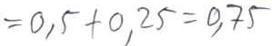

Nama No.Absen
LEMBAR KERJA PESERTA DIDIK PRASIKLUS
...Z.....Q..f.ll...1.4..f.i..f....................................
-: ·'··········........................................ 50
Kelas : .. .·..................................................

Kerjakanlah dengan benar !
LY Pecahan desimal dari adalaJ ·t £= :..f. -.:: (J r
'r'J
2 >- 2.. \0 } ')
/ Pecahan desimal dari adalah,.. =.l.:r 2;- .a£' r
4 tf- I 2{ -::. IO()-:::: • :l
\..Y.'" Pecahan desimal dari adalah ··);:-.[[ L _Q _ O
Too=
s -· J, £x-:2.0- o110
/ Pecahan desimal dari adalah .. ¼::. O-:-- .212_
1
f l ro - 10 ::.. oJ 70
1 0
Pecahan desimal dari ¾ adalah •.,. :::;. .1-- \ 1£ _ .I.Q_
4 4-x- - ·,oo-:::oJ.ro
"'l
\J/.' Pecahan desimal dari adalah -..."). 11 11 00
!) 1.\,-, 2_t,= 10-() VJ"1
  - 5 f - - "'At)
/ Pecahan desimal dari 2- adalah -:::. \ '>c IrJ. '> ....0 ,
0
¹⁰ l'O l I l O- :, :J
'0 --

o/ Pecahan desimal dari adalah . -
8 -
/'°· 4 (0.Xfl
/f. Pecahan desimal dari adalah ...!_ -
⁵ (o - 7k2,
- \0- OJ bO
:: }0
1J) J

l.)-6. lbu Edo mempunyai persediaan 0,5 kg gula di rumah. Hari ini lbu membeli lagi 1/4
kg gula di warung dekat rumah untuk tambahan membuat pesanan kue. Berapa kg jumlah gula keseluruhan? C,)2 S

LEMBAR KERJA PESERTA DIDIK PRASIKLUS

Nama

I f _J
-: -rf/.7.(.....(.r;r..C. .5:......................

No.Absen Kelas
: .,?.: ................................................
:.6.

Kerjakanlah dengan benar !

lJ,<"'
1 ,,,,,,_-. lf_,o 'i
Pecahan desimal dari - adalah ...: I
-J.-
I _ - Ii" -
2 ?-')i?

l.2:Pecahan desimal dari adalah .... / ,... J;,,),.Ii :::
5
,;-
-;;ij
O) ?

4 - Lf - /!
Pec ahan de. sunal d. 1 dalah ····i!..-. - "1"-"2'-,-,-- -...IbI!o!:.--"lr.7:-.,e­
ar1 - a
7
- I( - Li J.li
W. Pecahan desimal dari ...!:.. adalah ... J_= ,!,:: ;::. ti'p" c- tJJ l t>
10 ,, ..,.

LY' Pecahan desimal dari adalah ... ;:
2::_)(,:J6 - .2£. _,01 ()
- lo"-

4 1,f ,,,_.
V. Pecahan desimal dari adalah ..l..- 1 'I< /;' ::= .zJ":::: O),?-'i'
tf -
/-. 5 X,7.J:j /¢

1, .1/ . Pecahan desimal dari -²

adalah . -.;::
p..'1- fO .:= 2!:_ := C>J,J-&
I II

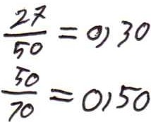
10 't1 '"
V Pecahan desimal dari adalah . _i. - . -
rf-
/. 4 f"><t/1 -
,/ Pecahan desimal dari adalah - ==
· 5 G -: I ')C,
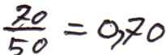
jff.Ibu Edo mempunyai persediaan 0,5 kg gula di rumah. Hari ini Ibu membeli lagi 1/4 kg gula di warung dekat ru.mah untuk tambahan membuat pesanan kue. Berapa kg
1 -

jumlah gula keseluruhan?
._ ? ftJ ....
7'x7 -

LEMBAR KERJA PESERTA DIDIK PRASIKLUS
No.Absen : . 1................................................. .
Kelas : 4:..l.. <'r. J....................................

Kerjakanlah dengan benar !

,V· /·
Pecahan desimaJ dari !. adalah .bz )t-2 _,.-- c ,..-rJ

2 -/ ·.J - (,/7
ZiE 19
Y.Pecahan desimal dari adalah- :. -; W ; D, io
/ 4 4 C\X 7D /[X)
Pecahan desimal dari !. adaJah .-!.. .,-- "2-P ,-
s , 5 )( '2d- / ()/
•Pecahan desimaJ dari adalah J- :; ! ?!:Jg :: l O - o to
10 iD ,o xto loa -,
Pecahan desimal dari adalah . - ;::-
4 4 4-'\ Z:, :;:;, fO,O r!}lyo
Pecahan desimal dari adalah .1-: : 7--],O :: 4o _ 0 4•"'
- 5 T ,; w [OU . I V
Pecahan desimal dari adalah _,E._ - Z Y ,.,, ,-- r7t7
10 ....., -o ;""')
/,Cl tn'IO - ltflf' .- /.?(J

W.Pecahan desimal dari ¾ adalah q
: ".2.X ir.: 7r =- ,i;-
4X 2.\- 100 0
I

/"/:J·
Pecahan desimal dari adalah ....:;, v 2> -
5 -
S ?
- " -
IO
-:. O o.
.,..-
I J

Ibu Edo mempunyai persediaan 0,5 kg guJa di rumah. Hari ini Ibu membeli lagi 1/4 kg gula di warung dekat rumah untuk tambahan membuat pesanan kue. Berapa kg
jumlah gula keseluruhan? /
A

Lampiran 15. Daftar Responden Penelitian Siklus I

DAFTAR RESPONDEN PENELITIAN
SIKLUS I

Hari : Jum 'at Tanggal : 15 Juli 2022 Jam : I dan 2

No. | Nama | Kode | Tanda Tangao | Keterangan
I | Afgan Aritlaksono | R-1 | 1-
2 | Ahmad Bastomi | R-2 | -t-
3 | Ahmad Ferdi Mario | R-3 | .  -ffl..:Jtd'
4 | Ahmad Mustasbakhi | R-4 | .-,.
5 | Aika Maulida | R-5 | !"-
6 | Arjun AZlni Dwi S | R-6 | 6
7 | Bima Arifqi | R-7 | -
8 | Daffa Nur lkhrom | R-8 | 8-
9 | Fifi Yuliana | R-9 | 9.;Jl,I..
lO | Kautsar Zahiyah | R-10 | Jo.
11 | Ka)'la Fema A | R-11 | //,/( @;;./
12 | Lutfi Ajeng Rizqiati | R-12 | ---'72.. c7.;!.-
13 | Mutiara Anjani | R-13 | J . ed..
- 14 | Muhammad Fahri W | R-14 | 14.
15 | Nada Salsabila | R-15 | 1/S. -
16 | Nafa Syarifa | R-16 | /(?.rJ
17 | Nindi Levina | R-17 | l1- A r
18 | Ratka Adi P | R-18 | 18 /Jv.,,J
19 | Rizqi Safarina | R-19 | I9. c.;,_._
20 | Wulan Munawaroh | R-20 | .to. t_w
21 | Zaeni Idris | R-21 | {.
22 | Zaeni ldrus | R-22 | ..l.Jr'"
23 | Zian Abiq Niamillah | R-23 | J -7. .fl

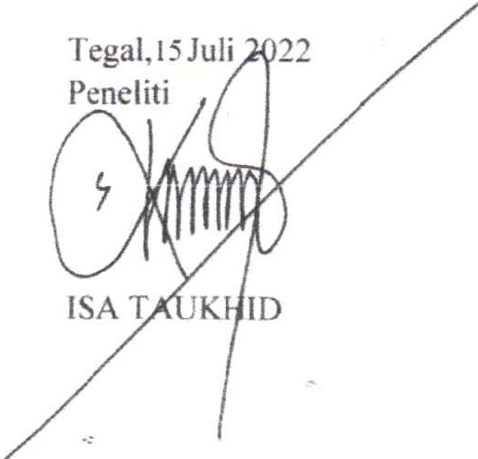

Lampiran 16. RPP Siklus I

RENCANA PELAKSANAAN PEMBELAJARAN (RPP) SIKLUS I

Nama Sekolah Kelas/Semester Alokasi Waktu
: MI Nurul Iman Kendalserut
: VI /I
: 2 x 35 menit ( 1 pertemuan)

- Kompetensi Inti (KI)
Kl 1 : Menerima, menjalankan dan menghargai ajaran agama yang dianutnya.
KI 2 : Memiliki perilaku jujur, disiplin, tanggung jawab, santun, peduli, dan percaya diri dalam berinteraksi dengan keluarga, teman, guru, dan tetangganya.
KI 3 : Memahami pengetahuan faktual dengan cara mengamati (mendengar, melihat, membaca dan menanya) dan menanya berdasarkan rasa ingin tahu tentang dirinya, makhluk ciptaan Tuhan dan kegiatannya, dan benda-benda yang dijumpainya di rumah, sekolah, dan tempat bermain.
KI 4 : Menyajikan pengetahuan faktual dalam bahasa yang jelas, sistematis, dan logis, dalam karya yang estetis, dalam gerakan yang mencerminkan anak sehat, dan dalam tindakan yang mencerminkan peri-laku anak beriman dan berakhlak mulia.

- Kompetensi Dasar
  - Menjelaskan dan melakukan operasi hitung campuran yang melibatkan bilangan cacah, pecahan dan/atau desimal dalam berbagai bentuk sesuai urutan operasi

- lndikator
    - Mengubah bentuk pecahan ke bentuk desimal

- Tujuan Pembelajaran
  - Melalui Getuk Karso peserta didik dapat merigubah bentuk pecahan ke bentuk desirnal dengan benar.

Karakter siswa yang diharapkan : Religius
Nasionalis Mandiri Gotong Royong lntegritas

- Materi Pokok
- Pecahan

- Strategi Pembelajaran
- Getuk Karso (Game Tukar Kartu Soal)

- Langkab-Langkah Pembelajaran
- Kegiatan awal : Apresepsi/ Motivasi :
  - Melakukan berdoa bersama.
  - Mengabsen kehadiran siswa.
  - Mempersiapkan materi ajar.
  - Menyampaikan tujuan pembelajaran.
  - Melakukan apersepsi.
- Kegiatan inti:
  - Guru menjelaskan materi tentang jenis-jenis pecahan dengan sub materi cara mengubah pecahan biasa menjadi pecahan desimal dengan beberapa contoh soal.
  - Guru memberikan kesempatan kepada siswa untuk bertanya terkait materi yang belum dipahami.
  - Guru memberikan beberapa contoh soal untuk dikerjakan di papan tulis.
  - Guru membagi siswa menjadi 5 kelompok dengan anggota masing-masing kelompok 4 siswa, kemudian masing siswa di beri kartu kosong.
  - Guru menjelaskan maksud dari kartu kosong tersebut.
  - Siswa menuliskan satu soal pecahan biasa di kartu kosong.
  - Siswa mengumpulkan kartu soal di ketua kelompok masing-masing.
  - Selajutnya ketua kelompok membagi secara acak kartu soal tersebut dengan catatan setiap siswa tidak boleh menerima soal yang dibuat sendiri.
  - Siswa mengerjakan soal dengan waktu 10 menit.
  - Guru memberikan kesempatan kepada 2 siswa pada setiap kelompok untuk mengerjakan soal dipapan tulis sesuai dengan jawaban yang ada pada kartu soal.
  - Guru memberikan pujian terhadap siswa yang bisa mengerjakan.
  - Siswa yang tidak bisa mengerjakan, guru meminta kepada siswa yang membuat soal untuk membantu mengerjakan soal dipapan tulis.
- Kegiatan akhir
Dalam kegiatan akhir, guru:
  - Membuat kesimpulan dari tiap materi yang disampaikan.
  - Melakukan evaluasi dengan memberikan soal dan dikerjakan secara tertulis.
  - Memberikan pujian bagi siswa yang aktif mengikuti kegiatan belajar, dan memberikan motivasi bagi siswa yang belum aktif.

- Alat dan Sumber Belajar
- Buku sumber :
Buku Siswa VI "Senang Belajar Matematika" Kernendikbud. Modul Matematika Kelas VI Persada Ilmu.
- Media: Kartu

- Penilaian
  - Teknik: Tes tertulis
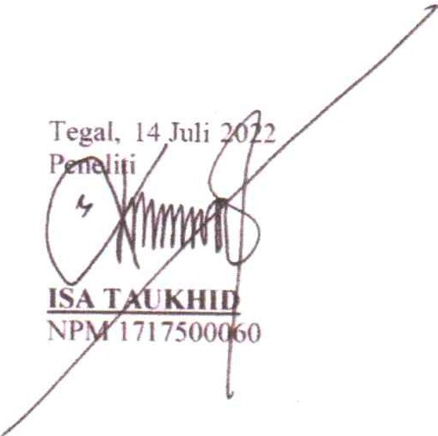
  - Bentuk instrument : lsian

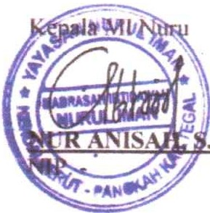
I I man Kendalserut

.Pd.I

Lampir.m 17. Kisi-kisi Tel> Siklus I

KISI-KISI TES SIKLliS I

Satuan Pendidikan : Ml Nurul Iman Kendalserut

Ylata Pelajaran Kelas/ Semester I ahun Pelajaran
· Maternatika
: Vl'I
: 20212023

No. Kompctcnsi Dasar f lndikator Soal
Bentuk I!'iomor
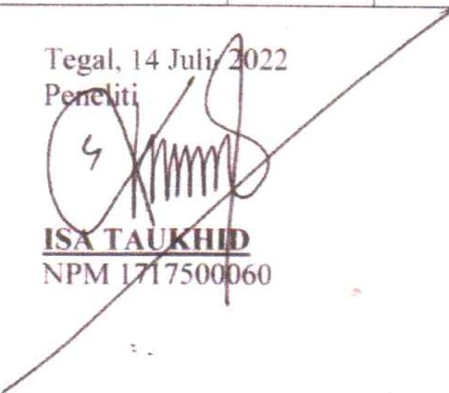--

I.

.,

3.
_. 3.3 Menjelaskan
dan melakukan opercbi hitung campuran } ang melibatkan
5 bilangan cacah. pecahan
daruatau desimal dalam
6. berbagai bentuk
sesuai urutan operasi
7.

Sis\,a mampu menentukan bentuk pccuhan mcnjadt bcntuk dcsimal
10

' is\\a mampu menentui..an bentuk pecahan :0 menjadi bentuk d imal
Siswa mampu mcncntukan bcntuk pccahan so mcnja<li b1.'lltuk d1. imal
Sis,,a mampu mcm:ntukan bcnluk
tn•-t•cahan 10 mcnia<li h tuk dcsimal I
Siswa mampu mcnentukan bcntuk pecahan : menjadi tuk desimal
0

Sis,\a mampu mencntul,.an hentuk pecahan menjadi bentuk. def>imal40
I
I
Sis\\ a mampu mcncntukan bcntuk pecahan to mcnjadi bt:ntulo.. q simal
Soal , Soal

lsian
---
lsian , -

bian
bian 4
lsian 5
lsian 6
lsian

Siswa mampu mcrn.·.ntukan bcntuk
8. pccahan so mcn,.·a<li bcntul-. dcsimal
lsian 8

---
...

9.
10.
Sis\.,a mampu mcncntukan bagian p11.7.a )ang bclum dihagikan dalam t>entul-. desimal
Sis,.,a mampu m1:ncntukan kayu yang terpakai untul-. membingkai dalam bentuk d6imal
bian 9
lsian 10

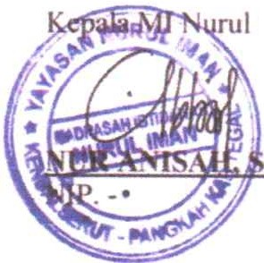man Kendalscrut
I
.Pd.I

Lampiran 18. Soal Evaluasi Siklus I

SOAL EVALUASI SIKLUS I

Kerjakanlah dengan benar !
l . Pecahan desimal dari 3 adalah ... .
2 0

- Pecahan desimal dari adalah ... .
40

- Pecahan desimal dari adalah ....
50

- Pecahan desimal dari adalah ....
10

- Pecahan desimal dari adalah ....
20

- Pecahan desimal dari 40 adalah ....

- Pecahan desimal dari adalah ....
10

- Pecahan desimal dari 12 adalah ....
50

- . Hari ini Ayah membeli pizza satu kotak yang isinya 8 potong. Kemudian, Ayah membagikan 0,5 bagian kepada adik dan 1/4 bagian kepada kakak. Berapa bagian pizza yang belum dibagikan?
- Benj mempunyai kayu dengan panjang 0,70 meter untuk membingkai sebuah

prakarya. Setelah digunakan, kayu tersebut masih tersisa 1/4 meter. Berapa meter kayu yang terpakai untuk membingkai?

Lampiran 19. Kunci Jawaban dan Pedoman Penilaian

KUNCI JAWABAN

1. 0,15 7. 0,80
Cara mengerjakan Cara mengerjakan

3 5 15
20 XS= 100= O,l5
8 10 80
10x10= 100= 0,80

2. 0,125 8. 0,24
Cara mengerjakan Cara mengerjakan

5 25 125
40X 25= 1000= O,l25
12 2 24
50 x2= 100= 0,24

- 0,08 9. 0,25 bagian
Cara mengerjakan Cara mengerjakan

4 2 8
50 x2= 100= 0,08
diubah menjadi pecahan desimal
4

1-x25 -- -25--- 0 25
4 25 100 '
4.0,60 Bagian pizza yang belum dibagikan
Cara mengerjakan berarti berkurang.
6 10 60 Bagian yang sudah dibagikan = 0,5
10x10= 100= 0,60 +0,25 = 0,75 bagian
Maka yang belum dibagikan adaJah
- 0,25 1 - 0,75 = 0,25 bagian
Cara mengerjakan

5 5 25
20 XS= 100=

- 0,150

0,25

10. 0,225 meter
Cara mengerjakan

diubah menjadi pecahan desimal
4

Cara mengerjakan 1-x25 -- -2-5 -- 0 25
4 25 100 '

6 25 150
5
Kayu dipakai berarti berkurang.

40X 25 = 1000= O,l 0

Pedoman Penilaian

Nilai = Jumlah betul x 10
Kayu yang terpakai = 0,70 - 0,25
= 0,45 meter.

120

Lampiran 20. Lcmbar Observasi Aktivitas Belajar Siswa Siklus I

LEMBAR OBSERV ASI AKTIVITAS BELAJAR SISWA
SIKLUS I

Nama Sekolah Hari, Tanggal
: 11 Nurul Iman Kendalserut
: Jum·at. 15 Juli 2022
Kelas. VI
Pertemuan kc : I

Instruksi :
Berilah skor pada kolom indikator yang tersediajika peserta didik melakukan indikator aktivitas scndiri

Keterangan :
No. | Kode | lndikator Observasi |  |  |  |  |  |  | Jumlab
 |  | A |  | B |  | C | D
 |  | I | 2 | 1 | 2 | I | I | 2
I | R-1 |  | .3 | 4 | .3 | 3 | 3 | 3 | :l.3
..²,. | R-2 | ..3 | 1 | I | 2 | 3 | 2 | 2 | ts
 | R-3 | !l. | I | I | 3 | 2 |  | .3 | ,IS-
4 | R-4 | .2 | 2. | I | . | .3 | 2. | 2
5 | R-5 | 4 | 4 | 3 | 3 | ..3 | ,' | -3 | 21
6 | R-6 | .3 | 3 | 2 | .3 | 3 |  | 3 | 1'3
7 | R-7 | - | 1 | I | I | 2 | 2 | 2 | /3
8 | R-8 | ; | 3 | 3 | .3 | 4 | .3 | 3 | 2.1
9 | R-9 | 2 | 2 | I | 2 | 3 |  | 3 | 15
10 | R-10 | 2. | I | I | I | 2. | I | I
11 ·. | R-11 | 4 |  | .3 | 3 | 4 | 4 | 4 | 26
12 . | R-12 | A | 3 | 2. | 2 | A | ...3 | 4 | 22
13 | R-13 | 1 | I | 1 | I | 2. | 3 | 2 | /3
14 | R-14 | .3 | 4 | 3 | 'J | .3 | 3 | 3 | .ll
15 | R-15 | 2. | I | I | 2 ·. | .3 | 3 | 3 | 15  ,
16 | R-16 | .3 | 4 | 3 |  | .3 | 3 | .3 | 2.2
17 | R-17 |  | 2 | I | 2 | .3 | 2 | 2..
18 | R-18 | 2 | I | I | I | ..3 | 1 | .2. | 12
19 | R-19 | 1 | l | 2. | .2 | 2. | 1 | 3 | 15'
20 | R-20 | .3 | 3 | I | :i. | .3 | 2.. | 2. | lb
21 | R-21 | 3 | 3 | I | 2... | 3 | 3 | 3 | 18
22 | R-22 | 4 | ..3 | 2. | 2. | ..3 | 3 | ..3 | ,io
13 | R-23 | 4 | ; | 2. | .2 | 4 | 3 | 4 | 22.

Skor I diberikan kepada siswa yang pasif
Skor 2 diberikan kepada siswa yang kurang aktif Skor 3 diberikan kepada siswa yang aktif
Skor 4 diberikan kepada siswa yang sangat aktif lndikator:
A = Aktivitas visual
B = Aktivitas lisan
C = Aktivitas mendengarkan
0 Aktivitas menulis

Tegal.l 5Juli 2022

Mukhrojin, S.Pd.l.
(1;"'

Lampinm 20. Analisi:. Ha!>il Observasi Aktivitas Belajar Siswa Siklus I

ANALISIS HASIL OBSERVASI AKTIVITAS BELAJAR SISWA SIKLUS I

Nama Sekolah
Hari. Tanggal
: Ml Nurul Iman Kendalserut
: Jum'at. 15 Juli 2022
Kelas Pertemuan ke
: VI
: 1

No. | Kode | lndikator Observasi |  |  |  |  |  |  | Jumlab | ¾ | Kriteria
 |  | A |  | B |  | C | D
 |  | 1 | 2 | l | 2 | I | 1 | 2
1 | R-1 | 4 | 3 | 4 | .³, | 3 | 3 | .³, | 23 | 82% | SA
2 | R-2 | 3 | 2 | 1 |  | ,3 | 2 | ... | 15 | 54% | A
3 | R-3 | 2 | 1 | I | 3 | ,._ | 3 | 3 | 15 | 54% | A
4 | R-4 | 2 | 2 | 1 | 3 | 3 | 2 | 2 | 15 | 54% | A
5 | R-5 | 4 | 4 | 3, | 3 | 3 | .², | 3 | 22 | 79% | SA
6 | R-6 | 3 | 3 |  | 3 | .³, |  | ,3 | 19 | 68% | A
7 | R-7 | 3 | .², | I | I |  | 2 |  | 13 | 46% | KA
8 | R-8 | 3 | "' | 3 | .³, | 4 | .³, | 3 | 2'> | 79% | SA
9 | R-9 | 2 | 2 | I |  | .³, |  | 3 | 15 | 54% | A
10 | R-10 | 2 | I | I | 1 | ... | I | l | 9 | 32% | KA
11 | R-11 | 4 | 4 | .³, | .3, | 4 | 4 | 4 | 26 | 93% | SA
12 | R-12 | .⁴, | 3 | ., |  | 4 | 3 | 4 | 22 | 79% | SA
13 | R-13 |  | l |  | .I., | 2 | 3 | 2 | 13 | 46% | KA
14 | R-14 | .³, | 4 | 3 | - | 3 | 3 | 3 | 21 | 75% | A
15 | R-15 | ,., | I | 1 | 2 | 3 | 3 | 3 | 15 | 54% | A
16 - | R-16 | 3 | 4 | 3 | 3 | 3 | 3 | 3 | 21 | 79% | SA
17 | R-17 | .³, | 2 | 1 | 2 | 3 | .², | 2 | 15 | 54% | A
18 | R-18 |  | I | .¹, | .I, | .³, | - | 2 | 12 | 43% | KA
19 | R-19 | 2 | 2 |  |  |  | 2 | .³, | 15 | 54% | A
20 | R-20 | 3 | 3 | I | .², | 3 | .², |  | 16 | 57% | A
21 | R-21 | 3 | 3 | .^{I}, | ,_ | . 3. | "' | 3 | 18 | 64% | A
22 | R-22 | 4 | 3 |  | .2, | 3 | 3 | 3 | 20 | 71% | A
23 | R-23 | 4 | 3 | 2 | - | 4 | 3 | 4 | 22 | 79% | SA
Jumlah riap lndikator |  | 67 | 57 | 42 | 50 | 68 | 58 | 63 | 405
Persentase t1ap I nd1kator |  | 73% 62 | % | 46% | 54% | 74% | 63 | % 68% | 63%
Jumlah I tap Aspek |  | 124 |  | 92 |  | 68 | 121 |  | 405
Skor Maks. |  | 160 |  | 160 |  | 80 | 160 |  | 560
-Persentase |  | 67% |  | 50%, |  | 74% | 66% |  | 63%
Kategon |  | A |  | KA |  | A | A |  | A

Predikat
A | Sangat Akllt | 76-100
A | Aktif | 51-75
KA | Kurang Aktif | 26-50
p | Pasif | 0-25

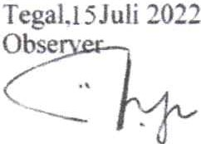
MlJKHROJIN. S.Pd.l

Lampiran 22. Nilai Hasil Belajar Siswa Siklus I

NILAI HASIL BELAJAR SISWA SIKLUS I

Hari Tanggal Jam ke KKM
: .Tum'at
: 15 Juli 2022
: l dan 2
:60

Tegal.l 5Juli c!2
'
o | Kode | Nilai | Keteran2an
I | R-1 | 80 | Tuntas
2 | R-2 | 70 | Tuntas
3 | R-3 | 50 | Belum Tuntas
4 | R-4 | 50 | Belum Tuntas
5 | R-5 | 80 | Tuntas
6 | R-6 | 60 | Tuntas
7 | R-7 | 50 | Behun Tuntas
8 | R-8 | 80 | Tuntas
9 | R-9 | 50 | Belum Tuntas
10 | R-10 | 50 | Belum Tuntas
I l | R-11 | 80 | Tuntas
12 | R-1:! | 90 | Tuntas
13 | R-13 | 50 | Behun Tuntas
14 | R-14 | 60 | Tuntas
15 | R-15 | 50 | Belum Tuntas
16 | R-16 | 80 | Tuntas
17 | R-17 | 60 | Tuntas
18 | R-18 | 50 | Belum Tuntas
19 | R-19 | 50 . | Belum Tuntas
20 | R-20 | 60 | Tuntas
21 | R-21 | 70 | Tuntas
22 | R-22 | 60 | Tuntas
23 | R-23 | 80 | Tuntas , |  |  | ,
Jumlah |  | 1460 | '  -
Rata-rata |  | 63 | - |  | :
Nilai Tertim?.12.i |  | 90 | '
Nilai Terendah |  | 50
Tuntas Belajar |  | 14 | , ., _'') | " ,,.i
Belum Tuntas |  | 9
Persentase Ketuntasan Klasikal |  | 61% | /

(\ene 'ti
1(/ ii('
ISAT D

Lampiran 23. Analisis Nilai Hasil Belajar Siswa Siklus I

ANALISIS NILAI HASIL BELAJAR SISWA SIKLUS I

Hari Tanggal Jam ke KKM
: Jum'at
: 15 Juli 2022
: l dan 2
: 60

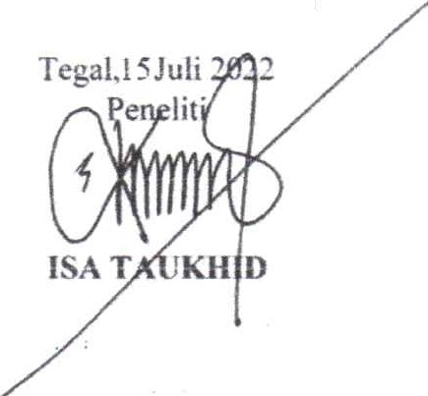
No | Kode | Nomor Soal |  |  |  |  |  |  |  |  |  | Nilai | Keterangan
 |  | l | 2 | 3 | 4 | 5 | 6 | 7 | 8 | 9 | IO
l | R-1 | I | 1 | 0 | I | I | 0 | I | I | I | I | 80 | Tuntas
2 | R-2 | 1 | 0 | I | I | 0 | I | I | 0 | l | I | 70 | Tuntas
3 | R-3 | I | 1 | 0 | I | 0 | 0 | 0 | I | I | 0 | 50 | Belwn Tuntas
4 | R-4 | l | 0 | l | 0 | l | l | I | 0 | 0 | 0 | 50 | Belum Tuntas
5 | R-5 | l | l | 0 | I | I | l | 0 | 1 | I | I | 80 | Tuntas
6 | R-6 | 1 | 0 | I | 0 | l | 0 | I | 1 | 0 | I | 60 | Tuntas
7 | R-7 | I | 1 | 0 | I | 0 | 1 | 0 | 0 | I | 0 | 50 | Belum Tuntas
8 | R-8 | l | 0 | I | I | 1 | I | l | I | J | 0 | 80 | Tuntas
9 | R-9 | 0 | 1 | I | 0 | I | 0 | I | 0 | I | 0 | 50 | Belum Tuntas
10 | R-10 | 1 | 0 | I | I | 0 | 1 | 0 | 0 | I | 0 | 50 | Belum Tuntas
l I | R-11 | I | l | 0 | I | I | 0 | I | I | I | l | 80 | Tuntas
12 | R-12 | I | I | I | 1 | l | I | 1 | I | I | 0 | 90 | Tuntas
13 | R-13 | 0 | l | I | 0 | 1 | 0 | l | 0 | 1 | 0 | 50 | Belum Tuntas
14 \ | R-14 | I | 0 | I | I | 0 | 1 | 0 | 1 | I | 0 | 60 | Tuntas
15 | R-15 | l | I | 0 | 0 | I | 0 | 1 | 0 | 0 | 1 | 50 | Behun Tuntas
16 | R-16 | 1 | 0 | I | l | l | I | 1 | l | l | 0 | 80 | Tuntas
17 | R-I7 | l | I | 0 | I | 0 | I | 0 | I | 0 | I | 60 | Tuntas
18 | R-18 | 1 | 0 | I | 0 | I | 0 | I. | 0 | l | 0 | 50 | Belwn Tuntas
19 | R-19 | 0 | l | 0 | l | 0 | I | 0 | I | 0 | I | 50 | Belum Tuntas
20 | R-20 | 1 | 0 | I | 0 | 1 | 0 | l | 0 | I | l | 60 | Tuntas
21 | R-21 | 0 | 1 | l | l | 0 | I | 0 | I | I | I | 70 | Tuntas
22 | R-22 | l | 0 | I | 0 | I | 0 | I | l | 0 | l | 60 | Tuntas
23 | R-23 | I | I | 0 | I | l | 1 | I . | 0 | I | I | 80 | Tuntas
Jumlah |  |  |  |  |  |  |  |  |  |  |  | 1460
Rata-rata |  |  |  |  |  |  |  |  |  |  |  | 63,48
Nilai T rtin1U?.i |  |  |  |  |  |  |  |  |  |  |  | 90
Nilai Tcrcndah |  |  |  |  |  |  |  |  |  |  |  | 50
Tuntas Belajar |  |  |  |  |  |  |  |  |  |  |  | 14
Belum Tuntas |  |  |  |  |  |  |  |  |  |  |  | 9
Persentase Ketuntasan |  |  |  |  |  |  |  |  |  |  |  | 61%

Lampiran 24. Lembar Kerja Peserta Didik Siklus I

LEMBAR KERJA PESERTA DIDIK SIKLUS I
80

Narna : ./l .....at:i'p......u:tff?.c,.l?.O..............
No.Absen : ...1..Grf!'/ru) .......................................
Kelas :.£.'. ··············································

Kerjakanlah dengan benar !

.Pecahan desimal dari ³
adalah -vE:_- IS

2 0 2d"' 'v -- ==0->10
/c,c:,
L7Pecahan desimal dari adalah £.. >< 25" _ /2-'5"'
40 - qc, -2- .0 /J..fi"
/C:,O - J
£_

x"' Pecahan desimal dari adalah 2;1; X !!!!...
/J• 50
/-t:J

I 5"t7
--t:J..J4t:J

•lA:Y/Pecahan desimal dari 10 adalah /c-> x ..!!!?..=.. = c,.J6o
/O ,c>C
\Y &.:>J 20

Pecahan desimal dari adalah..€...x §.... = 25' _
20 ,2.t::1 5 /C>C:::, -

r/ ·
Pecahan desimal dari adalah .£
40 10

- 6t:'J
_ /2-
-

\J/ Pecahan desimal dari adalah .
10
1
.9c> = o .9o
/C1 (el t:>
-= 1

WPecahan desimal dari 12 adalah ? :, .::.. H_ -= cJJ ?/
50 V' /C>O
. Hari ini Ayah membeli pizza satu kotak yang isinya 8 potong. Kemudian, Ayah membagikan 0,5 bagian kepada adik dan 1/4 bagian kepada kakak. Berapa bagian
pizza yang belum dibagikan? "'f ,< f- = ; =c,,J..f!i (},,.Jr'c,"' (/"'"::J .,.,,.1, ,:1/i-J,'#tl-?
7

J f 'J.5= t1>17o b•,:i· >,atre. .J''::J lw,,.,, ,lt'J,-,:,,' = /-CJ17S-==-t!>1:ZS- );.,.'7,'c,h

JBeni mempunyai kayu dengan panjang 0,70 meter untuk membingkai sebuah

prakarya. Setelah digunakan, kayu tersebut masih tersisa 1/4 meter. Berapa meter

kayu yang terpakai untuk mernbingkai?• Le, :12Z-,'55°° --
2- e,1:iS- •V.c:Jrr Jr"..) J,'p_.v...,/
/t:,O

btr-,11,· ht,t"l,( /"e,,":7 /,('(jl>P ;;, uJ J,'p,,.k- i -= t::>.17<:>- "'1 5' =- oio/5 J4?rr,r

LEMBAR KERJA PESERTA DIDIK SIKLUS I

Nama : A-.frJ.t'.o H................................... .
No.Absen : z.llt-!1). ............................................ .
Kelas : b. ................................................ .

Kerjakanlah dengan benar !
V Pecahan desimal dari 2- adalah .... ],,,. 'f-2 :.. U,,,f S"
20 ,, )
'1!(P d . I d . 5 d lah i" 10 .., h(J ..., O b
/- ecahan es1ma art 40 a a .... Jo"n, - to? ../ d

Pecahan desimal dari

u/
: adalah .... 4 y_ 1.. ,, -8

5 - _ :: o_.,o-e
100

Pecahan desimal dari adalah .... 6t I'} ., 6 --," t. ,,.
10 [P -t<-T r-o-0 - V/UV
Pecahan desimal dari adalah .... ..J,.. 'f,.. J 2 70 ,., (),/ 6J
/ 20 ).0 0 fLJ -,
' /Pecahan desimal dari adalah .... 'j._ 2-f ,.., t s-o ,., c;-
\o/ 0 0
J 40 &J V - ,- --- ,-.. '.,f7
VJ (O
.Pecahan desimal dari to adalah ....J_ -J.. _!!_ ;2. ·at) -, a,
I HJ -,-ooo - 0./90
;t

Pecahan desi.mal dari ¹² adalah ...._l_z
'lfO0
/ 50
'K J.E '.2 y rJ
VT 1 '00

\ .'Hari ini Ayah membeli pizza satu kotak yang isinya 8 potong. Kernudian, Ayah rnembagikan 0,5 bagian kepada adik dan 1/4 bagian kepada kakak. Berapa bagian
f ;!
pizza yang belum dibagikan? "j- .!:2.. ::: 0./ 15
v 100
\/.'seni mernpunyai kayu dengan panJang 0,70 meter untuk membingkai sebuah prakarya. Setelah digunakan, kayu tersebut masih tersisa 1/4 meter. Berapa meter
kayuyangterpakaiuntukmembingkai? I xE. ....,29 - ozr:: (IA"VC.•11• l'*n/1"' L '
tf" i-9 --;oo - (,/ 1/ , /"''I v,,,, "' vl'r,ttr b 'r
·{{VH,I)) 'Jj Nf1'.f i :2, 0/?fJ -O 25.:;:.D_,.,4 l"\P{fl"

LEMBAR KERJA PESERTA DIDIK SIKLUS I

, Nama No.Absen Kelas
: .Al!":!!. ....ffP. .[...l?. f ( ..................
: ·-- ---················································
50
: .6.....................................................

Kerjakanlah dengan benar !

V· ·/·
Pecahan desimal dari adalah 1- v 2- :;::.
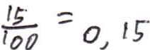
20 2P " >
\f L v

- ' / Pecahan desimal dari 2..adalah l.5
40 nO A -- -,
zr; -
--i
/ Pecahan desimal dari : adalah ;t1 -;: :;_ 00
5

l/.'Pecahan desimal dari adalah !,:., '/,. ItJ
10 lo _...,
lo
Pecahan desimal dari 2..adalah _r. - t"J r-
>
/-'· 20 - ,,-
2fJ
£(' Pecahan desimal dari adalah.,£. .,..., fl n
4 / lf
/..,_. 40

/ Pecahan desimal dari adalah J_ -::. 2,0
/'· 10 10

60
(Ptl
-

- 0 611
- J

. \){I
Pecahan desimal dari ¹² adalah .!.!:._ )( 1:... ::; !::J_ :; 0,,1t;
so o l too

\f. Hari ini Ayah membeli pizza satu kotak yang isinya 8 potong. Kemudian, Ayah

membagikan 0,5 bagian kepada adik dan 1/4 bagian kepada kakak. Berapa bagian
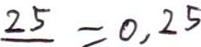
pizza yang belum dibagikan? .!,_ 7', £_ ,,
.t.1 :2.> I Of)

/ Beni mempunyai kayu dengan panJang 0,70 meter untuk membingkai sebuah prakarya. Setelah digunakan, kayu tersebut masih tersisa 1/4 meter. Berapa meter
kayu yang terpakai untuk membingkai? / r,- )

4

LEMBAR KERJA PESERTA DIDIK SIKLUS I

Nama -: " . .. t.a?:..13.At!Y. ..................... .
50
No.Absen : 4....................................................
Kelas .G.............................................

Kerjakanlah dengan benar !
1 1 / Pecahan desimal dari adalah . . .. '2. V _
lY · 20 I\- _ ,,,_ ,
2o .;;- /", :1'
/ Pecahan desimal dari :0 adalah .. 1/ .( 7/f. ·.f I Ir;'"
- .._ OT, _.. t:> ,ia
. / . . 4 "11 "i"' · 7vt7
- '. Pecahan desunal dan -50 adalah .... 4 ·X 2 _g . .
-- -- <,_iid,.!""'• ·):,
- f;t> 2- - , ' '..· -·
V Pecahan desimal dari - adalah 3 ,,_.-- If» .,.
16 ,...,
/'· 10 - K "- ,:
·c ..::> _ _
zo -. t:JJS'
Pecahan desimal dari 2- adalah . #- . :- ,,,_
20

, _/
W.
Pecahan desimal dari 6
4 0

Pecahan desimal dari 8
1 0
- X 'i"'r-.,,,- o
adalah .'-.2..o. g= _ :-- , ·
p X.Z - 161P ,C
adalah .. ·S,- _ -z_.r;- (!)) t?
_:..:-X-J -O
--.:c
Ie, . h."""' t:>- ,-, C, 0,,,.,

/0/.
if H ...A h b 1· . UJ -k 4'/-z£ K d. A ah
. . 12 ,
Pecahan des1mal dart - adalaP Jf
1 ·
t!' "-- , ) ov
Ji:Jir?

50 - it zJ-J₁t?
/- . anm1 ya mem e t pizza satu otah'.., ang ISmya i" potong. emu tan, y membagikan 0,5 bagian kepada adik dan 1/4 bagian kepada kakak. Berapa bagian
pizza yang belum dibagikan? 0 fa._ 7X.fP' _ _.
-J'tm 4. .-- tJ -- }Fo- 1 P
/seni mempunyai kayu dengan panjang 0,70 meter uotuk membingkai sebuah
prakarya. Setelah digunakan, kayu tersebut masih tersisa 1/4 meter. Berapa meter kayu yang terpakai untuk membingkai? f;::::. IX-zr:,::: 'Z J 5'r;
,bfi).

I 128

Nama

LEMBAR KERJA PESERTA DIDIK SIKLUS I
...A...i..A....M...A..u.l.t.ia......f.e..b..r.i.c.m...i.....................

No.Absen : .?....................................................
Kelas

Kerjakanlah dengan benar !
Pecahan desimal dari 2. adalah !_ 'A =- =- O, S
'°°
20 20 5
r/
Pecahan desirnal dari 2- adalah .2..'{.. = -:. \, 25
40 l.jo 2:, )OO

r^{X}·
Pecahan desimal dari 50adalah ..,:oi X 3..- ::12=1- O , '2-T

t/.Pecahan desirnal dari adalah .£. )(. -:: J!:.._ ::: O, (,o
3 ooo
lO 2D lO 100
\.Y
Pecahan desirnal dari 2- adalah .2.- ,<. 5 = 25 ,.., 2c-
20 2,0 - _-:v1 ?
5 100

_\Jf/•.
Pecahan desimaJ dari adalah _£_ '/.. 2 !; -: 15° _ Ie o
llo C' - - I 7
'°"
40 0
, ?

/ Pecahan desirnal dari adalah "?< ;: o _ o 1/o
/'; 10 10 'J - J

\:i. Pecahan desimal dari 12 adalah 5- )(-
= o, 2

50 5'Cl 2
lQ>

\I Hari ini Ayah membeli pizza satu kotak yang isinya 8 potong. Kemudian, Ayah
membagikan 0,5 bagian kepada adik dan 1/4 bagian kepada kakak. Berapa bagian
pizza yang belum dibagikan? J_ ,< -1.z.. :;: 2 5 _ o 1.c;

iI::.aJ1, 0.n
-J,J .2 -/0 0 - )
!:hl\J 5 vcl.cth ctl bet(\:;OlO ::

. / 0, 5 + 0₁ 25 = 0₁ 7-£ ba.9i'¥-qn Maltaan..9 l vm cu'bd.91'/c.nt1:::t"-"::
\J,(). Beni mempunyai kayu dengan panjang 0,70 meter untuk membingkai sebuah
prakarya. Setelah digunakan, kayu tersebut masih tersisa 1/4 meter. Berapa meter kayu yang terpakai untuk membingkai? { -a,15 = 0, 2 5
_( ){ :i.5 _ .2.6 _ 1..13 a n
0 \,c,.o1
'l -loo-' '..I
u an.9 Ji'paIi( al hen,.r-t-1 ber lt.ufo.n.9
11 Jo.n.9 df"pa. / =- o, 30 - O, 2. 5, o,Jf f'.teter

LEMBAR KERJA PESERTA DIDIK SIKLUS I

Nama No.Absen : ..6..Ce.YJ.q,m"). ....................................
Kelas : .6......................................................

Kerjakanlah dengan benar !
vf." Pecahan desimal dari 2- adalah /.::.X .i.. ..J._§._ = O 15
20 v 5 /oO J
Y Pecahan desimal dari 2- adalah.4,-. ....r = -6 c
/. 40 <110 0Aoo - ,,..70
V.Pecahan desimal dari adalah . x- -2... 0 a
so Yo r\ -z. /oo ::. ,D
/ Pecaban desimal dari adalah£.x _ =o,,o
· 10 1° 10 - loo '
\/. Pecahan desimal dari 2- adalah2... _i:. =- 3:.2.- A 2'i
20 z,o 5' 100 =v,
.<" Pecahan desimal dari adalah j_ x J.E=. & o
,/": 40 AD (0 ..4.0:;0.--- - uA, 60
•Pecahan desimal dari adalah X JE... ;:.. :;:Q o
10 -r,r- 10 /00 )OV
/ Pecahan desimal dari 12 adalah.;; X .1:. :: -:;/.._,.,
A
o
SO :;J. I p(> V,; -,

/ Hari ini Ayah membeli pizza satu kotak yang isinya 8 potong. Kemudian, Ayah
membagikan 0,5 bagian kepada adik dan 1/4 bagian kepada kakak. Berapa bagian pizza yang belurn dibagikan? X J.E. ;: Io = 0 I a
.J,
.. ( 0 tqc, /

l/.seni mempunyai kayu dengan panjang 0,70 meter untuk. membingkai sebuah prakarya. Setelah digunakan, kayu tersebut masib tersisa 1/4 meter. Berapa meter
kayu yang terpakai untuk membingkai? J.-:- >< .££._ 2,:L ==Oz 5'
4 2-7 (00 ,,

LEMBAR KERJA PESERTA DIDIK
SIKLUS I

Nama

: .G.i.M.fr l:t R.J..
(.) -

P....-:\.\.......................
50
No.Absen : .7....................................................
Kelas
-:
- .................................................

Kerjakanlah dengan benar !
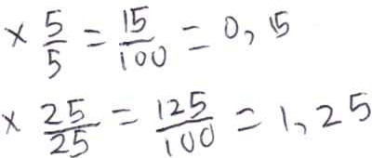
if.Pecahan desimal dari 2. adalah 2
20
20
•

Pecahan desimal dari adalah -
40 110

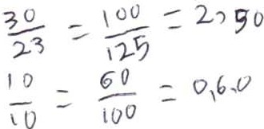
Pecahan desimal dari adalah ..!:L 'I..
o
/. 50

Pecahan desimal dari adalah J?..
10 10
fa X
/ Pecahan desimal dari adalah 9
-
20 O 3

-=- 01u
---ro
,_

Pecahan desimal dari j_adalah
1--- :25 s·o

. 40 vf 0 J...5
l uov
=-- 0) \ ,v

Pecahan desimal dari adalah - X l O (p O 1

/'. 10 lL) -0\
- ..,, 0) fa
l uO -

SY" Pecahan desimal dari ¹² adalah ..lb.. y.._ 7 · _ ·c; - O ?,._ 9 O
/. . 50 LjO _ ') - ')
•

Hari ini Ayah membeli pizza satu kotak yang isinya 8 potong. Kemudian, Ayah membagikan 0,5 bagian kepada adik dan 1/4 bagian kepada kakak. Berapa bagian
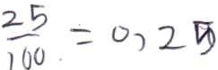
pizza yang belum dibagikan? J-. '{...
J-5 ,

/ Beni mempunyai kayu dengan panJang 0,70 meter untuk membingkai sebuah

prakarya. Setelah digunakan, kayu tersebut masih tersisa 1/4 meter. Berapa meter
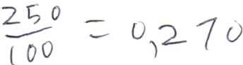
.kayu yang terpakai untuk membingkai?,!i ?:J..
lttb 27

LEMBAR KERJA PESERTA DIDIK SIKLUSI

Nama
: OaF..F....Nv:r......ik..h.(t?.!:(............

No.Absen : .....................................................
\ Kelas :&- ................................................. .
Kerjakanlah dengan benar !
- /Pecahan desimal dari 2. adalah_L X 13 }£_ :::?Cl1 1S
ty J 20 .2tJ '-:f"" - I 00
Pecahan desimal dari adalah .&. - 0
/' 40 ..- l5.
? 2

L. .J/': Pecahan desimal dari -4 adalah - X -;;""
::::.J,-,. -::::. <l,o3

50 Stt ,&...
1_{v}0

tj(Pecahan desimal dari adalah X ::::..£!!. -:::0, d
lO tO [O it1CJ
Pecahan desimal dari adalah . X. 5 -- Z 8 _ tl ;zf:i
20 - 20-!-J---.-- /tJJtJ - /

l( Pecahan desimal dari 6 adalah: K_:z.3_ :-::-
4 0
-;::₀₁ I tJ

/ o Z!3 /ddtJ
\..;f. Pecahan desimal dari adalah X rt ?o _ , JO

10 /0 - itl
--
/17'7
-C/

Li Pecahan desimal dari ¹² adalah 1!:_ l( ;:z c;/ _ O zq
I
-
50 .!P )- /OtJ - )
u/ Hari ini Ayah membeli pizza satu kotak yang isinya 8 potong. Kemudian, Ayah
membagikan 0,5 bagian kepada adik dan 1/4 bagian kepada kakak. Berapa bagian pizza yang belum dibagikan? ...!- X.3£ ::: .== <J₁2 9
2-6 loo

_)-<J. Beni mempunyai kayu dengan panJang 0,70 meter untuk membingkai sebuah prakarya. Setelah digunakan, kayu tersebut masih tersisa 1/4 meter. Berapa meter
kayu yang terpakai untuk membingkai? X 13 = ;::: CJ f2.
q 2. 5 i (}Cl I

LEMBAR KERJA PESERTA DIDIK SIKLUS I

Nama No.Absen : . _g..................................................
Kelas : .6................................................... .

Kerjakanlah dengan benar !
V Pecahan desimal dari 2. adalah .'. .. -.1 °30 -.9o ,,._ -,
/. 20 2_0 ('. , /=
V/
o

·t,Z/ .
Pecahan desimal dari adalah?::..'2<;:. :..\,L.$""
40 yo --zr l6o

•Pecahan desimal dari .±. adalah .. -v '"2. ::. OrO 8
50 - ,.-_ \(!)(.)
50 2
Pecahan desimal dari adalah !'.... d=- '£ o,,CH
/. 10 \0 '$o,
.Pecahan desimal dari adalah . .," ...35- "2.. o /7.. 5"
20 -/\--,-
20c;- \0°
r/ Pecahan desimal dari adalah ,§_ ;:_:,:7.:. Cl,'2
e
,/': 40 Ct
Pecahan desimal dari adalah .!.-'f.. : ::. Gr 3°
10 tO 4.0 t co
,/W".' ,Pecahan desimal dari ¹² adalah 'l(,l-::- O 0• \
50 t so
1. Hari ini Ayah membeli pizza satu kotak yang isinya 8 potong. Kemudian, Ayah
membagikan 0,5 bagian kepada adik dan 1/4 bagian kepada kakak. Berapa bagian

pizzayangbelumdibagikan? i : ²f' -:..o,."2S- \3a 1'af\. clll.J S'u«la '
c.J<' p,:.\dj \l.clt\:0 , 1"0r'Z..'7' :::. 0, ?,-.. '2. \.<::O - \. ~o-:ie-- <1 '"I-, vi
J , a iQ" - ' r .J - ,,, L. '/CA..1 i'uf\.
/6.Beni mempunyai kayu dengan panJang 0,70 meter untuk membingkai sebuah
prakarya. Setelah digunakan, kayu tersebut masih tersisa 1/4 meter. Berapa meter kayu yang terpakai untuk membingkai? of '2.>

LEMBAR KERJA PESERTA DIDIK SIKLUS I

Nama No.Absen : ,:1...0..................................................
50
Kelas : 6 ...................................................

Kerjakanlah dengan benar !
lY
Pecahan desimal dari 2..adalah ;Lx:: -:.Ot,
20 J:)C S \v
· Pecahan desimal dari adalah .f....; J, ::: ;_⁶/6
40 t{d 7a' 8,o'-"
. _/ 4 ? -- ::01c8
tJ
\)'. ·Pecahan desimal dari - adalah _ --/. -{oo
50 Sc>
W.Pecahan desimal dari adalah £)\'(a::⁰¹6
10 ,
5 I .., 'J,c> -·C"A/2"

Pecahan desimal dari - adalah -/.,;,I--' --;;--,....
/ 20 · _1 LC)
•
Pecahan desimal dari adalah -:=.OtlSP
- . 40 ltd /' - lo-.. 2
8 " - :. <>;:;.
X
Pecahan desimal dari - adalah- re" .,,.. Lt"'
/'· 10 lo
Pecahan desimal dari ¹² adalah..'f'.- !L_, - E:- -:; O/:1°
s-o
// 50 ;J.6 ,,,.. {oO
\Jf. Hari ini Ayah membeli pizza satu kotak yang isinya 8 potong. Kemudian, Ayah
membagikan 0,5 bagian kepada adik dan 1/4 bagian kepada kakak. Berapa bagian pizza yang belum dibagikan?{ ')( -: !r .:01JS'

/. Beni mempunyai kayu dengan panJang 0,70 meter untuk membingkai sebuah
prakarya. Setelah digunakan, kayu tersebut masih tersisa 1/4 meter. Berapa meter kayu yang terpakai untuk membingkai?·' 1 v]Q :::...,'!3:- :;:? o()J-
f'-2{Jl 1l>⁰

LEMBAR KERJA PESERTA DIDIK SIKLUS I

Narna No.Absen Kelas
:.1.1................................................
80
.. ...6.....................................................

Kerjakanlah dengan benar !
Pecahan desimal dari 2. adalah 1-.x..2... \> = o, l S-
20 :;J.o 5""' 100

IY-Pecahan desimal dari :
0
adalah .f... x 2! = :; \, '2.5
<.fo :2.s loo

Y Pecahan desimal dari ±.adalah -.1 ' II u

/ · 50
S'o ^{"-}
, -⁻ ⁻ So -
-o' l

Pecahan desimal dari 6
v(
1 0
adalah .£ ,<. l£_ -.:: :: o. bO
(o 10 \oo

Pecahan desimal dari adalah 5- ?- i.•.
25'

20 10
r · - - 0 I ')_
:> \00

/ Pecahan desimal dari
⁶ adalah x l;:_ C,o : c,-,-6o
l{o \ O· loo
4 0

\)I Pecahan desimal dari 8
1 0
adalah ..[_ .,. D 1 o
10 \O 100

\Y Pecahan desimal dari 12 adalah .!2:. ,._ : 1i "
2.fJ

. I 50 S"o 2..
IO(;)
0, 7

\.9( Hari ini Ayah membeli pizza satu kotak yang isinya 8 potong. Kemudian, Ayah

J1 ..
membagikan 0,5 bagian kepada adik dan 1/4 bagian kepada kakak. Berapa bagian pizza yang belum dibagikan? J_-,.1S' = : o, 2 S--
'2-S- \oO ' r.-
s o.
'Bo.g,o.f" ') d-\\.';)c,.. , l,(.o. • . .
0,5""-+0,2S:o,75 .bo. io."' MaUo. O." \:,eluM dd,og, an.=
l-o7> o,2s-:" >< "'
Beni mempunyai kayu dengan' panjang 0,7U meter untuk membingkai sebuah
prakarya. Setelah digunakan, kayu tersebut masih tersisa l/4 meter. Berapa meter kayu yang terpakai untuk membingkai? J_ x 1i --12-: 0, '2S--
t,
L( 25"' too
'.-(a. u o.n d'if)o.\.<0-, b<o M⁰<0h betl,(\I( 0"

l,(Q. \.) j0.\'"I dl\)O,\,(.O,\ : QI 76 -0,.2S-::.0
1
4) n, e. e('

LEMBAR KERJA PESERTA DIDIK SIKLUS I

Nama No.Absen Kelas
....f.l..·.·····..............·.·····......................

= .b....................................................

Kerjakanlah dengan benar !
3
>
V./·p h d . Id . d l h ?. v - : 0 ,,S"
eca an es1ma an - a a a -..-..-" -
20 'l...O \O
. / 5 c;- 7. s- - n:s . \; 1..s-

(7 Pecahan desimal dari 40 adalah .·
0
7'- ,.S ,oo ·

Pecahan desimal dari
⁴ adalah S x_ .,, .. 0 10 g
5 0 v '"\..- - toe

Pecahan desimal dari -⁶
adalah, b
,,.q..._
:. bO
\."'O
=0,--^{t_}cO

10 \0 \0 V

\.YPecahan desimal dari
2 0
⁵ adalah "\.. K_ .:!.- =- o, 15

W, - ./
Pecahan desimal dari⁶- adalah -.;:;6..._---J.-_--";l;-:>-- _. -,;.-..;;:o;-..: ,\<;o

. 40 · ct C "? ,<...JJ"
- 0
Pecahan desimal dari adalah . i- \ 0 g\ t> : 0, &o
10 \0 oc
  - ecahan desimal dari adalah 'i-- --2:_. , ::. (.J, 7_ '-\
.:
So .,_ \CC
Hari ini Ayah membeli pizza satu kotak yang isinya 8 potong. Kemudian, Ayah

membagikan 0,5 bagian kepada adik dan 1/4 bagian kepada kakak. Berapa bagian
pizza yang belum dibagikan? +LS. "('.),,L>
-n , 7:.-S ,tS''
II)/\ VdQ.hd\'C) ,y..Q..{\ '
o.,.s
c ,s-\- 076 boj\(\(\:. \- o,7 , o2s-b } (\
/- Beni mempunyai kayu dengan panjang 0,70 meter untuk membingkai sebuah
prakarya. Setelah digunakan, kayu tersebut masih tersisa 1/4 meter. Berapa meter kayu yang terpakai untuk membingkai? -¼- :::. c) 'l..?
\l.c.uj Jt cl o.V-o\ \)<i.ca.i t, Octr lt-u
b,_y 6'«u',.J, c,, f;)o-3 LO O b ""'"'r

LEMBAR KERJA PESERTA DIDIK SIKLUS I

Nama No.Absen Kelas
. fh-V n.
- .••••......•.••••••••• .:.•J•.•............• •..••..••.
l:...t c::--r- A ic.,-t"vl'
:.1. ).................................................. 50

...'.....············.....................................

Kerjakanlah dengan benar !
."2 2...o - z_ 1 - o, o 3

Pecahan des1. mal d
art. -³
ad aI ah
...l. x c==- - -;::;-- -

/
V. ·
20 ..:,0 ,;_O

5 2
. l d . d h r- '2.....5 t -s - I "'2--5
Pecahan des1ma ar1- a ala . ::. - - '
40 lfo 1.-s

VPecahan desimal dari adalab ..:j_ ¥-..·..-¾--=- §_\OCJ -= o,o"S
S"°b' ,_
50

v Pecahan desimal dari adalah _!: . x_ -j-- .:.. 2- ::.0, b¹
JO
/'• 10 /U V

Pecahan desimal dari 2- adalah . "'- -:.. =.O,,2--S'
v('
20 - c S 100

Pecahan desimal dari adalah , - .x_.::!-
.q_o
-=-01lf ⁰

· 40( .v 6
-=--6 0

\]- // . Pecahan des.unald ar1. -a
ad alah ;B.....,-- )(... -I-o
- - o -- o1

. 10 \ V . 1...01 I
Pecahan desimal dari ¹² adalah i.·._ =.. =- 0, So
/· . so z;i> - 'z> So
Hari ini Ayah membeli pizza satu kotak yang isinya 8 potong. Kemudian, Ayah

membagikan 0,5 bagian kepada adik dan 1/4 bagian kepada kakak. Berapa bagian
l '2..S ]::2..- =- c>,'J..5
pizza yang belum dibagikanq? ;:s -:: 1o-o
- j 5 J-. 't.1---:.. i-o/""75::. o,. 25 I/?--
;{. Beni mempunyai kayu dengan panjang 0,70 meter untuk membingkai sebuah prakarya. Setelah dig1:JDakan, kayu tersebut masih tersisa 1/4 meter. Berapa meter
1

kayu yang terpaka1· untuk membingkai?
' X ;l.-.\:L ::- LL-/f1 -::: o,,t-(7

LEMBAR KERJA PESERTA DIDIK SIKLUS I

Nama No.Absen : \4....................................................
Kelas -: -, ...................................................

Kerjakanlah dengan benar !
vi( A)(,\:
Pecahan desimal dari 2. adalah 1 = o, 1 i;
20 .111:.V

/ Pecahan desimal dari adalah _t.X ...ll?. = o 2.5"
4r, \ o '
/...,. 40 10 -
LJ(Pecahan desimal dari adalah i..x..!=. L: '!,,08
50 So · 1"0
w.'Pecahan desimal dari adalah .§..x -1£..=.,.o.,&o
10 lo to ,oo -
K Pecahan desimal dari adalah )(.JL _ So-. ,. ;-o
20 ro -iiio- ""
/-· 20
if,
Pecahan desimal dari adalah .§.. ..2:.S:: ..1.2!:: o..,\.5o
- 4o 40 25 \O
,/ Pecahan desimal dari adalah 1-x- °= !,0¢',, I 60
/'· 10 lo, 0 "'0,
•
Pecahan desimal dari 12 adalah )( Z. ,ff c,,
5o 5o "-" .
"Hari ini Ayah membeli pizza satu kotak yang isinya 8 poto g. Kemudian, Ayah membagikan 0,5 bagian kepada adik dan 1/4 bagian kepada kakak. Berapa bagian
pizza yang belum dibagikan? X ; :.o_..2.f;

/. Beni mempunyai kayu dengan panjang 0,70 meter untuk membingkai sebuah prakarya. Setelah digunakan, kayu tersebut masih tersisa l /4 meter. Berapa meter
kayu yang terpakai untuk membingkai? x : ::: = o,,io
kt>.jV J., dif" "'i tro-r ; bu vf ""'
kt--_;v :JJ J;f"'IJ:P-i ; o..,.IP- .1 ;o ;>O"°b t"1'fir

Nama
LEMBAR KERJA PESERTA DIDIK SIKLUS I

:.I^{A}:-:^{lo}.....^{d}...⁰........^{s}..ª..¹..^{g}......B...i..t.......................

o.Absen : ....1.1.?................................................
50
Kelas : .. ...................................................

Kerjakanlah dengan benar !
Pecahan desimal dari adalah...&
20 2..o

)( ;3_ .:0,1
,oo

' Lr.. Iecahan desimal dari 40
adalah 'i o
x 21S-s°-' ::
12s
100
t, "r
L..>
:.

/ Pecahan desimal dari adalahl 2-S ::. ::. , tf
/ 50 SO '2-CC

//'' Pecahan desimal dari 1a0dalah =Y-0-.. o-

I
: 10 o
_ '!:·> OS

¹⁰P-o ioo
\)'. Pecahan desimal dari adalah x 2....= '2S -" 2
20 <J.-0 5 \00 -u,
fir Pecahan desimal dari adalah J:,x " _ J!!!.- : 0, tS
o - -..s-o
,,,,,,.-·. 40
vPecahan desimal dari adaJah J... llJ _ eo -z O,6 o

10 lO
-L--O \DO

Pecahan desimal dari ¹² adalah .: "" &- j D,
/0· 50 $0 sV 9-0
/ Hari ini Ayah membeli pizza satu kotak yang isinya 8 potong. Kemudian, Ayah membagikan 0,5 bagian kepada adik dan 1/4 bagian kepada kakak. Berapa bagian

pizza yang belum dibagikan? 0 ,.s-, 0, 6, .
6, 9 .

'Beni mempunyai kayu dengan panjang 0,70 meter untuk membingkai sebuah

prakarya. Setelah digunakan, kayu tersebut masih tersisa 1/4 meter. Berapa meter

kayu yang terpakai untuk membingkai? _1 k
l/
;--2.£.- (),2S
% LOO

I
o'"' 41 pqtctJ.1 = 0, '}-o -0,1..s-..Cil./5l'
M€1-€f

LEMBAR KERJA PESERTA DIDIK SIKLUS I

Nama : .!!P:f.C?.....f'f.c!:. f.0..............................
No.Absen : .I................................................... .
Kelas . C,

Kerjakanlah dengan benar !
V. Pecahan desimal dari adalah...1...
20 '2.0
,/ Pecahan desimal dari adalah2 x 1..0 :: :: t1 00
/ · 40 1D '20 Cjr;'
L/Pecahan desimal dari adalah-1.. X. L '! 8 : 0,0 8
s-a z.
50
. Pecahan desimal dari adalah .£ 'f... JQ -,. 0 O, 0
10 (O 10 \00

Pecahan desimal dari adalah .5._ )(_ S' '2 = O
-z.o s - (00
20

ecahan desimal dari adalah ... X er- . tro
'l.
1

- 40 10 , Too7J i 'O, i.ro
\7/"Pecahan desimal dari adalah JL X I O 80 :.. o, 8 o
to iv ·,oo
10
•
Pecahan desimal dari 12 adalah .(;J 'I.. • - /1
50 - ..,; • 0 ?q
/ S"O IO O • , .
VY Hari ini Ayah membeli pizza satu kotak yang isinya 8 potong. Kemudian, Ayah
membagikan 0,5 bagian kepada adik dan 1/4 bagian kepada kakak. Berapa bagian pizza yang belum dibagikan? 1 X -Zr-- z..Z. L
1 0
C ("' ----. / 2 <:"'
r().n y9 <;udo d;boqittc.v, t\.o\.o..l?o'(g (&..vv.""- cl.r tt rlc..ctn

,D r: ,t o I c od r £) qr°'""
o -:z
-f 'f
· 11 C-,. 0,'2 hoayr:v,

)-0.Beni mempunyai kayu dengan panjang 0,70 meter untuk membingkai sebuah
prakarya. Setelah digunakan, kayu tersebut masih tersisa 1/4 meter. Berapa meter kayu yang terpakai untuk membingkai? .Q.. _( :! .£
70 1 ?8D

LEMBAR KERJA PESERTA DIDIK SIKLUS I

Narna No.Absen Kelas
f'.lif".IDY levir-toi
. ························............············.......
l.7

b

Kerjakanlah dengan benar !
f 1/ Pecahan desimal dari 2..adalah . 3, X ..f "-0, IG"
V· < -
20 2.D tco
v1 ?·/ Pecahan desimal dari 1..adalah S. x .!:.i :: ''2." -- \ 1 'L
40 \.\O 1...e; ,oo
Pecahan desimal dari adalah !i .1e :. -:. lj , f'iO
C,f ., o·
/· 50 t:;O

(JIPecahan desimal dari adalah !. x ¹ °
: ,6l ,., -:. o ,bo

10 \
1 0 Ov

/ Pecahan desimal dari 1.. adalah 2. x -::z.; :2.0, t
0
20 1,0 7 1 0

\'Y,/.
Pecahan desimal dari adalah )( .3..z -: 1o '- OJ It;o
40 40 1- lQ>cl
-
8 :::

J . . a ol, O
/f· Pecahan des1mal dan - adalah - 'X .a • \oo
l.o
10 \,0

. Pecahan desimal dari ¹² adalah l:?_ X ! t i> ,:_ ·011-
50 c;o '7..

/ Hari ini Ayah membeli pizza satu kotak yang isinya 8 potong. Kemudian, Ayah
membagikan 0,5 bagian kepada adik dan 1/4 bagian kepada kakak. Berapa bagian pizzayangbeh1mdibagikan?Pqqio.J, Yg udo,½ J..-; lt7Ci i(a71" ,
Q \ Vt\'\ ; t)t\t:,fl¥ll 1' ..!.. ,nqk:til fop!Urvi . be:¥ / q l"t
7:
J.Beni mempunyai kayu dengan panjang 0,70 meter untuk membingkai sebuah prakarya. Setelah digunakan, kayu tersebut masih tersisa 1/4 meter. Berapa meter
kayu yang terpakai untuk membingkai? !.. )( , -f ::: o ,·?--c;- .
, ,, ko · , 'L loo
f< cb'
K.C\ OI I ,-C,/;, Jo/l,-K(j . 0 CJ '-f'J pqJ:: ;
:_ 0 I tO ~ e, l <.,;---:_ 0: 'Jlt.;-IV\t tf

LEMBAR KERJA PESERTA DIDIK SIKLUS I

Nama No.Absen Kelas
: r.(l}.F._f<.g.fdl..lt .0 ................
:. /l...................................................
50
. 6.

Kerjakanlah dengan benar ! ?
..2...
, 1 /Pecahan desimal dari 2- adalah X =--;:: O' 5
20 '2..,0 I ; VV (
/ Pecahan desimal dari :
0
adalal: ::: 0.,,I/O
V. Pecahan desimal dari adalah _j_ )( - ::= OJ (J Q
_§_
so 6 z.., - La? O
/ Pecahan desimal dari adalah.a._ -()/6
10 {O -
Pecahan desimal dari 2. adalah ..2-- v -2- ::. Z- ::- (/.,, z§"
20 2.C &\. fi I 00
/. Pecahan desimal dari adalah §_ - <:), 2;
- 40 1 -
t :::
17/Pecahan desimal dari :. adalah 7 X /g ,:; o,8°
,.YJecahan desimal dari:!adalah lf"o :::; O, fjo•
\JI. Hari ini Ayah membeli pizza satu kotak yang isinya 8 potong. Kemudian, Ayah
membagikan 0,5 bagian kepada adik dan 1/4 bagian kepada kakak. Berapa bagian pizza yang belum dibagikan?.l. )( E:.z_ - :: C) '?
1 a,~1ot1 .

Beni mempunyai kayu dengan panjang 0,70 meter untuk membingkai sebuah prakarya. Setelah digunakan, kayu tersebut masih tersisa 1/4 meter. Berapa meter kayu yang terpakai untuk membingkai? 1/f

LEMBAR KERJA PESERTA DIDIK SIKLUS I

Nama No.Absen Kelas
: t;:z. i.. fgr. ¼............................. .
: .l.. ---················································
50

6
..........·································.............

Kerjakanlah dengan benar !
/p ahd . Id . 3 dal h -g Y n.. o

,r2...

('1 · ec an es1IT1a ar1 20 a a .. 1-0'/.4. - : .,.-o-u
LJ('Pecahan desimal dari 2- adalah ..f X -:. ; 0₁ \1S-
40 1...,< ll,U../

/ Pecahan desimal dari 4 5 0
adalah . Y--i ;. fiiJ ' o,04-

u/r,ecahan desimal dari adalah . _J.tx :V,{:o
10 tD ,co
I
r/ Pecahan desimal dari 2- adalah . -h Y2 = o,W
:,,r .q- OJ
- 20
.Pecahan desimal dari adalah ..9.-x if : : 01IV
· 40 l\D 1000
Pecahan desimal dari adalah 1.x :..§. 0,8
/'. 10 ,0v 11)
·/ Pecahan desimal dari ¹² adalah - 'f... } ::: ; 01 2q"
\Y
50 t:;D v roD
Hari ini Ayah membeli pizza satu kotak yang isinya 8 potong. Kemudian, Ayah
membagikan 0,5 bagian kepada adik dan 1/4 bagian kepada kakak. Berapa bagian pizza yang belum dibagikan? r; ")(1:.2- ::. D \
TD 440 '
J.Beni mempunyai kayu dengan panjang 0,70 meter untuk membingkai sebuah
prakarya. Setelah digunakan, kayu tersebut masih tersisa l/4 meter. Berapa meter
, 'l;r- _ ic . 0 ,..,r---

kayu yang terpakai untuk m.embingkai? .....-'J.... ,,,...- -
/ it,.. IO0
U..0....Ju O\ c\\otilt · -, J
· I J,,J

I I J 01 011D-011..\: 0,4S' V-

LEMBAR KERJA PESERTA DIDIK SIKLUS I

Nama No.Absen : .4-.0 ..................................................
Kelas : .G.:..-.................................................

Kerjakanlah dengan benar !
LJ/ 1

Pecahan desimal dari adalahL)( ) =J_[ = 0 1
20 :2oi'°') I.?O
/ Pecahan desimal dari adalah £.X-::: -:: 01 l)
40 c >·
10 '.,I
l/Pecahan desimal dari ±.adalah .;:L. X 2- :: 01d8
1
50 )0 2, I OCI
/ Pecahan desimal dari adalah £;x.1...-= r-r.,-:.. o, ,G
9 Jo
10 /CJ
ecahan desimal dari adalah .£. X.I. :: 2 > ::0₁1._f
20 20 ) \Qd
/. Pecahan desimal dari adalah £ ,1] = 5i!.. -=- o Cf J
. 40 4o I' 61 '
V.
Pecahan desimal dari adalah 1.'/. -= :..0 8u
10 / 0 I() loo I
Pecahan desimal dari ¹² adalah E..x !!...'::: t.rB ::01 c..iS
ro 77
/'· 50 G
•

Hari ini Ayah membeli pizza satu kota.k yang isinya 8 potong. Kemudian, Ayah

membagikan 0,5 bagian kepada adik dan 1/4 bagian kepada kakak. Berapa bagian
100

. pi yangb el
um d'b1 gt.k
an.? .'rL,^{J}-. 2-s-- - ]_:t - 0₁ 2) r .

B'lJJ t-11"\ 1/7VJ., dt b,.,71 "'" r o,( t- 0 /2.f-::- 0/ 7<; b,,,914" f\1 ( \ 1/fl h ((/11-, d,'b 'it l(,."
- ;'- ,}C:-:::.0 J L >- b ?.9; '"'
'i%-Beni mempunyai kayu dengan panjang 0,70 meter untuk membingkai sebuah
prakarya. Setelah digunakan, kayu tersebut masih tersisa 1/4 meter. Berapa meter

kayu yang terpaka1. untuk memb.mgk
a1'?. -(
'J.. 2- ..'--
3T_ G I 2- r-

1 ,
flCJ
V/ II 11 f drp 1 /,,/ i k,-e,t\ re-,·lo--e rL,,, ur1/\J '1 ,yv ;1?dc· (?-,44 t -:=. 017D -S 2.(-:.O Y f',-.._ kr
- .

LEMBAR KERJA PESERTA DIDIK SIKLUS I
Nama ....z..·,·q··.e··f.l.·1...i.d...f.i.(..................................

No.Absen -:
!...................................................

Kelas : .'.9.Jt............................................... .

Kerjakanlah dengan benar !
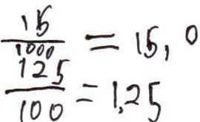
Y Pecahan desimal dari 2. adalah L v-- ,("
20--\T :::.
/·· 20
v· s
· ,,/ Pecahan desimal dari adalah .;J_ x .:::
40 4 2
LY Pecahan desimal dari 4 adalah . s4oo 2')._ :::.. JL =- 0 (}()
\00 '
5 0
I Li/Pecahan desimal dari adalah L a_== .. o -::. b161)
v 10 10 to \O
/ Pecahan desimal dari adalah- , ..I_ .--.. 3.£ :::: 1' . r5
/J· zo -LO f ..... l 00 :..t..J:J
u(' Pecahan desimal dari :, adalah .,t .X t=-- -', :0:;:: O,1 S 0
/ Pecahan desimal dari adalah .2..,X J.Q... ._. °":::-Q OJO
/'. 10 to l - \t>0
Cl - © "'l.d
\K / . . 12 -:::::= J
12.. '). l"' - ..-er
10 ,.
Pecahan desunal dar1 - adalah ...-:-- "' . '-'0
50

Hari ini Ayah membeli pizza satu kotak yang isinya 8 potong. Kemudian, Ayah membagikan 0,5 bagian kepada adik dan 1/4 bagian kepada kakak. Berapa bagian
. : J;
pizza yang belurn dibagikan? p -;/:- K '= O :::.o, :>-
11n-1 nP?11J1h d101g, w1,,;::-
/ tHV;]j 'f f1Jber..v !,;•epJ? f ::oJ ; b-31,'Jr'
\J,6.Beni mempunyai kayu dengaN p jang 0,70 meter untuk membingkai sebuah
prakarya. Setelah digunakan, kayu tersebut masih tersisa 1/4 meter. Berapa meter

kayu yang terpakai untuk membingkai? t ,r-- 'i5t'
-- .::OJ :i. Y"
l<?o ,
-

1{yft n1 8er Ni -ltr1u1flfll{ U1r--11.
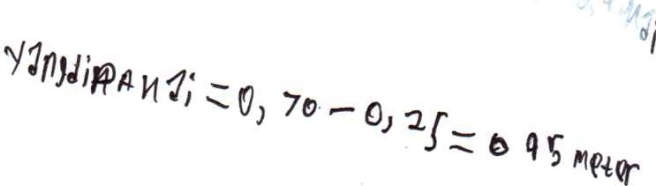
U.1f1A

LEMBAR KERJA PESERTA DIDIK SIKLUSI
,, (
N arna : .,7.-:Of,. .f?./.l./ ... / .d /.'.k'J.........................
No.Absen : .;:;?. ...............................................
Kelas : ..6. ...............................................

Kerjakanlah dengan benar !
. v·t/ . . 3 '2 17 flj' ,,...
Pecahan desunal dan adalah · '-;f":::: ,:;; s:: Pl 7
20

/Pecahan desimal dari :
0
adalah li_ -fe- .=: ll' ==0) If)
totJ

(j 8 - o;,cJ8

\./)". Pecahan desimal dari -4
adalah . u
--- -
-
10°

50 Jfc .,,...
ft -(/) 7

Pecahan desimal dari adalah .. J_ ::::. ItJ(J .-
6
· 10 - ',(

' \)-"/ . Pecahand
es1. mald
ar1. -⁵
ad a lah .g.."r:, .., _ ;-

;:: AC)
=::... OJ}!- ;-

/'·. Pecahan desimal dari
20 °$"' ? Iv
6 11:, ;?_ _ 3/)o>ao
adalah ..., X g - /CJ& 'Y
40

' IP ah d . Id . 8 d lah O ttJ - :i ;:: O) 80
'(JI. ec an es1ma ar110 a a ··fo X - (tJ/J
. I 12 ·,? 7- -2:£..:::_ CJJ J!- 'i
\i.
Pecahan desimal dari - adalah .. "-1- -:;-- :- lO O
!i"
50 p
/ Hari ini Ayah membeli pizza satu kotak yang isinya 8 potong. Kemudian, Ayah

membagikan 0,5 bagian kepada adik dan 1/4 bagian kepada kakak. Berapa bagian

pizza yang belum dibagikan?
I
77x;2:£'..=2:.f'.=o,7c-­
l }!;- f(J cP ,,,,,,- 'l

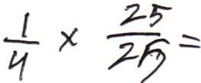
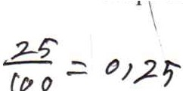
j.Beni mempunyai kayu dengan panjang 0,70 meter untuk membingk· sebuah prakarya. Setelah digunakan, kayu tersebut masih tersisa 1/4 meter. Bera meter

kayu yang terpakai untuk mcmbingkai?
,,, .
\

LEMBAR KERJA PESERTA DIDIK SIKLUS I

Nama : .7:if!f...f?l?.i0.../ii ...V. :l .............
80
No.Absen : .f. .................................................
Kelas : ?f':.v.rf J .................................... .

Kerjakanlah dengan benar !
v1 1·/ Pecahan desimal dari 2. adalah L v 5 .r: .!£ ~
20 .17,,.J'
. -.../ 0 j ,r:-
£,,(/ -- /W ./ :.;
\,7?./Pecahan desimal dari 40 adalah 5x '.'1:'.:7 Or-

lo-t- '5 -1£-..:::,
7, Pecahan desimal dari adalah ..:L :::,tJ, CA /Oo
Su
50 ::r
6
- .i2s

Pecahan desimal dari 1 0 adalah X :;:; ../4!}. :=:; (h t,0

w Pecahan desima1 dari 5
2 0
ltJ 10 rPo
adalah ·bx·£ §. .:::
2°o 5 ltV
o,, '3

\§': Pecahan desima1 dari adalah ./ . n r I? <-
;<
. 40 -J_
.!::) /-

' I 41 :=- !!.!.
-;: 0/ r§o

\JI Pecahan desimal dari

⁸ adalah :J lqP,(!
1 0 0 a

,,--8-: Pecahan desima1 dari ¹² adalah .. '.S' #', • '£x f -;; .!!:., -;.-08(?
!,O
50 tO 1/JP
\o/ Hari ini Ayah membeli pizza satu kotak yang isinya 8 potong. Kemudian, Ayah

membagikan 0,5 bagian kepada adik dan 1/4
pizza yang belum dibagikan? J_ X 2.£ -:
q -5-- -
bagian kepada kakak. Berapa bagian
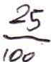

Beni mempunyai kayu dengan panJang 0,70 meter untuk membingkai sebuah prakarya. Setelah digunakan, kayu tersebut masih tersisa 1/4 meter. Berapa meter
kayu yang terpakai untuk membingkai?J,:;::;- _,,, .2S
4 q-xzc..-- .:::&J <2-
J la:? .I ">
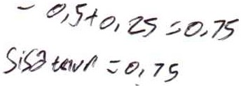

Lampiran 25. Oaftar Responden Penelitian Siklus II

DAFTAR RESPONDEN PENEL[TIAN
SIKLUS II

Hari : Senin Tanggal : 18 Juli 2022 Jam : I dan 2

No. | Nama | Kode | Taoda Tangan | Keterangan
I | Afgan Ariflaksono | R-1 | /. 0,
2 | Ahmad Bastomi | R-2 | .J·wJ.
3 | Ahmad Ferdi Mario | R-3 .! | >· m SIi"
4 | Ahmad Mustasbakhi | R-4 | -4-
5 | Aika Maulida | R-5 | f·}r
6 | Arjun Azmi Dwi S | R-6 | 6 ./1 ....
7 | Sima Arifqi | R-7 | f•
8 | Daffa Nur Ikhrom | R-8 | &-
9 | Fifi Yuliana | R-9 | lq-
10 | Kautsar Zah iyah | R-10 | IO·
11 | Kayla Ferna A | R-11 | J/.,k(o)jJ
12 | Lutfi Ajeng Rizqiati | R-12 | JJ,  ,g.£'.8_ -
13 | Mutiara Anjani | R-13
14 | Muhammad Fahri W | R-14 | /'(·
. ' 15 | Nada Salsabila | R-15 | l,j ..
16 | Nafa Syarifa | R-16 | lb. /,..
17 | Nindi Levina | R-17 | /1. ,
18 | Ratl<a Adi P | R-18 | JJ-P</
19 | Rizqi Safarina | R-19 | ,g.T.[_
20 | Wulan Munawaroh | R-20 | Jo. I::j
21 | Zaeni Idris | R-21 | ia.,. M
22 | Zaeni ldrus | R-22 | o2J.. -
23 | Zian Abiq Niamillah | R-23 | 115. -? -

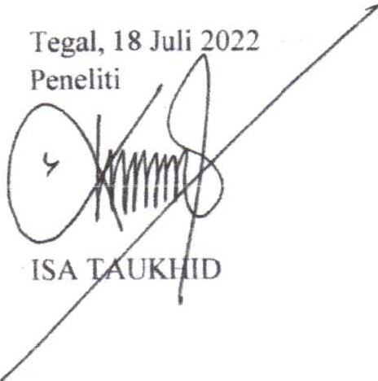

Lampiran 26. RPP Siklus II

RENCANA PELAKSANAAN PEMBELAJARAN (RPP) SIKLUS II

Nama Sekolah Kelas/Semester Alokasi Waktu
: MI Nurul Iman Kendalserut
: VI /I
: 2 x 35 menit ( l pertemuan )

-.
  - Kompetensi Inti (KI)
KI 1 : Menerima, menjalan.kan dan menghargai ajaran agama yang dianutnya.
KI 2: Memiliki perilakujujur, disiplin, tanggungjawab, santun, peduli, dan percaya diri dalam berinteraksi dengan keluarga, teman, guru, dan tetangganya.
KI 3 : Memahami pengetahuan faktual dengan cara mengamati (mendengar, melihat,
membaca dan menanya) dan menanya berdasarkan rasa ingin tahu tentang dirinya, makhluk ciptaan Tuhan dan kegiatannya, dan benda-benda yang dijumpainya di rumah, sekolah, dan tempat bermain.
KI 4 : Menyajikan pengetahuan faktual dalam bahasa yang jelas, sistematis, dan logis, dalam karya yang estetis, dalam gerakan yang mencerminkan anak sehat, dan dalam tindakan yang mencerminkan peri-laku anak beriman dan berakhlak mulia.

  - Kompetensi Dasar
  - Menjelaskan dan melakukan operasi hitung campuran yang melibatkan bilangan cacah, pecahan dan/atau desimal dalam berbagai bentuk sesuai urutan operasi

  - Indikator
    - Mengubah bentuk pecahan ke bentuk desimal

  - Tujuan Pembelajaran
    - Melalui Getuk Karso peserta didik dapat merigubah bentuk pecahan ke bentuk desimal dengan benar.

Karakter siswa yang diharapkan : Religius
Nasionalis Mandiri Gotong Royong Integritas

  - Materi Pokok
- Pecahan

  - Strategi Pembelajaran
- Getuk Karso (Game Tukar Kartu Soal)

  - Langkah-Langkah Pembelajaran
- Kegiatan awal :
Apresepsi/ Motivasi :
  - Melakukan berdoa bersama.
  - Mengabsen kehadiran siswa.
  - Mempersiapkan materi ajar.
  - Menyampaikan tujuan pembelajaran.
  - Melakukan apersepsi.
- Kegiatan inti:
  - Guru menjelaskan materi tentang cara mengubah pecahan biasa menjadi pecahan desimal disertai dengan contoh-contoh soal.
  - Guru memberikan kesempatan kepada siswa untuk bertanya terkait materi yang belum dipahami.
  - Guru memberikan beberapa contoh soal untuk dikerjakan di papan tulis.
  - Guru membagi siswa menjadi 5 kelompok dengan anggota masing-masing kelompok 5 siswa yang memperoleh nilai tertinggi berdasarkan hasilulanngan siklus I menjadi ketua kelompok, selanjutnya anggota kelompok ditentukan berdasarkan perolehan nilai.
  - Berdasarkan ketentuan tersebut maka setiap kelompok terdiri dari 4 orang siswa dengan penyebaran kematangan yang berbeda.
  - Guru membagi kartu kosong dan menjelaskan tahapan-tahapan permainan, tahapan-tahapannya adalah sebagai berikut; a) masing-masing siswa membual satu soal sesuai dengan maleri pelajaran, b) setelah soal dibuat kemudian dikumpulkan pada ketua kelompok, c) ketua kelompok menukar kartu soal dengan kelompok lain, yaitu kelompok 1 ditukar dengan kelompok 3 dan kelompok 2 ditukar dengan kelompok 4, d) setelah soal diterima oleh masing-masing siswa kemudian dikerjakan,
- pada saat mengerjakan soal berdiskusi dengan teman satu kelompok, f) soal dikerjakan selam 10 menit, dan g) setelah selesai mengerjakan soal siswa dari masing-masing kelompok untuk mengerjakan soal di papan tulis berdasarkan urutan kelompok.
  - Siswa mengerjakan soal tersebut.
  - Setelah siswa mengerjakan, selanjutnya berdasarkan urutan kelompok setiap siswa mengerjakan soal di papan tulis.
  - Guru membagi kartu kosong kepada setiap kelompok sesuai dengan jumlah siswa dalam kelompok.
  - Siswa mengerjakan membuat soal dan mengumpulkan pada ketua kelompok.
  - Setelah terkumpul selanjutnya kartu soal ditukar dengan kelompok lain.
- Kegiatan akhir
Dalam kegiatan akhir, guru:
  - Membuat kesimpulan dari tiap materi yang disampaikan.
  - Melakukan evaluasi dengan memberikan soal dan dikerjakan secara tertulis.
  - Memberikan pujian bagi siswa yang aktif mengikuti kegiatan belajar, dan memberikan motivasi bagi siswa yang belum aktif.

  - Alat dan Sumber Belajar
- Buku surnber :
Buku Siswa VI ..Senang Belajar Matematika" Kemendikbud. Modul Matematika Kelas VI Persada Ilmu.
- Media : Kartu

  - Penilaian
- Teknik: Tes tertulis
- Bentuk instrument: lsian
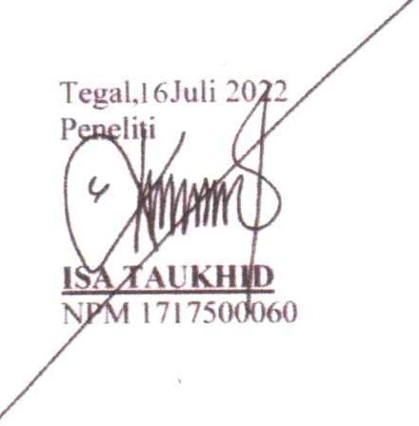

Lampiran 27. Kisi-kisi Te!. Siklus II

KIS1-KISI TES SJ KLUS II

Satuan Pendidikan : 11 urul Iman Kendalserut
Mata Pelajaran : Matetnatika
Kcla_S Semester : VI'I
Tahun Pelajaran : 1022/2023
lndikator Soal | Bentuk Soal | Nomor Soal
Sis,,a mampu menentukan hentul- pccahan -3- mcnjadi bentul- dcsimal  200 | lsian
Sis\\a mampu mcncntukan bcntuk pccahan 6 menjadi hentul- dcs1mal  2 5 | Jsian | -"l
'Sis\.\a mampu mencntukan bcntuk pecahan 2-- menjadi bentul-.. desimal  200 | lsian | 3
SiS\\3 mampu mcnentukan b1.-ntul-  2  pccahan - - mcnjadi hcnmJ.. d1.-s1mal  250 | lsian | 4
Siswa mampu mcncntukan hcntuk pecahan 5 menjadi bentuk desimal  2 5 | lsian | 5
is,-.a mampu menentul-un hentuk pecahan : menjadi hen1ul.. desimal j  5 0 | lsian | 6
Siswa mampu menentul-..an bentul- pecahan 2 0 menjadi bent \,. esimal | lsian | 7
S1swa mampu mcncntul-.an sisa apcl lhu dalam hen1uk desimal  I Sis\\.a mampu mcncntukan tcpung  tcrigu yang digunal,..an untul,.. membuat i...uc dalam bcntuk desimal | Isian  - - -- -  lsian | 8  ---  9
Sis\.\a mampu mcn ntukan tdur yang  tersisa di kulkas dalam bentuk desimal | lsian

No.
I.

"l
3.
4.
5.

6.
7.
8.
9.

t -

10.

Kompctcm,1 Dasar

3.3 Menjelaskan dan melakukan operasi hitung campuran yang melibatkan bilangan cacah.
pecahan
I
dan;atau desimal dalam berbagai bentuk sesuai urutan operasi

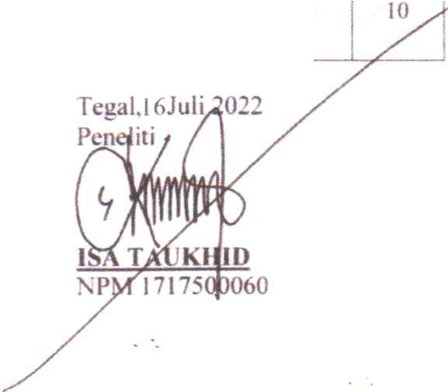
I Iman Kendalserut
S.Pd.l

Lampiran 28. Soal Evaluasi Siklus II

SOAL EVALUASI SIKLUS II

Kerjakanlah dengan benar !
- Pecahan desimal dari adalah ... .

2 0

- Pecahan desimal dari 6 adalah ... .
2 5

- Pecahan desimal dari adalah ....
2 0

- Pecahan desimal dari : adalah ... .
2 0

- Pecahan desimal dari : adalah ....

5

- Pecahan desimal dari : adalah ....

5 0

- Pecahan desimal dari : adalah ... .

2 0

- Minggu lalu, lbu membeli ape! sebanyak 3,2 kg. Kemudian, lbu memberikan 1/2 kg apel kepada tetangga. Berapa sisa apel Ibu?
- Adik pergi ke warung diminta ibu untuk membeli tepung terigu 3,25 kg untuk membuat kue. Setelah membuat kue temyata tepung terigu masih ada sisa 3/4 kg. Berapa kg tepung terigu yang digunakan untuk n1embuat kue?
- Minggu laJu Ibu Lani membeli 3/4 kg telur ayam dan disimpan di kulkas. 0,3 kg dari telur tersebut telah dimasak. Berapa kg telur yang tersisa di kulkas?

Lampiran 29. Kunci Jawaban dan Pedoman Penilaian

KUNCI JAWABAN

1. 0,015
Cara mengerjakan
3 5 15
200 XS= 1000= 0•015

2. 0,24
Cara mengerjakan
7. 0,035
Cara mengerjakan
7 5 35
200 XS= 1000= 0•035

- 2,7 kg
Cara mengerjakan

6 4 24
25 x4 = 100 =

3. 0,010
0•24
½ diubah menjadi pecahan desimal
x = =05
2 5 10 '
Apel diberikan berarti berkurang.

Cara mengerjakan
2 5 10
200 XS= 1000= O,OlO

- 0,008
Cara mengerjakan
2 4 8
250 x4 = 1000 = O,OOS

- 0,20
Cara mengerjakan
5 4 20
25 x4 = 100 = O,ZO

- 0,012
Cara mengerjakan
Apel yang tersisa adalah 3,2 - 0,5 = 2,7 kg.

- 2,5 kg
Cara mengerjakan
diubah menjadi pecahan desimal
4
3-x25 -- -75--- 0 75
4 25 100 '
'fepung yang terpakai adalah 3, 25 - 0,75 = 2,5 kg.

- 0,45 kg
Cara mengerjakan
diubah menjadi pecahan desimal
4

x²⁵ = =075
4 25 100 '

6 2 12
500 x2 = 1000 =
0•012
Sisa telur yang tersisa adalah 0,75 - 0,30 = 0,45 kg.

Pedoman Penilaian
Nilai = Jumlah betul x 10

Lampiran 30. Lembar Obscrvasi Aktivitas Belajar Siswa Siklus I

LEMBAR OBSERVASI AKTIVITAS BELAJAR SISWA SIKLUS II

arna Sekolah l lari. Tanggal
: 11 Nurul Iman Kendalserut
: Senin, 18 Juli 2022
Ke s VI
Pertemuan ke : I

lnstruksi :
Berilah skor pada kolom indikator yang tersedia jika peserta didik melakukan indikator aktivitas sendiri

Keterangan :
No. | Kode | lndikator Observasi |  |  |  |  |  |  | .Jumlah
 |  | A |  | B |  | C | D
 |  | t | 2 | l | 2 | t | I | 2
I | R-1 | .3 | 4 | 4 | 4 | 4 | 4 | ..3 | 21,
2 | R-2 | 4 | 4 | 4 | LJ | LJ | .3 | 4 | .27
3 | R-3 | .3 | .3 | 3 | .3 | 3 | 3 | 3 | 21
4 | R-4 | 3 | Lj | 4 | 3 |  |  | 2. | 2.2.
5 | R-5 | 4 | 3 | Ll |  | 4 | L2 | 3 | 1b
6 | R-6 | .3 | 3 | .2. | 4 |  |  |  | 12.
7 | R-7 | 1. | 2. | 2. | 3 | 2.. | .2 | 2 | 15"
8 | R-8 | 4 | Lf | 4 | 4 | .3 | 3 | LI | 2b
9 | R-9 | 3 | 3 | 3 | 3 | .3 | .3 | 3 | 11
IO | R-10 | .3 | 4 | 3 | 3 | 3 | 3 | 3 | 22
I I ·• | R-11 | 4 | 3 |  | 4 |  |  | 4 | 1..7  ,
12 | R-12 | 4 | 3 | 4 | 3 | A | 4 |  | 2{,
13 | R-13 | .3 | 3 | 3 | 3 | 3 | 3 | 3
14 | R-14 | .3 | 3 | .3 | Li | 3 | . | .3 | ?1
15 | R-15 | .3 | 4 | 4 | 3 .. | 3 | 3 | ...3 | .2...3
16 | R-16 | .3 |  |  | 3 | 4 | 4 | 4 | :ii,
17 | R-17 | ..3, | 3 | 4 | 3 | .3 |  | 3 | .J.l
18 | R-18 |  | ..3 | LI | .2 |  |  |  | 11
19 | R-19 | 2. | z | 2 | .3 | 2 | 2 | 2 | I?
20 | R-20 | .3 | 3 | 3 | 3 | 3 |  | L2 | 21
21 | R-21 | .3 | ..3 | 3 | 3 |  | 3 | 3 | 2.2
22 | R-22 | 3 | .3 | 3 | 3 | .3 | ...3 | 3 | ..21
23 | R-13 | Ll | £1 |  |  |  | 1..3 |  | 27

Skor I diberikan kepada siswa }ang pasif
Skor 2 diberikan kepada siswa yang kurang aktif Skor 3 diberikan kepada siswa yang aktif
Skor 4 diberikan kepada siswa yang sangat aktif lndikator ·
A = Aktivitas visual
8 = Akti\,itas lisan
C - Ak.tivitas mendengarkan
D = Aktivitas menulis

Tega!, 18 Juli 202:! Teman Sejawat

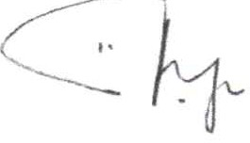
Mukhrojin, S.Pd.1.

Lampiran 31. Analisis Hasil Observasi Aktivitas Belajar Siswa Siklus II

ANALISIS HASIL OBSERVASI AKTIVITAS BELAJAR SISWA SIKLUS II

Nama Sekolah Hari, Tanggal
: Ml Nurul Iman Kendalserut
: Senin, 18 Juli 2022
Kelas Pcrtemuan ke
: VI
: 1

No. | Kode | lndikator Observasi |  |  |  |  |  |  | Jumlab | % | Kriteria
 |  | A |  | B |  | C | D
 |  | .t, | 2 | I | 2 | I | 1 | 2
1 | R-1 | ;) | 4 | 4 | 4 | 4 | 4 | 3 | 26 | 93% | SA
2 | R-2 | 4 | 4 | 4 | 4 | 4 | 3 | 4 | 27 | 96% | SA
3 | R-3 | 3 | 3 | 3 | 3 | 3 | 3 | 3 | .2,.1, | 75% | A
4 | R-4 | 3 | 4 | 4 | 3 | 3 | 3 | 2 |  | 79% | SA
5 | R-5 |  | 3 | 4.., | 4 | 4 | 4 | 3 | 26 | 93% | SA
6 | R-6 | 3 | .3, |  | 4 | 4 | 3 | 3 | 22 | 79% | SA
7 | R-7 | 2 |  | 2 | 3 | 2 | 2 | 2 | 15 | 54% | A
8 | R-8 | 4 | 4 | 4 | 4 | 3 | 3 | 4 | 26 | 93% | SA
9 | R-9 | 3 | 3 | 3 | 3 | 3 | 3 | 3 | 21 | 75% | A
10 | R-10 | 3 | 4 | 3 | 3 | 3 | 3 | 3 | 22 | 79% | SA
l l | R-11 | 4 | 3 | 4 | 4 | 4 | 4 | 4 | 27 | 96% | SA
12 | R-12 | 4 | 3 | 4 | 3 | 4 | 4 | 4 | 26 | 93% | SA
13 | R-13 | 3 | 3 | 3 | 3 | 3 | 3 | 3 | 21 | 75% | A
14 | R-14 | 3 | 3 | 3 | 4 | 3 | 3 | 3 | .'.).')  -'- | 79% | SA
15 | R-15 | 3 | 4 | 4 | 3 | 3 | 3 | 3 | 23 | 82% | SA
16 ... | R-16 | 3 | 4 | 4 | 3 | 4 | 4 | 4 | 26 | 93% | SA
17 | R-17 | 3 | 3 | 4 | .3., | 3 | 3 | 3 | 22 | 79% | SA
18 | R-18 | 3 | 3 | ,⁴, |  | .⁴, | 3 | ...  .) | 2 | 79% | SA
19 | R-19 | 2 | 2 |  | 3 |  | 2 | 2 | 15 | 54% | A
20 | R-20 | 3 | 3 | 3 | 3 | 3 | 3 | 4 | 22 | 79% | SA
21 | R-21 | 3 | 3 | 3 | 3 | 4 | 3 | 3 | 22 | 79% | SA
22 | R-22 | 3 | 3 | 3 | 3 | 3 | 3 | 3 | 21 | 75% | A
23 | R-23 | 4 | 4 | 4 | 4 | 4 | 3 | 4 | 27 | 96% | SA
Jumlah Liao lndikator |  | 73 | 75 | 78 | 76 | 77 | 72 | 73 | 454
Persentase tiap lndikator |  | 79°/o | 82% | 85% | 83% | 84% | J8% | 79°/o | 81%
Jumlah I tap Aspek |  | 148 |  | 154 |  | 77 | 145 |  | 454
S ·or Maks. |  | 160 |  | 160 |  | 80 | 160 |  | 560
Persentase |  | 80% |  | 84% |  | 84% | 79% |  | 81%
Kategon |  | SA |  | SA |  | SA | SA |  | SA

Predikat
SA
A
Kurang Aktif Pasif
KA
p

Sangat Akt1t
Aktif

76-100
51-75
26-50
0-25
Tega!, 18 Juli 2022 Obse

Lampiran 32. Nilai Hasil Belajar Siswa Siklus II

Hari

: Senin
NILA1 HASIL BELAJAR SISWA
SIKLUS ll

Tanggal Jam ke KKM
: 18 Juli 2022
: I dan 2
: 60

No.
1
2
.")'
4
5
6
7
8
9
10
11
12
13
14
15
16
17
18
19
20
21
22
23
Kode
R-1
R-2
R-3
R-4
R-5
R-6
R-7
R-8
R-9 R-10 R-11 R-12 R-13 R-14 R-15 R-16 R-17 R-18 R-19 R-20 R-21 R-22 R-23
Jurnlah Rata-rata
Nilai Tertim!l!i Nilai Terendah Tuntas Bela_jar Belum Tuntas
Persentase Ketuntasan Klasikal
Nilai
90
80
60
70
90
70
50
90
60
70
90
90
60
70
70
90
70
70
50
70
70
60
90
1680
73.04
90
50
21
')
Keteraneao
Tuntas Tuntas Tuntas luntas Tuntas Tuntas
Belum Tuntas Tuntas Tuntas Tuntas Tuntas Tuntas Tuntas Tuntas Tuntas Tuntas Tuntas
Tuntas
Belum Tuntas Tuntas Tuntas Tuntas Tuntas
_,
,
-,_,
•.
"/ --
-
r
- .
.-
,,
"'• -··
,_,·-
91%
- '•
- ")
- , -.
I/
Tegal, 18 Juli
Pene
I
I
IS TA I>

:

NILAI HASIL BELAJAR SISWA
SIKLUS ll

I lari Tanggal Jam ke KKM
: Senin
: 18 Juli 2022
: I dan 2
: 60

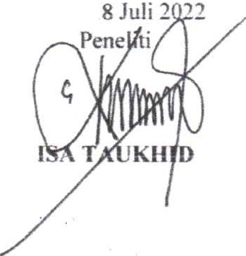
Tega!. 1
/
No | Kode | NomorSoal |  |  |  |  |  |  |  |  |  | Nilai | Keterangan
 |  | 1 | 2 | 3 | 4 | 5 | 6 | 7 | 8 | 9 | JO
I | R-1 | l | l | I | l | I | I | I | I | 0 | I | 90 | TWltaS
2 | R-2 | I | I | l | l | 0 | I | l | 0 | I | I | 80 | Tuntas
3 | R-3 | 1 | 0 | l | 0 | I | 0 | I | I | 0 | I | 60 | Tuntas
4 | R-4 | I | I | 0 | 1 | 0 | 1 | I | 0 | I | 1 | 70 | Tuntas
5 | R-5 | I | I | I | 0 | I | l | I | I | I | I | 90 | Tuntas
6 | R-6 | 1 | 0 | l | I | 0 | 1 | I | 1 | 0 | I | 70 | Tuntas
7 | R-7 | I | I | 0 | I | I | 0 | I | 0 | 0 | 0 | 50 | Belum Tuntas
8 | R-8 | I | I | I | 0 | 1 | I | 1 | I | 1 | 1 | 90 | Tuntas
9 | R-9 | I | 0 | 0 | 1 | 0 | I | 0 | I | 1 | I | 60 | Tuntas
10 | R-10 | 1 | 1 | I | 0 | I | 0 | I | 0 | l | 1 | 70 | Tuntas
I I | R-11 | I | I | I | I | I | I | 0 | l | 1 | I | 90 | Tuntas
12 | R-12 | I | I | I | I | 0 | I | I | I | 1 | I | 90 | Tuntas
13 | R-13 | I | 0 | l | 0 | 1 | 0 | I | 0 | I | I | 60 | Tuntas
14 | R-14 | I | I | 0 | I | 0 | I | 0 | I | 1 | I | 70 | Tuntas
15 | R-15 | I | 0 | I | 0 | I | 0 | I | l | 1 | I | 70 | Tuntas
16 | R-16 | l | I | I | I | l | 1 | I | 0 | I | I | 90 | Tuntas
17 | R-17 | I | I | 1 | 1 | 0 | I | 0 | 1 | I | 0 | 70 | Tuntas
18 | R-18 | l | 1 | I | I | 0 | 1 | 0 | 1 | 0 | I | 70 | Tuntas
19 | R-19 | l | 0 | I | 0 | I | 0 | •I •• | 0 | l | 0 | 50 | Belum Tuntas
20 | R-20 | I | I | 1 | 1 | 0 | I | 0 | I | 0 | 1 | 70 | Tuntas
21 | R<!l | I | l | l | 1 | 0 | I | 0 | I | l | 0 | 70 | Tuntas
22 | R-22 | 1 | 0 | 1 | 0 | 1 | 0 | 1 | 0 | I | l | 60 | Tuntas
23 | R-23 | 1 | I | I | l | I | 1 | I | I | 0 | I | 90 | Tuntas
Jumlah |  |  |  |  |  |  |  |  |  |  |  | 1680
Rata-rata |  |  |  |  |  |  |  |  |  |  |  | 73,04
Nilaj Tertiniz2i |  |  |  |  |  |  |  |  |  |  |  | 90
Nilai Terendah |  |  |  |  |  |  |  |  |  |  |  | 50
Tuntas Belajar |  |  |  |  |  |  |  |  |  |  |  | 21
Belum Tuntas |  |  |  |  |  |  |  |  |  |  |  | 2
Persentase Ketuntasan |  |  |  |  |  |  |  |  |  |  |  | 91%

LEMBAR KERJA PESERTA DIDIK SIKLUS II
Nama : . PF-j"'IJ.....1:1r/F.....,aif s . ..................
No.Absen : ...1...("S,.{v) .......................................
Kelas : ..6..

Kerjakanlah dengan benar !
Pecahan desimal dari
2 0
adalah X f.:.:/k =0, 15

1 2/ Pecahan desimal dari adalah .±._ X' 1_ - ::= , 7-&/
\..1/ · 25'\y-
25 /e,i!?
V. o,

Pecahan desimal dari -²- adalah2:.-,, v 5' _ J.!! -;;. 00
200 ,,?,:,OA fj" ,- /
\j('Pecahan desimal dari adal.ahx-t(--=,!0t!>::.01°c:B
2 0

if Pecahan desimal dari 2- adalah-2 K .;-.l:!!.--=: 01go
25 1 /CJO
Pecahan desimal dari adalahL x 2 - , -z - ₀ =/'t.
500 sco 2- -
-'

, 7/'Pecahan desimal dari - - adalah 7 ::,.5 - S ""c.P>
7
-,o
l1/ 200

WMinggu lalu, lbu membeli ape) sebanyak 3,2 kg. Kemudian, Ibu memberikan 1/2 kg
ape! kepada tetangga. Berapa sisa apel Ibu?f J,,J.h w, ")., ,.1,' fe&r..l,,.,I? ,,$', 1½-"'-§::- ,5;:,,
c>15" aft'/ :J.,v,Je-,,'V.•n l..,rt<,- r,,,".J
>,°f"' O('f'/ : ?,/J.-C>.15°;:::7 f:J
/. Adik pergi ke warung diminta ibu untuk membeli tepung terigu 3,25 kg untuk

membuat kue. Setelah membuat kue ternyata tepung terigu masih ada sisa 3/4 kg.
Berapa kg tepung terigu yang digunakan untuk membuat kuef? l,"Jv Ir ,1,'vlru,,L ""t,Vve/,f'e ·J.,..,,
d,>i't,.,,o/ ..:Zx.. -=-C>,J.$0 Tf'fv'!:7/,rfw'<.,,' o,l,,.1 l, 8,38r i?,/o;::::B: ,,0
£/ /('I q(7

Minggu lalu Ibu Lani membeli 3/4 kg telur ayam dan disimpan di kulkas. 0,3 kg dari

telur tersebut telah dimasak. Berapa kg telur yang tersisa di kulkas? ;J. tli'l/1,.,4vi,.,..1,i7pc.c:,l.""'
J(O)/,,.,, " lLx :i.i;-;- 77 4
Cf Z,j - ;;;;;=- o,7:J"..,.
5,'5.., lf'f,,.rc 075- o,3" =01t:./5" L<_J,

LEMBAR KERJA PESERTA DIDIK SIKLUS II
Nama : A•.l3Af 1td.......................................
No.Absen : J_l{Q.,,.( 1.............................................

Kelas

Kerjakanlah dengan benar !
. Pecaban desimal dari ,:
0
adalah .... tJ ;!,':.. ::.oAf5

\.2( Pecahan desimal dari adalah .... j, 4 2 2-" 8./ 1
'1.-7 q
25 fD-Of

t0ecahan desimal dari -²- adalah ... '/-...J.2_ {},..0 /0
200 Ou (000
vPecahan desimal dari adalah .... q i'2 ,:00 : 0.,,00 8
2 0
/ Pecahan desimal dari :5 adalah ...·$" 'f...f 2-1,-0/J0
ecahan desimal dari adalah .... 1... 'I- !: ;:_ tJ./D l 2
'o
500 ·p,o z. ro
\./'Pecahan desimal dari-⁷-adalah .... 7 -,._5- '2 0.;10 35
200 5 -iooO
/ Minggu lalu, fbu membeli apel sebanyak 3,2 kg.·Kemudian, lbu memberikan 1/2 kg

ape] kepada tetangga. Berapa sisa ape! Ibu'2 /.- ::_ OAb
ti 7

\V'Adik pergi ke warung diminta ibu untuk membeli tepung terigu 3,25 kg untuk

\./4
membuat kue. Setelah membuat kue ternyata tepung terigu masih ada sisa 3/4 kg.
Berapa kg tepung terig yang digunakan untuk membuat kue? # a;v 6 'h t>o P fl f Q,' er14\hMJ
v,5,·mM ..1.., ;2.9" 75 A ?C
tJ f\._...) -- '.l V//7
? '" 61
Minggu lalu lbu Lani membeli 3/4 kg telur ayam dan disimpan di kulkas. 0,3 kg dari
telur tersebut telah dimasak. Berapa kg telur yang tersisa di kulkas?}.. tl, v61.h fv\f/lj'l) ; Pi°t

f1i't"l l -f- -X -;.:!2. 2 o 7 tf
zS oo ;.,
'1 I
>, ietvt o.,,7S-o}a =o.Af 117

Nama No.Absen Kelas
LEMBAR KERJA PESERTA DIDIK SIKLUS II
:...N:'_l!!?O...ff.R0.1:...f!) A.P.-.i.9..............

: ....3.................................................
.6

Kerjakanlah dengan benar !
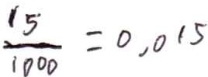
vPecahan desimal dari -3- adalah J_ ..J _r r-
200 tPJ I'
;/ Pecahan desimal dari adalah §._ - 6 J
/-· 25 :i.r ,,..
t/Pecahan desimal dari -²- adalah X
200 2,.00 - ,.,,,.
>
2.

/ Pecahan desimal dari : 2 0
adalah 'l-S O :;: i...

1 ' /pecahan desimal dari 2- adalah .l.. X ,.:!._ ,,.. t-⁰ ; O _{I} o 2 0

l:1/' L 25
,,.,..;; -^{L.},^{J} ⁻
I oo P

Pecahan desimal dari adalah .L. - SO6
,oo /
/· 500
l/. Pecahan desimal dari -7- adalah .l.. X l. _... j 5 --
:s ,.,.. -,
0
. / 200 00 (JOU ,.,, )

03 }

W. Minggu lalu, Ibu rnembeli ape! sebanyak 3,2 kg. Kemudian, Ibu memberikan 1/2 kg
ape! kepada tetangga. Berapa sisa ape! lbu?· _! ;:. S :: OJ 5
$ lo
/ Adik pergi ke warung diminta ibu untuk membeli tepung terigu 3,25 kg untuk membuat kue. Setelah membuat kue temyata tepung terigu masih ada sisa 3/4 kg.
Berapa kg tepung terigu yang digunakan untuk mernbuat kue? 2_ tJ

Minggu lalu Jbu Lani membeli 3/4 kg telur ayam dan disimpan di kulkas. 0,3 kg dari

telur tersebut telah dimasak. Berapa kg telur yang tersisa di kulkas? 2.:,· 2;
- fy

.zl.:o_,7S
)00

LEMBAR KERJA PESERTA DIDIK SIKLUS II

Narna No.Absen : .4.................................................. .
Kelas : ...<;...................................................

Kerjakanlah dengan benar !
l)/Pecahan desirnal dari 2.... adalah X; _ ti, ,,,. 1c,;.r
200 zo, .,,., y_ c' !:,
7 '"(j
Pecahan desirnal dari adalab §_ )( A

25 zb ,
1
2
;: .3:1.._-
lt,e, .,,.. 0 21

/ Pecahan desimal dari
./_
UV. Pecahan desimal dari

200

:
adalah -X 1-f
25P - :;:-z
adalah.=_ x4 ·-

&r s

2 0 -22:zc 9
4
llX'

/ Pecaban desimal dari
25
adalah
sJ<!:.
t :::

- ) (P(

16/"Pecahan desimal dari adalah£ X:2- _Jz"""0
l7 - 500 -;:' ..,. -- tJJ 17I 2
I/ o
Li.' Pecahan desimal dari -7- adalah J;_ ){ ,... 3>{;

200 -
-.> - -
,.,
O; ()'!,,..-

b ft?oo b
t,;:; :;
/. Minggu lalu, Ibu rnernbeli apel sebanyak 3,2 kg. Kernudian, Ibu memberikan 1/2 kg

apel kepada tetangga. Berapa sisa apel Ibu?}, 'f.
t, tr

z i J

Adik pergi ke warung diminta ibu untuk rnembeli tepung terigu 3,25 kg untuk membuat kue. Setelah rnembuat kue temyata tepung terigu masih ada sisa 3/4 kg.
Berapa kg tepung terigu yang digunakan untuk rnembuat kue?!.l:c,i,..;i\.,. i Wta1,.i
-' -3K b ?- -
'1
4
. / "i6" .? c,11 1ep !1'3t"j tN'/lt5Jlc.;i. cl la , Z5-''CJ_?, s:.21$
\.{o.Minggu lalu fbu Lani rnlmbeli 3/4 kg telur ayam dan disimpan di kulkas. 0,3 kg dari
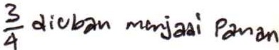
telur tersebut telah dimasak. Berapa kg telur yang tersisa di kulkas?
ria il'!til 1
- z -::i,..-
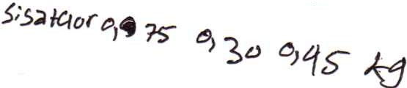
4 , -.., t'j '-15

Nama
LEMBAR KERJA PESERTA DIDIK SIKLUS II
_:l ---M. id9....f . ! .i...............

No.Absen : .?.....................................................
Kelas

Kerjakanlah dengan benar !
t/. -2--
Pecahan desimal dari ..2.... adalah X
200 :u:>D

5 = .::: 0
5 )000 ¹

O (5

V.Pecahan desimal dari adalah x j_ ::: '2. -=. O, 1
25 2.? '-/ lOO

V'Pecahan desimal dari-2- adalah 2- X 5 -= J£._ o
5
200 2f)O 1000
I o\o

/ Pecahan desimal dari -2- adalah 2- ,<. ...:1.. ..£ -::- 0 06
/. 250 2So 3 \oo ¹
Pecahan desimal dari adalah _z ?< _:L :: 2.o = o 2.0
100
25 9-S l-1 I
ecahan desimal dari adalah _!._ 1- ;: .0---- = 0, 012-
500 500 2. [O(X)

.Pecahan desimal dari -7 adalahl "" S _ 2.c
100 r... - - = 0
200
. / 5 /000 )
'J 5
:>
O

\.t.' Minggu lalu, Thu membeli ape! sebanyak 3,2 kg. Kemudian, Ibu memberikan 1/2 kg
ape! kepada tetangga. Berapa sisa apel Ibu?} dtvhah (Yle.Q)ad1' Ptcahcm des1f\tla \
l x 2- ;.2_= o) 5 t1Pel g d1 r-,' an berk.uf'an_J.
5 \o si apel=s72-C,5c:a 2.,7-k.9
.Adik pergi ke warung diminta ibu untuk membeli tepung terigu 3,25 kg untuk

membuat kue. Setelah membuat kue temyata tepung terigu masih ada sisa 3/4 kg.
Berapa kg tepung terigu yang digunakan untuk membuat kue? d uI i,a. Y'1e °'d 1
Pe cthctn det;iMO.l _.:i_)( 1:5_= ]2_ ,o,}-S 1efvng jc:} -le1pa a.,
2. 6 /OCJ
ado.h'1 ,Z.5 - o, 7-S = 2,5
Minggu lalu Ibu Lani membeli 3/4 kg telur ayam dan disimpan di kulk:as. 0,3 kg dari

telur tersebut telah dimasak. Berapa kg telur yang tersisa di kulkas?
_1_ cl1' v'roh Me ru'o.d,' Pecnhan de {fvfa.L
lf
'3 ;,<.1£::.f = o,7-5
T
2..5
s,5,q +e(ur = o, 15 - o, 3o = o, 5 k3
--- - - -

LEMBAR KERJA PESERTA DIDIK SIKLUS II
Nama No.Absen : ., . .C !!':': IJ........................................
Kelas : ll......................................................

Kerjakanlah dengan benar !
V. Pecahan desimal dari -3- adalah t. )( J :: .2J.. -o op=
200 ),00 / 1000 - ,1 -;;
::r"' Pecahan desimal dari adalah .!- x ;= .Jo
fgo ;::.q_
/-· 25 p; :J' )o
V Pecahan desimal dari -2- adalah .!... "'° s to
200 t.Po"- -;;::-= _Q /.
., 1000- "O o
ecahan desimal dari -²- adalah ...!. --.... L> g
.z,-o
250 ,A..:;.L..,_- - A AAO
- /c,00- "',ie/Vf!>
/ Pecahan desimal dari 2- adalah .!. X L -::: .2..ff;...,_ -::- A 25
/-'· 25 ?5 5' /ffV, V/

W,Pecahan desimal dari adalah L X .!.,.._ 12
2- - i'ooo ::: '/
500 !,Ot:> 0
\;;("Pecahan desimal dari -⁷- adalah7 Y ;- ,. _..
o
otz

200 zoo-r, -r ;: o r
.7 1000 / .<?;:J
Minggu lalu, Ibu membeli apel sebanyak 3,2 kg. Kemudian, Ibu memberikan 1/2 kg
apel kepada tetangga. Berapa sisa apel Ibu? ..!...X fi -:: §. :::-O 5'-
:z. 5 Jc>

/ Adik pergi ke warung diminta ibu untuk membeli tepung terigu 3,25 kg untuk membuat kue. Setelah membuat kue temyata tepung terigu masih ada sisa 3/4 kg.
Berapa kg tepung terigu yang digunakan untuk membuat kue? 3- )(.-£ ,;::: l S -<=- c) I r-
- 2,6 ,I .:?

inggu lalu Jbu Lani membeli 3/4 kg telur ayam dan disimpan di kulkas. 0,3 kg dari
telur tersebut telah dimasak. Berapa kg telur yang tersisa di kulkas? z t;' == 7 5"" _0 7L:"
A1,.
"'---c?-- ,/
Z.7
-i fCJO

LEMBAR KERJA PESERTA DIDIK SIKLUS II
Nama : l}\..r.-t',A./t.Ri. .£i..............................
50
No.Absen :· 1·................................................. .
Kelas

Kerjakanlah dengan benar !
LY"Pecahan desimal dari
2 0
adalah . rJ

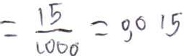
I " /Pecahan desimal dari adalah S. .!:i - ii. 1,,1
l7" " H - :: o ) :2 ();
25 ,
100
/. Pecahan desimal dari -2- adalah .2:. X.
200 '.J,00 '5 !.3:= _ I J 'i
../ lOoD _o V\ h
UV: Pecahan desimal dari 2- adalah .::k.. -J 1J. 8 D
I / 250 ::2..130 _A =- WO()::: 0 ') 0 c} 0

¼-'." Pecahan desimal dari 5
2 5
adalah 'f .!d. _ ':l.0 ,. ,
5

0 2 0

IA - - - J
\QO
V\
/. Pecahan desimal dari adalah k._b. " 6 -,.c7
500 '7U0 f'. _, - .- _ () (/\ (}
7 - LCXV -
lr Pecahan desimal dari _! adalah Z. ...t 2- - "313 - QU S
*
200 'JJ'T'"" /' ,:;,. - ,_- _,
:.J \ o,:,O

/. Minggu lalu, lbu membeli apel sebanyak 3,2 kg. Kemudian, Ibu memberikan 1/2 kg
X. ?. - o 9 ₀o

ape) kepada tetangga. Berapa sisa apel [bu?
t -s loo - 1 ,

/ Adik pergi ke warung diminta ibu untuk membeli tepung terigu 3,25 kg untuk
membuat kue. Setelah membuat kue ternyata tepung terigu masih ada sisa 3/4 kg. Berapa kg tepung terigu yang digunakan untuk membuat kue? ? 2.. 'x_ .!. - J.
2 ') f .,,... foou :: o,ro b6

/.Minggu lalu Jbu Lani membeli 3/4 kg telur ayam dan disimpan di kulkas. 0,3 kg dari
telur tersebut telah dimasak. Berapa kg telur yang tersisa di kulkas? X -= 3:!_ , _

- 5 ::i.S tCIO -::::
0
1
olll "

Nama No.Absen Kelas
LEMBAR KERJA PESERTA DIDIK SIKLUS II
: .D<XfE0.....Mv..r....f?::.h.r.P.r.:t:......
:fi .....................................................
:G ..................................................

Kerjakanlah dengan benar !
V Pecahan desimal dari .2._ adalah ;< :;::- -:::-0₁ t:715
5 i c,oo
200 .2.,/Pt)
V. Pecahan desimal dari adalah £. X ;::::- =O I 2
t""
25 2-;- 4
u,('Pecahan desimal dari adalah v f; f(J CJC9 I tJ
T -
200 zc,o /v I (J(XJ
/ Pecahan desirnal dari -² adalah :_
- -=
/· 250'jt)

\)( Pecahan desirnal dari adalah L v j_ ;:; Zo --, O
25 z.; I' ?f i •-
1 2 Cl

\ii Pecahan desimal dari adal XL-=- fl-_ ...., O O i Z
500 "" ·'2..... I 000 - I
\J/Pecahan desimal dari ..!...... adalah X - -CJ d 3;
200 'J,PO b - 10"()- I
\YMinggu lalu, Ibu membeli apel sebanyak 3,2 kg. Kemudian, Ibu memberikan 1/2 kg
apel kepada tetangga. Berapa sisa apel Ibu? if" '-:JIZ.-. O, S -::: , X tt:7

\/. Adik pergi ke warung diminta ibu untuk membeli tepung terigu 3,25 kg untuk
membuat kue. Setelah membuat kue temyata tepung terigu r.nasih ada sisa 3/4 kg. Berapa kg tepung terigu yang digunakan untuk rnembuat kue? 2 8 - CJr ; r:::2-

,1?

V
- Minggu lalu Jbu Lani rnernbeli 3/4 kg telur ayarn dan disimpan di kulkas. 0,3 kg dari
telur tersebut telah dimasak. Berapa kg telur yang tersisa di kulkas? tl ₁ 7 -. CJ 5 ti' :::o(f v<f

16v

;1,
..
  - ·1

Nama
LEMBAR KERJA PESERTA DIDIK SIKLUS II
t-'\'::-,' :1v\\0 co..r.u. C\VI(Iv,
: ..,\ ..................................................
f ' I
.i.,

No.Absen : .. :_3.................................................
Kelas .6

Kerjakanlah dengan benar !
Pecahan desu• nal dan• -³

ad alah'

...-,.r..-iS '

o -:..o,o\S--

/L·
200 ,zc10 \<JV
Pecahan desimal dari adalah J..,"f.._ ¹ -::.E--:.o, o 'l '>

25 2_,- :V "2-'>
- ,--

/ Pecahan desimal dari -2- adalah 2._-/--.. ?: - ;:i_ :
200 °2.o-d - yoc>

0 0<2-
I

V. Pecahan desimal dari 2-- adalah .'?-.. 'A- l\ - ....

,.a.

250 - !Z.5'°
(I 1
- 0 0 V(/
\o O

,./' Pecahan desimal dari adalah _5:._ -/.,_ : ::. \,o'r
/"'. 25 <2.<;' 7 1--.Li

WPecahan desimal dari adalah l.. -1.. ·z. ._ \'2,.

0 o\'2--

500 .$c90 - t..
- -\.oO ,

,/ Pecahan desimal dari ...!._ adalah ';/- ;4.J_-:::. -::.O, 01--
/'· 200 "2dcl · , -zoe
."Minggu lalu, !bu membeli apel sebanyak 3,2 kg. Kemudian, Ibu memberikan 1/2 kg ape! kepada tetangga. Berapa sisa apel Ibu? Or1

Adik pergi ke warung diminta ibu untuk membeli tepung terigu 3,25 kg untuk membuat kue. Setelah membuat kue temyata tepung terigu masih ada sisa 3/4 kg. Berapa kg tepung terigu yang digunakan untuk membuat kue? 0,02>'"

u( Minggu lalu !bu Lani membeli 3/4 kg telur ayam dan disimpan di kulkas. 0,3 kg dari
telur tersebut telah dimasak. Berapa kg telur yang tersisa di kulkas? O,.. 0

LEMBAR KERJA PESERTA DIDIK SIKLUS II
Nama : l q - ef..'..U.iY. .............................
No.Absen :J..<:?..................................................

Kelas -:-···················································

Kerjakanlah dengan benar !
LJ,('Pecahan desimal dari -³- adalah J:,,,t.,.. - o
$"" -
200 ,_._,

10 I("'

Pecahan desimal dari adalah..E_ .J lj - ?tl -t:Jr'2ll
r--zr- - foo:9 -
25 '.:lS-
U( Pecahan desimal dari 2.. adalah 2.. --1-£ ;t; -:::o'°l⁰
'b'
200 t

Pecahan desimal dari -2-

adalah
9
A,. :::.rdF>
JP/'l0

250 o o

. Pecahan desimal dari
25
adalah --/.-4 : -:..C>/ cxJ?J
£00

/ Pecahan desimal dari adalah'±,_ -1.l. -:.o/9--
500 se::'f
- ::: .:,
v'Pecahan desimal dari-⁷ adalahZ- -:.Or03<;-
200 !2-.,c, c.,;l.,<,'

/ Minggu lalu, Ibu membeli apel sebanyak 3,2 kg. Kemudian, Ibu memberikan 1/2 kg
ape! kepada tetangga. Berapa sisa apel Ibuz.l_ -1 - if O/
;2. 1' - I

\Y.Adik pergi ke warung diminta ibu untuk membeli tepung terigu 3,25 kg untuk membuat kue. Setelah membuat kue ternyata tepung terigu masih ada sisa 3/4 kg.
Berapa kg tepung terigu yang digunakan untuk membuat kue?h- 'f-- .::.. :::-0/ X'
4 2S-- (et'.?
¼Minggu lalu lbu Lani membeli 3/4 kg telur ayam dan disimpan di kulkas. 0,3 kg dari
telur tersebut telah dimasak. Berapa kg telur yang tersisa di kulkas?3 J-2. ;: 7f -;C>/7<;

rt-{:-f' ?<;;:
-t-o-o

LEMBAR KERJA PESERTA DIDIK SIKLUS II
i
Nama . l(a \o. 'ferno.. A<\a(i"" e.a"
.•...•••••••.•.•••...•••••.•..-1 •. ··••··•••·•·.••.......
No.Absen : .J.....t ...............................................
Kelas . G

Kerjakanlah dengan benar !
V- Pecahan desimal dari adalah 2- ,<. .2-
>
zoo 100
1000
:o,ol)

1""/Pecahan desirnal dari adalab 2 ll _
.L -;.. ,
0
lj/.' J ZS -- -
2 <f 100
, 2u

0ecahan desirnal dari 2 0 adalah..;:... ..,._s_ = JE. :: 0, 010
f
200 lo.:>o
V. Pecahan desirnal dari -2- adalah '2.: x. q 8
0
250 2S0'" - = - 0 I 00 D
, / · · looo
LS'.' Pecahan desimal dari 2._ adalah.L .::L. 10

ZS 'le;,
.
" lf
;
100
Q 1 0
I

\,§/Pecahan desimal dari adalah .,:_ 11. /'l.
o,o\2
soo )(,- - -=
) .:,0 '2 \ 0()0

/ Pecahan desimal dari 2:
adalah 2- ,c.. :£... : 7.Q,-::
2.:iO IO (00
0
0,7 0

\J<'Minggu Ialu, Ibu membeli apel sebanyak 3,2 kg. Kemudian, Ibu memberikan 1/2 kg

apel kepada tetangga. Berapa sisa apel Ibu? J_ Jiu'oo\.-. M.e.n odi peco.\.,o<\ d<6\f"'.O.\
I _r 2
--xSs" r
2 -- -..2--:Oo
t ,./A p .9 Jihet; ko.Y" b e.<\.<.YV-Clf',9 5;s<>. o-?t,: 3, 2 -0 I 2- I 7
l..Y· Adik pergi ke warung dirninta ibu untuk membeli tepung terigu 3,25 kg untuk

membuat kue. Setelah membuat kue temyata tepung terigu masih ada sisa 3/4 kg. Berapa kg tepung terigu yang digunakan untuk membuat kue?1... diubah M enjodi
d-c.S,f'V\O' 'lS ,<; 4 .
-'>< - ---- :-- o ,7<; --R.pv ':)a..f\a .\-Hpo-\.(0.1 O.d.Qtoh
<{ '2.. \00 :J
I / ,2e'j-07):.2,
\..lo.Minggu lalu lbu Lani membeli 3/4 kg telur ayam'dan disirnpan di kulkas. 0,3 kg dari

. --

telur tersebut telah dirnasak. Berapa kg telur yang tersisa di kulkas? 3 c}.iubct'n tv\€t\o.cl;
,
'PecO.h.Qf\ cleSiYv'O.\ J_ "I-. 7 T
'-( 2S 0,7)
\00

Nama No.Absen Kelas
LEMBAR KERJA PESERTA DIDIK SIKLUS II
= L.utt:.'..AJ(. .]..::1: ;..j \................
00
: \?:...................................................

= .b.·................................................

Kerjakanlah dengan benar !
u/Pecahan desimal dari -³- adalah 2- i---<;;" :.--\_S-_ :. O ,0 \
200 ._oo \ 0 oo
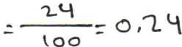
V. Pecahan desimal dari adalah y
2 5 "'\.S'

()/ Pecahan desimal dari -²- adalah ..2:_ ,_ <;
200 '1.-00 1'
to
.:. \.Odo o.ol6

14/Pecahan desimal dari -²- adalah 2- l.\ .: 8 o n

J 250
'LS o "
'-\
,,ooo : , oa es-

/J/ .
Pecahan desimal dari2 adalah .£
:.. 'l0 : O , 'l,,...

25 ..,_ s \'000
l§(Pecahan desimal dari adalah _i_ 'I-::. '1.. l i.. ::. o ,C \'\..
500 5'c:::,0 ""L. \.O<Oc

\]( Pecahan desimal dari _!_ adalah "J..:-S- :."3. = 0 •01S
0
200 ... co <; \(0
\y. Minggu lalu, Jbu membeli ape) sebanyak 3,2 kg. Kemudian, Ibu memberikan 1/2 kg
ape} kepada tetangga. Berapa sisa apel Ibu? _\_ -.: o._ <lnJc..d i V<?.c.C.Y\C!l\'\ ck S; IY\Cll.
1...
- J_+L:. os '\)Q.'l. c.\\ t)(?_I\ \t.()I'\

lY.
...,_ s- '0 boc\41,0. _ \S<lo. o._'yQ.\...
Adik pergi ke warung diminta ibu untuk membeli tepung teri; 3,25 kg untuk =- , "1.dJS'!..
1--,7 \Lj

membuat kue. Setelah membuat kue temyata tepung terigu masih ada sisa 3/4 kg.
Berapa kg tepung terigu yang digunakan untuk membuat kue? _}:_ d\ ubo.\--\'<'\<1...1'\j :.\¾-c...-
,....--r-::: 0 \ · '-f \--.o.,') o.e..<:, c\.
\ <Qu '3C\ hr\c c:.., } ., =-:J5.- :.. o-:J'i:
/ l.,1.S'-0,7,; =- L, '"'-S,oo
Vo.Minggu lalu Ibu Lani membeli 3/4 kg telur ayam dan disimpan di kulkas. 0,3 kg dari
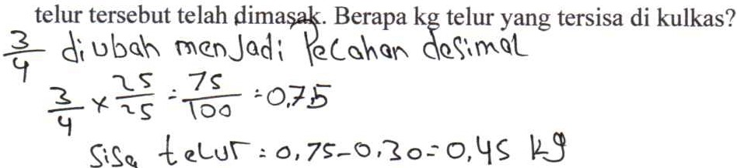

Nama No.Absen Kelas
LEMBAR KERJA PESERTA DIDIK SIKLUS II
.. ..⁽.^{Y}.⁾.v..h..i.o..-r.-.c......A..n..u.·....Y..11.........................
:...1.3............................................... .
.....b..........................................··········

Kerjakanlah dengan benar !
if. Pecahan desimal dari -3- adalah - _ x S . _ -=..o, o IS
S -
200 2.oo Ii:,

/- Pecahan desimal dari adalah x 5² -.L =- Gt 7.--5
2--s --z;;;--s-
25
•

Pecahan desimal dari adalah x£ !_!::_ -:::. o, o) c,
200 2 oD 5 \ oCO
Pecahan desimal dari -2- adalah ..?.-- )( 2.. -::... -:..0 ,5°
/'· 250 505 to
\./Pecahan desimal dari 2- adalah 5. x... :.. :.. c::,,2.o
25 2--5 L-/ I e>O
r./ Pecahan desimal dari adalah . -y._ -= 0, ot
f. L-:..
/'°· 500 S--c.:s-0 3 .500
\/Pecahan desimal dari -⁷- adalah 2._ -,._ -=- ::. (!',), o3s-
200 2-CO 5 1

/ Minggu lalu, Thu membeli ape! sebanyak 3,2 kg. Kemudian, Ibu memberikan 1/2 kg
apel kepada tetangga. Berapa sisa apel lbu? J_ '1-- -::: E-.. ::013 2.
L- 3 700
Adik pergi ke warung diminta ibu untuk membeli tepung terigu 3,25 kg untuk membuat kue. Setelah membuat kue ternyata tepung terigu masih ada sisa 3/4 kg.
Berapa kg tepung terigu yang digunakan untuk rnembuat kue? ;L·-.Ji'v!.>vt,., rJ i pe
JesI t-"'"1. "!:!...r_ 75- " -::; C, / 7 5 t epv'?:) 'j1 l L..e_pt;,Jt.}:' ,A v1.M,.

. I c-, '2--5
l uo
3,2..-s -CJ/75-::. Z-1S-
c./<f

\.;{0. Minggu lalu Ibu Lani membeli 3/4 kg telur ayam dan disimpan di kulkas. 0,3 kg dari

telur tersebut telah dimasak. Berapa kg telur yang tersisa di kulkas? . J iv\:0- v--ve.QJ'-'J;
pe ,::.o- .. .-.. a-e.5 ln--e--t :> L\
..::,_f.. -:.. 7S

'?iJ, l:.elvr 2..-5
CJ/ "?..,c)- -o)
-- -o 7S
too - '

i.J <::, :::.6 { 1 .ttr'
r,...1 I

LEMBAR KERJA PESERTA DIDIK SIKLUS II
70
No.Absen : \1.....................................................
Kelas : h ....................................................

Kerjakanlah dengan benar !
l,v"'Pecahan desimal dari-³- adalah.2.,c!. ::.- - 1 ;,,,. =-o.,016"
200 '2.00 0 1 0vu
l)/ Pecahan desimal dari 6 adalah ; x.¾= .:: Q..2q
2 5
Y. Pecahan desimal dari 2.. adalah x.!! ::- o 02.0
,/. 200 0010 ,,

L/Pecahan desimal dari -2- adalah X' ..i..-L- o. 0
250 250 1_ ,Of() - -r00o
L =
/. Pecahan desimal dari adalah x J£._ .::O}o
25 2E $ \2-5'
500 ->=- 0 0
l§<Pecahan desimal dari adalah X' IZ - o\i..
tO

/ Pecahan desimal dari

2:0
adalah x+;lliJ.?C..,./Q42.

w°Minggu lalu, lbu memb li apel sebanyak 3,2 kg. Kemudian, lbu memberikan 1/2 kg
. .l_,. v I- rviervfidl c "-11dos,,-, (
xtr¾,
apel kepada tetangga. Berapa s1sa apel Ibu? 2....ol • u•
C!-b.
"-f>el .c:J;J,e(7!rrtJ l.,4rtrO•flJ
. / Ski "'"ec:;:.!:> 1- ......z -;"2,.,ru.9
\Jr. Adik pergi ke warung diminta ibu untuk membeli tepung terigu 3,25 kg untuk

membuat kue. Setelah membuat kue ternyata tepung terigu masih ada sisa 3/4 kg.
Berapa kg tepung terigu yang digunakan untuk membuat kue? t' d;vlr,Gi,h 't'VltnitAJ,·f¾!CPvlo4 V't'i

'tfUdf!lf"l!>l.l!tJ.:,,,, q X
2&; r;
.:-]_ _
-
6..,.1!..

/ ,, r;-c,,...ir;>-1,t reo-
\.r-6.Minggu lalu lbu Lani membeli 3/4 kg telur ayam dan disimpan di kulkas. 0,3 kg dari
telur tersebut telah dimasak. Berapa kg telur yang tersisa di kulkas? .l J;vlo.. t11J ; pecu,1,,,11
l,,f e)e,G;,.r,(,
3 !1..6 ; r; _
4Xn;: ,w-Ct7i
Si t;-e<vfd)/1£ -030 -:: o,.,t/G'rt_J

Nama No.Absen Kelas
LEMBAR KERJA PESERTA DIDIK SIKLUS II
. NcJ..dO. Co..ls.a B(IOI
......c.s······..................···············..........
: ...- - ; ................................................

Kerjakanlah dengan benar !
tJ/Pecahan desimal dari -³- adalah ..2... 1S e- .. 0, 0' 5
200 200 . c· LD oo
% Pecahan desimal dari adalah : tx 2---. :. -=- lD, 1.,o
/-· 25 cu; S ?>0
ecahan desimal dari -2- adalah 2... ·,p.2-." ID ,. O,o ID
200 00 5 10 0

Pecahan desimal dari -²- adalah i: X. .£_ : J:±.
Cf
,,,,-. 250 '26() '7,0
0 ' 30

5
V.Pecahan desimal dari 2 5
adalah --5: )( L • 'lio,...,: O , ) o
'f t t:JOO

/ Pecahan desimal dari adalah_J_ :. X .2Q._ 0 · ll0
./°· 500 SOO <J,JJ D
t 7/Pecahan desimal dari ..!..... adalah .J... ,_ X 2-. ⁵ : O ,O 5

l/ 0 2oo Q..00 5
I 000

Minggu lalu, Jbu membeli apel sebanyak 3,2 kg. Kemudian, Ibu memberikan 1/2 kg
ape! kepada tetangga. Berapa sisa apel fbu? 1 d\ ubo." menJa.cti co o.⁰ OQ.&{,n<ll.[
+
X 2- ;.(),S APet c1.ni cl-\ f','ro..<Il?{''c.cJ.fQ.n.i 5'SC1of"'!
. / 5 (0 :. b I 'l... - 0 I '- : ?. ''} lc-'J
'JY. Adik pergi ke warung diminta ibu untuk. membeli tepung terigu 3,25 kg untuk.
membuat kue. Setelah membuat kue temyata tepung terigu masih ada sisa 3/4 kg. Berapa kg tepung terigu yang digunakan untuk membuat kue?

inggu lalu Ibu Lani membeli 3/4 kg telur ayam dan disimpan di kulkas. 0,3 kg dari telur tersebut telah dimasak. Berapa kg telur yang tersisa di kulkas? J: ; d-1 uba
M€.ftilAo.t Peca'v--.d...V\ dQ,iuMa./-= () lf

- q
gisn.'\'e,\\J.\ : 0, 1S - 0 1 :. 0 rllS°""1-<
X ·v,=z.s-- : -r-s
:=..> LOO
;,o,s

LEMBAR KERJA PESERTA DIDIK SIKLUS II
Nama : . /! f. - ... '/.9_:Jf._qJ...........................
. /G Cetio,-,, l:,12f()r)
No.Absen ........................................................

Kelas

Kerjakanlah dengan benar !
v' Pecahan desimal dari 2 0 adalah Jo X :
6

1;
1 00

: v,,O f ('

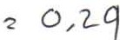
Pecahan desimal dari 2 5 adalah 2.-%:- ;<,A_ ..._ z1
1 ..,/ • • 2 "J 4 ( 00
LY. Pecahan des,mal dar1 - adalah .s:... X ID
200 '200 -:. ::. 0 ,ON:>
.•/ ₂ (000
LY- Pecahan desimal dari - - adalah L 'X /I 8 _,_
008
250 ,;o -:!_ :_
(000 ; ¹
V,- Pecahan desimal dari adalah J::.. X 4 '2.o

25 2 - L1
l. -
( OD
0 20
I

L0('Pecahan desimal dari adalah X _, t?...
s:oo -:.. o,o r-z
500
I / /QOO
lY. Pecahan desima1 dari ..!. adalah ..L X C- s f' ?O
200 2 0 0 _ l- 0 / 0 ..) '
(000
/ Minggu lalu, Ibu membeli apel sebanyak 3,2 kg. Kemudian, Ibu memberikan 1/2 kg
ape! kepada tetangga. Berapa sisa ape! Ibu? \ "f.. > ::.
z -z. 1
V.Adik pergi ke warung diminta ibu untuk membeli tepung terigu 3,25 kg untuk membuat kue. Setelah membuat kue temyata tepung terigu masih ada sisa 3/4 kg.
Berapa kg tepung terigu yang digunakan untuk membuat kue? d r IJ bC\ h e "j o d,'
{7ecal.o.n J.12 {""0\, 5 '2.C' z .2£ z. 0,7) 1
- X. - 10(.J •
4
l.
1 ;f.epun9 va"9 -/-e.rpoL<ai oclolcrk ,? -o,-:,.r 1:i. c
\j-0. Minggu lalu Tbu Lani membeli 3/4 kg telur ayam dan disimpan di ku1kas. 0,3 kg dari

telur tersebut telah dimasak. Berapa kg telur yang tersisa di kulk:as?
1
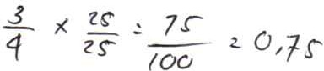
chu () IM "ja r fecC\ko.A J i \ t

Nama No.Absen Kelas
LEMBAR KERJA PESERTA DIDIK SIKLUS II
............t.'-.-.l.i.N..D..Y....L..e.v..i.r...J.a......................
11.
......6..........············............................

Kerjakanlah dengan benar !
V, Pecahan desimal dari 2- adalah x 5.,_ -:. -:. o ,01-,
200 Zoo 1 (; \ooo
l}<'Pecahan desimal dari adalah _!.. l( j_ . '2. u _ o L11
,z..c; u • -
25 1 l
7 (00
l)<'Pecahan desimal dari -²- adalah 2:.'l( .£ -::; JE - 0 o \o
2.cc c; lOCJJ - ,
200

uv.'Pecahan desimal dari -²- adalah )( •. _! -:. 0
250 1....e;o Woo
1 co'8

Pecahan desimal dari adalah _£ x 5.. ::£.. -: o I Z.<;"
/-'· 25 z_ fi LOOCJ
h -z.. lZ
Pecahan desimal dari adalah ....... x -;;- c. -\,..,..,,.., -=-- 0 01'L
1
500 C> '- I..A..>-'

/. Pecahan desimal dari _!_ adalah .1. x 1 ::. 0 ₁ '2.00
?- f
· 200 -z.ct,
Minggu lalu, Ibu membeli apel sebanyak 3,2 kg. Kemudian, Ibu memberikan 1/2 kg
- \ I • ,...,..!A Y\ll(li\Je4Ji' pQ I,,.ct VI d c.i, c,L
apel kepada tetangga. Berapa sisa apel Ibu? - a... U vv•
.)c J;
..L 5 - 2 . 0 r- An,,I Y9 IP ?, rl4\?C!Vl!)
'2 - -l - ' ":> ,,_,
$ 0 5is qP<2.I s Z- O. t; : ,z, , l k .
w'Adik pergi ke warung diminta ibu untuk membeli tepung terigu 3,25 kg untuk membuat kue. Setelah membuat kue ternyata tepung terigu masih ada sisa 3/4 kg.
Berapa kg tepung terigu yang digunakan untuk membuat kue?
JiU b>Clli1 yY1Q v,jod," flX'O!1'\01V> c,4,,t'M Oi \
't
3 ')( 7c; -: 0 ., i""2nullla u-ma -bzr-nrj, t=t; 3, 2-S""- o,]-5=- 2-,5
/ z_c; l60 Ir -r .J :r ·.J ,
/"1'· Minggu lalu Ibu Lani membeli 3/4 kg telur ayam dan disimpan di kulkas. 0,3 kg dari

telur tersebut telah dimasak. Berapa kg telur yang tersisa di kulkas?
5iso ntjc, g-'S- lt,-?'S- Zco
b -; - -loocJ : O., looo

Nama
LEMBAR KERJA PESERTA DIDJK SIKLUS II
. rfft/-1< A (/-.)/Pf6-M"r/l

No.Absen L
Kelas :G...................................................... 70

Kerjakanlah dengan benar !
l,V' Pecahan desimal dari -³ adalah '( /1;. -=-(}10 lF
200 2,,,0tl vv
0
--
---

l}<Pecahan desimal dari 6 adalafh .K t 0 ./ 2q-
2 5

V.Pecahan desimal dari 2 0
0
adalah X-}- =Cl/(?( 0

vPecahan desimal dari 2:
adalah 4 ::..(/ ) O !J

/ Pecahan desimal dari adalah,.?..::: () /Z...G

25 '2f,
Pecahan desimal dari adalah-6 )( .2:... =- 0 0 l -2.
tc,<!J
500 -a_

Pecahan desimal dari _!_ adalah
== tJf .C,
/ I • 200 4..(,lf}
Minggu lalu, fbu membeli ape! sebanyak 3,2 kg. Kemudian, Ibu memberikan 1/2 kg apel kepada tetangga. Berapa sisa apel lbu? £ ::-..£. O/[
5 10

/ Adik pergi ke warung diminta ibu untuk membeli tepung terigu 3,25 kg untuk membuat kue. Setelah membuat kue temyata tepung terigu masih ada sisa 3/4 kg.
t

Berapa kg tepung terigu yang digunakan untuk membuat kue?
o,,,::i..f)

Minggu lalu Ibu Lani membeli 3/4 kg telur ayam dan disimpan di kulkas. 0,3 kg dari
·5 Q c2_. N
telur tersebut telah di asak. Berapa kg telur yang tersisa di kulkas? --X- z-c; l CJo o.,," a
-t.e,lur- a.4 t<U.S\S"' d:ikulllOJ ; o,7r - o,3o: o,4S"---1

Nama No.Absen Kelas
LEMBAR KERJA PESERTA DIDIK SIKLUS II
:...1.¥.f,J... r.1. 0.............................
50
.....!.C.J..................................................
.....0...................................................

Kerjakanlah dengan benar !
Pecahan desimal dari -³- adalah .l:.'I-.J. --Jr :. o,01S-
'(}JO
200 ·(J..JU '{'
Y. Pecahan desimal dari adalah .f- }: ::. _0. , O, Q..
1-, ,oo
/ 25 I..J
VPecahan desimal dari .2... adalah .1 -I.. J.,... lO ::.O,Ol r:J
200 1,00 {' ' wcv
¥ Pecahan desimal dari -2- adalah - '!-- ::. 2.., -: o,001
,,,,,.. 250 1.SO ...,_ tctiJ
· /Pecahan desimal dari adalah .. Y.4 - io : O,20
4 - ,oD
\.7 i 25 -i-r
/ Pecahan desimal dari adalah ··½rr§:.. : O)Cl8
5 0

ecahan desimal dari-⁷- adalah ., nD'I- : -:-o,03')-
s
200 . UJ 1000
/" Minggu lalu, Thu membeli ape! sebanyak 3,2 kg..Kemudian, !bu memberikan 1/2 kg apel kepada tetangga. Berapa sisa apel lbu?i 'I-.¼:. f" =t)J-4
t:µ ai;e.\ 11:?v '3,2-0,4 :. -i-,b
V Adik pergi ke warung diminta ibu untuk membeli tepung terigu 3,25 kg untuk
membuat kue. Setelah membuat kue ternyata tepung terigu masih ada sisa 3/4 kg.

Berapa kg tepung terigu yang digunakan untuk membuat kue?
3,/l,( :7-;- ;;-0,7)
'tr ,oo .
ki
--'I'......,,- --
4
1-
y. 1e.. uvtq \,\ai,tl) -\-e.t ( H -:. J,7...-r- -0,lL: 'l,';; j
Minggu lalu Jbu Lani membel1 3/4 kg telur ayam dan disimpan di kulkas. 0,3 kg dari

telur tersebut telah dimasak. Berapa kg telur yang tersisa di kulkas?
. ¼x}:.. lS'
-tauv Jiuullltt 0,3-0/f:. O,lf

LEMBAR KERJA PESERTA DIDIK SIKLUS II
Nama : WY!_°:-_ _0:)_ - !. -------------------------
Kelas : O_:._-

No_Absen :_f

r;>
-· _ 70

Kerjakanlah dengan benar !
l.Y Pecahan desimal dari adalah 1..'/..I. ::-1> -o,CJ(J
r /oo --
200 "'2..cO
Lr."Pecahan desimal dari adalah fl. t-.:.-:s ;: 0 I 2--1
25 2[' l60
l.J./"Pecahan desimal dari -²- adalahlxS.-:.!:..!.. ;:Oroto
zoo s- co<»
200

w.'Pecahan desimal dari -²- adalah '),. xCt - t:::0
7(
250 2So -{!tm
1oog

Sr" Pecahan desimal dari2 adalah y. :: lJ-::O;or/-
2->
/ - 25 6 GI

\/pecahan desimal dari adalah .£ X "1 -:.. o
{I / '2..

500 )Ctl 2 {CJCX, 1

/. Pecahan desimal dari ..!_ adalah _:j_ - '2-"?-:;.O; 0 2.-S
zoo ?-oo c.r 11
WMinggu lalu, Ibu membeli apel sebanyak 3,2 kg_Kemudian, Ibu memberikan 1/2 kg apel kepada tetangga_ Berapa sisa apel Ibu? i_ d I v6C-< ,,_,e,..,J,..,J, rc&t(,1 "11 & 'l5,·,..,41
i ::. -:::01< cp. -e11 p d, b-f r ,· '1 b-t(Uvr "J
,- "1 P-e l-:.l, 2 - C,) ::: L.J 7 kJ
/ Adik pergi ke warung diminta ibu untuk membeli tepung terigu 3,25 kg untuk

membuat kue_ Setelah membuat kue ternyata tepung terigu masih ada sisa 3/4 kg_
Berapa kg tepung terigu yang digunakan untuk mernbuat kue? 3d ·v b vi -
2--X};,9_-::s -:.-0,11 b--e.Pldl5?11/1?drP -;{(4.iad'i!,,, z; I ., ""' )c,. ,d ...5,.,,.,,Ci/
4 2-4 o .
/ >12-q-OI "31-:: / 11
\!,£)-Minggu lalu Ibu Lani membeli 3/4 kg telur ayam dan disimpan di kulkas_ 0,3 kg dari
tel_ur tersebut telah dimasak. Berapa kg telur yang tersisa di kulkas?l X 2..i;--:;.7 <.-... [J/ 7--
>I t,... L-t k.cr-: 0 I 7- (- 0 I 5 (I';. 0I (}.r 9 1 2.. I Oc, --

LEMBAR KERJA PESERTA DIDIK SIKLUS II
Nama : 2A..f/l;...I.. Of..................................
, •d •
No.Absen : . .l................................................. .
Kelas : . fl.I .................................................

Kerjakanlah dengan benar !
ir
LY Pecahan desimal dari -³ adalah .J_ V ....L - _ll--;:::OJ O
200 •!If') 5 - \000
lz"Pecahan desimal dari adalah .L ._ t1 ...L1
=

25 =,,.. ...;_..,4:::. _=, ,
0 /)
'J--,

V' Pecahan desimal dari -2 adal L - I& ,,..
r - -
200 :2.oti VJ 6110
VPecahan desimal dari -2 adalah..2:·. !_ _
250 "<J, q. - lb :::: 1 (98()
/. Pecahan desimal dari adalah -l ...1- .. ?.,fJ
25 '2 4 - Jio -:= 2 /J., () c
,'Pecahan desimal dari adalah .E-.\- 12.
soo 9Jo T= '10/2.
/' Pecahan desimal dari 2:0 adalah J_ x-£ ...... _ti _ 3f f}O
'2.0() f - IOOC, - ,
Minggu lalu, Ibu membeli ape! sebanyak 3,2 kg. Kemudian, Ibu memberikan 1/2 kg
ape! kepada tetangga. Berapa sisa apel Ibu? { d1Vl1 h 'f>lf/1 j-;JJi PttL 1 V W 117
. / J .A.- £ -
z ' - lb- 01f
\9( Adik pergi ke warung diminta ibu untuk membeli tepung terigu 3,25 kg untuk

membuat kue. Setelah membuat kue ternyata tepung terigu masih ada sisa 3/4 kg. Berapa kg tepung terigu yang digunakan untuk membuat kue? f d vb·f+-k triQn J1r
t
J I
. I P((t
'?i,f>I'?L x 2£...... 'I

.J-0.
'2r}- --
i:' ....

Minggu lalu Ibu Lani membeli 3/4 kg telur ayam dan disimpan di kulkas. 0,3 kg dari )1-
telur tersebut telah dimasak. Berapa kg telur yang tersisa di kulkas? f JIV J, ,
11-Jm ffl lfJi fPn
,z-,
fK , \ I
+
4

LEMBAR KERJA PESERTA DIDIK SIKLUS II
Nama : ;2..{?.. ..e(!/ .._/c;JC..V...>-...............
60
No.Absen : .J.--;,7.............................................

Kelas : 6,.".............................................. J
Kerjakanlah dengan benar !
3 3 Ii .JZ-.;:; 0)0 If°
1 Pecahan desimal dari - - adalah -.e-- r-r= I eN7
V · 200 Pt' ·/
r Pecahan desimal dari adalah .-L.')<._i_::::r- u-:::"7 /6
- r
25 . ,
1 ... / 2 ? - ;::t.t'Jt:Jf
\.,.Y. Pecahan desimal dari - adalah )< -F - ,er,
#
200 7
2 / 8 - !: t' l I i2
V. Pecahan desimal dari - adalah - ')(.. ----- IC'O
1 8
/ 250
/. Pecahan desimal dari adalah [_ X- -::::: .z},() -= ti l ,,J-t'
25 vi \v
6 t - - Ol?t?
V Pecahan desimal dari - adalah ;z. --;;-- /t:'C-J
;z.6'
500 19
\]/'Pecahan desimal dari _.!_ adalah -1!:... )t _L 1'fit cJ.1 Jf
e:,
200 ;;_oo
/. Minggu lalu, lbu membeli apel sebanyak 3,2 kg. Kemudian, Ibu memberikan 1/2 kg
apeI kepada tetangga. Berapa sisa ape) !bu? y<: ':::. 7f-:4:Jifi

Adik pergi ke warung diminta ibu untuk membeli tepung terigu 3,25 kg untuk membuat kue. Setelah membuat kue ternyata tepung terigu masih ada sisa 3/4 kg. Berapa kg tepung terigu yang digunakan untuk membuat kue? , JJ-,/j ot:-

t eI un 9 <juefl t
. '-
. -;;- ::: -f:;- cv,;,2;-
317-5""-0,K-=

.er19 ,
7-Jc;l<.1

•Minggu lalu lbu Lani membeli 3/4 kg telur ayam dan disimpan di kulkas. 0,3 kg dari
telur tersebut telah dimasak. Berapa kg telur yang tersisa di kulkas? 3 1,,7, _ _ JS.....0. 1. --
4 X -r:;- - /0() ,- 17 I
li )0-- fdur Arq flr i5 c.. :.. o,17_ o;YJ:DAf1<4 ·

LEMBAR KERJA PESERTA DIDIK SIKLUSU
Nama : .2.1/J.N..../10 ,ti....(V -:7.-.:......................
90
No.Absen : '!{;_ .................................................
Kelas : G..{;.<!r.1 . )..•••••••••••••···················

KerjakanJah dengan benar !
, 1/ Pecahan desirnal dari -3- adaJah .J. -1. § e;
v· 1
200 _, :::: .:-- .=cJ/ tJ ,;-
5 tvl?t?
l)('Pecahan desirnal dari adalah - - ><A ,.. 2A
o, ...,
25 - _... - ....._ .::
, 4 lal '
Vrecahan desimal dari -2- adalah ,e._ x ...!L ,,. n -

200 ;;j(}(l
_, .J=;- _, o,o 10
S c171'o

Pecahan desimal dari-2- adalah - - y 4 f} -e>
,,?
.25o _ ;::::; -
250 _v/ ()t},,
4 w
8/ .£..,
,e /Pecahan desimal dari adalah 4 .,.- n,,
I 25 - )( _ v ,,..- ,,--,
;( ---v,,120
6 t/1'
Pecahan desi,'W'if dari - adalah d§._ 1 fJ ,.-
z:;:,;--·-· 500 4?[7 X _.. .= 0,01,2
5
. I rWp

'JI Pecahan desimal dari
W
: adaJah L 'X S' ?S _
0 :e,/J - 7 - t?1 §l'{)S
2

Minggu lalu, lbu membeJi ape! sebanyJ 3,2 ktPfemudian, !bu memberikan 1/2 kg

ape! kepada tetangga. Berapa sisa apel Ibu? j-..),111;:, ,r "WI >ti"-<

zIy s£

-= l;'

/" Adik pergi ke warung diminta ibu untuk membeif tepung terigu 3,25 kg untuk membuat kue. Setelah membuat kue temyata tepung terigu masih ada sisa 3/4 kg.
Berapa kg tepung terigu yang digunakan untuk membuat kue?.:J,,2.'§

\o/Minggu lalu lbu Lani membeli 3/4 kg telur ayam dan disimpan di kulkas. 0,3 kg dari
telur tersebut telah dimasak. Berapa kg telur yang tersisa di kulkas? ,,Ji (J b YI f'l ,:JJ«'i'
A A#f
2·.1 25 :; 7,f
w
4 :?'5 -=-o,7S

Lampiran 35. Contob Media Kartu

CONTOH KARTU SOAL

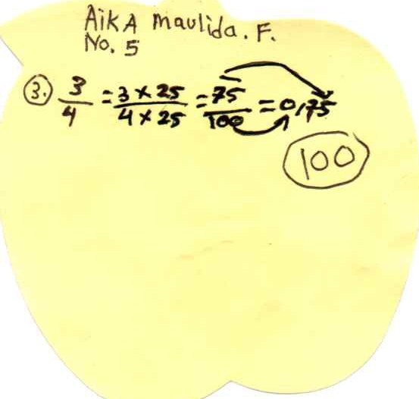

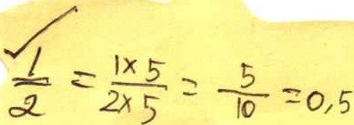
irt)f) \..Qvr AlCl
q.)3.-.: 3 >< 1 6 .)
l o1 IxOOC> 'b
'
- ■ --
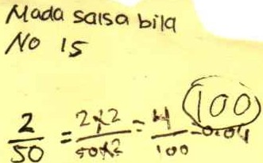.....
■

- @ 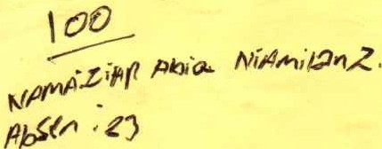
_,
-
■
.
I
-

., . - 1 ><2.=-L-
fJ n ­
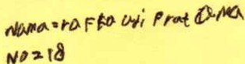- ; o()(l IOtio- 'tl'-'t!(>
-loo
® 1. ., ,_xtf -4-..,/1.
:J.J'o -i-!it?Xtf -- 7,cp- "'b 8
-
too
"'°'"'"' » 0....1111/ //rvs
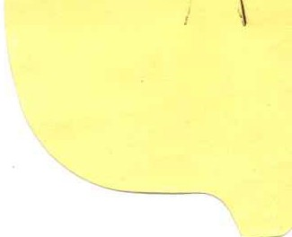
rvo: ;J...

CONTOH KARTU SOAL

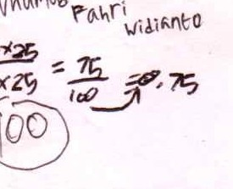
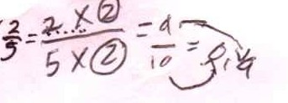 3
--
1 -

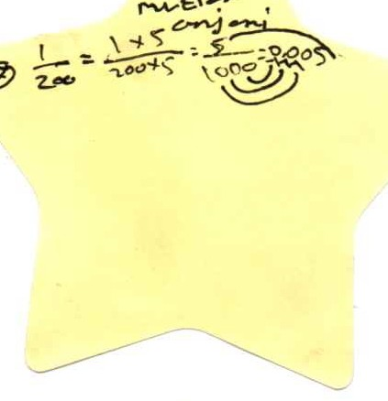
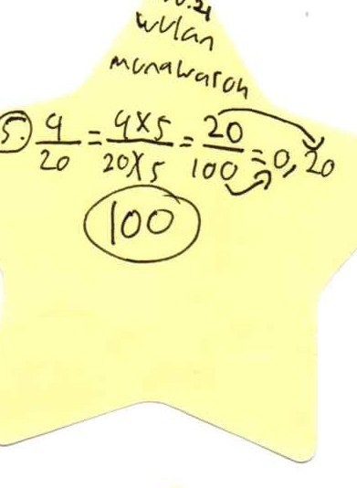
•

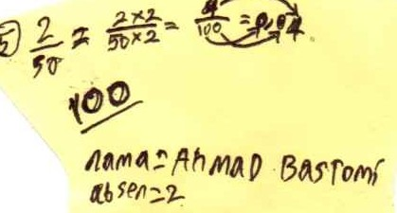
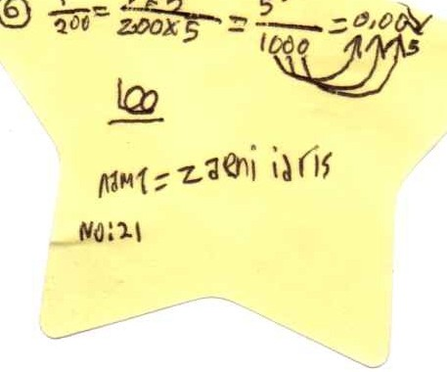
•

Lampiran 36. Foto/Dokumentasi Kegiatan

FOTO-FOTO

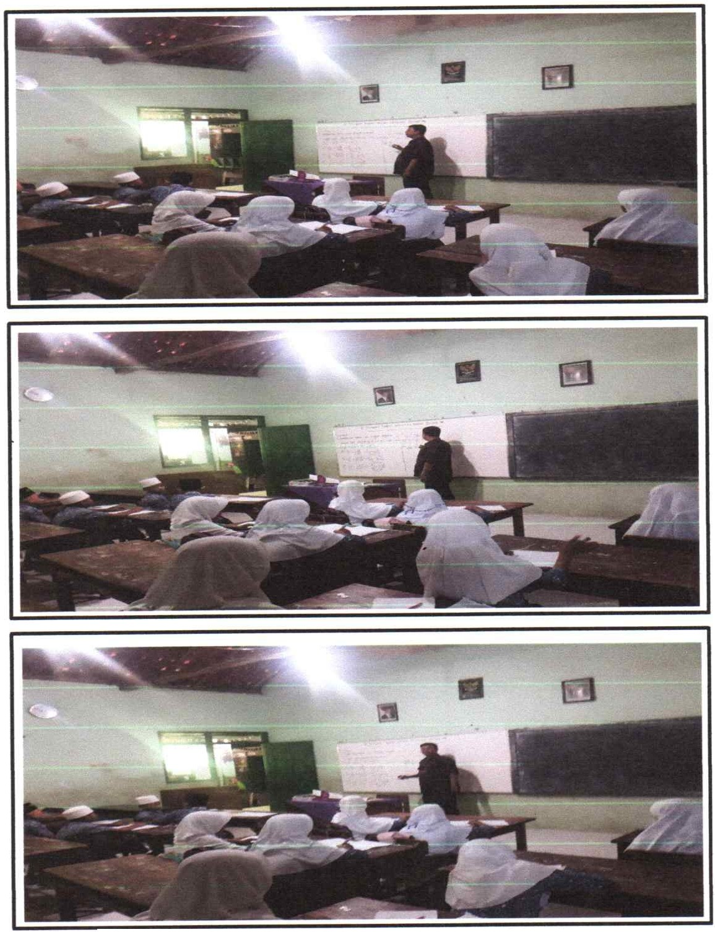
- FOTO PRA SIKLUS

Peneliti menjelaskan materi tentang Mengubah Bentuk Pecaban menjadi Bentuk Desimal

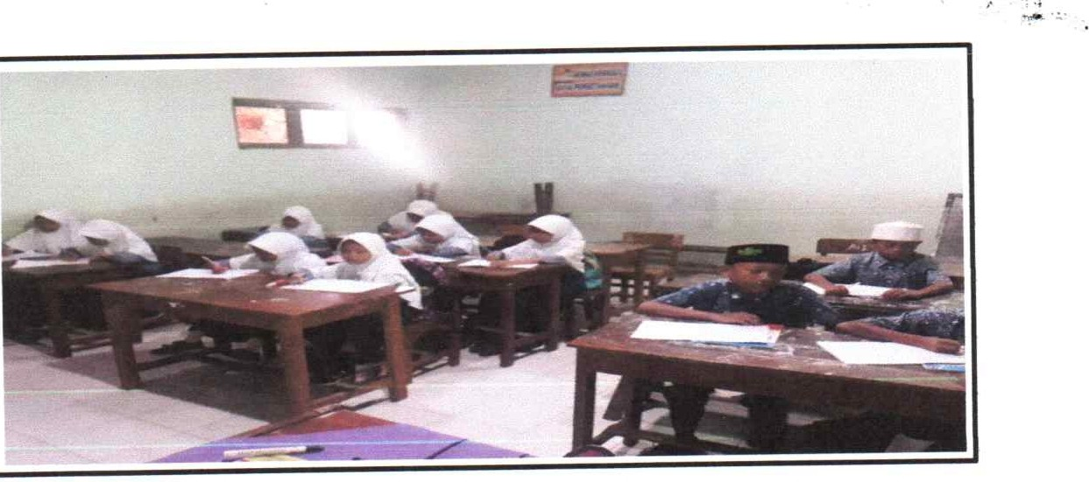

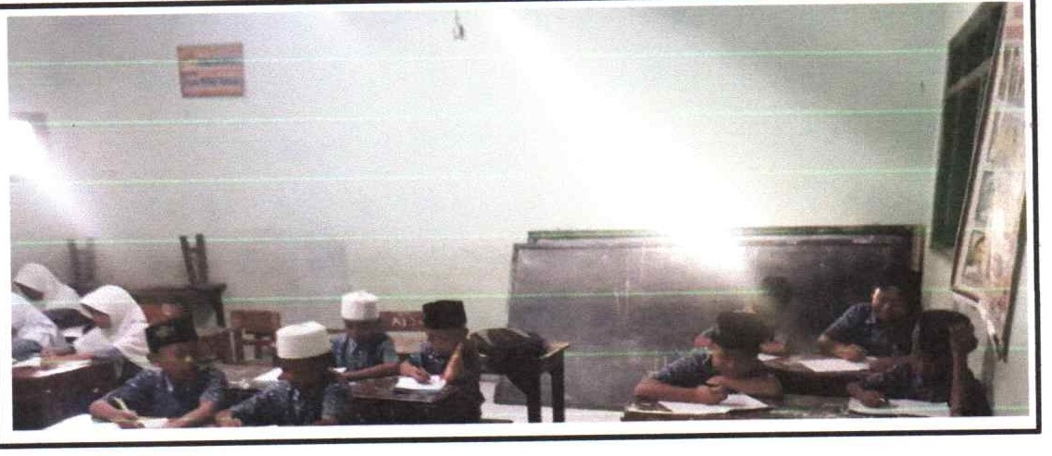

Siswa sedang mengerjakan togas dari guru

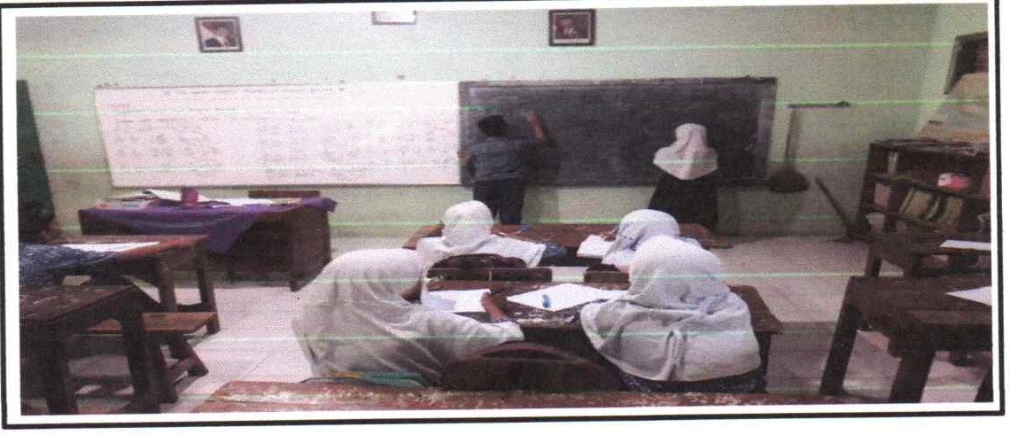

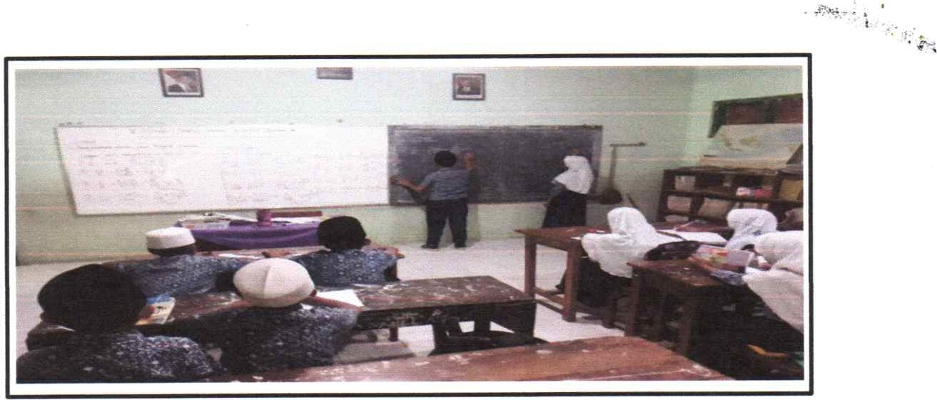

Siswa maju ke depan mengerjakan soal

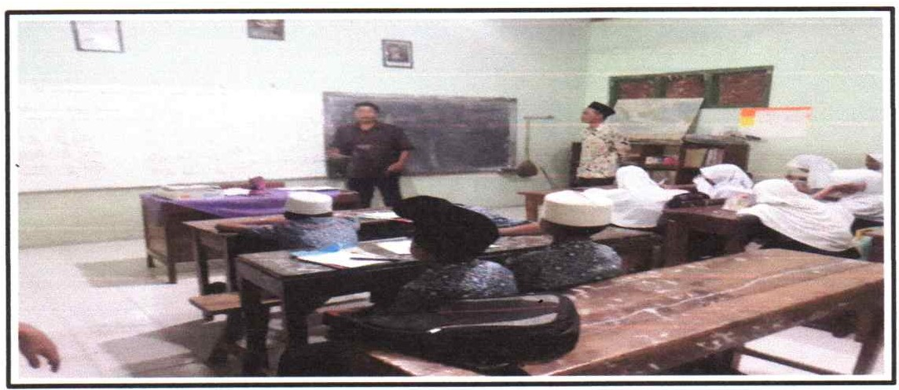

Peneliti bersama dengan observer
' I '

- FOTO SIKLUS I •. '. I.
'?
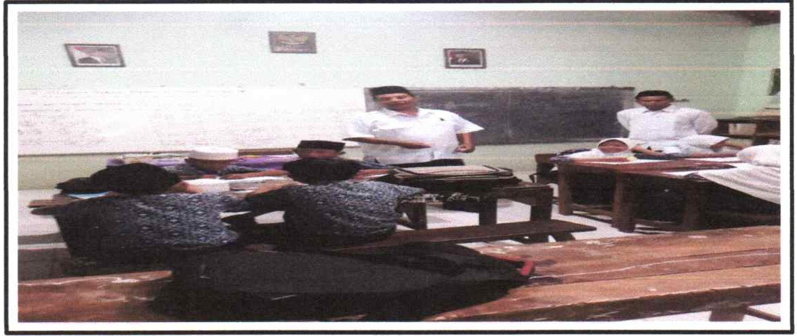!
Peneliti menjelaskan materi

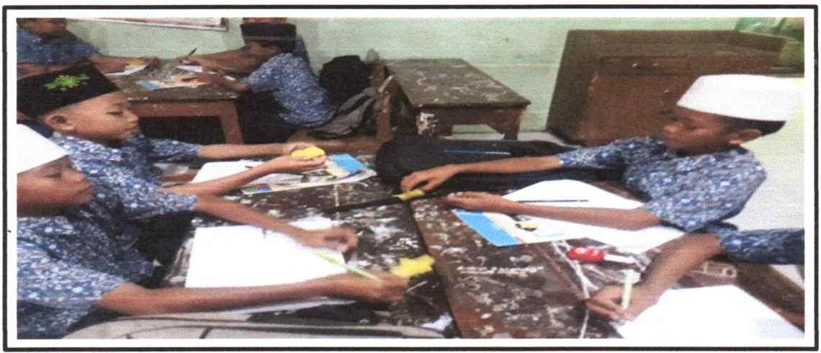
Siswa membuat soal di kartu soal

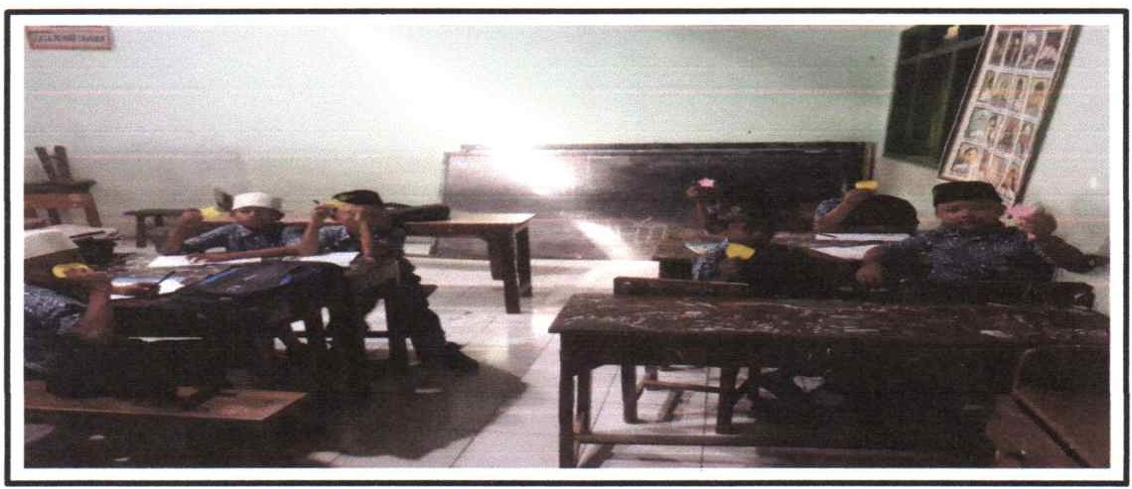

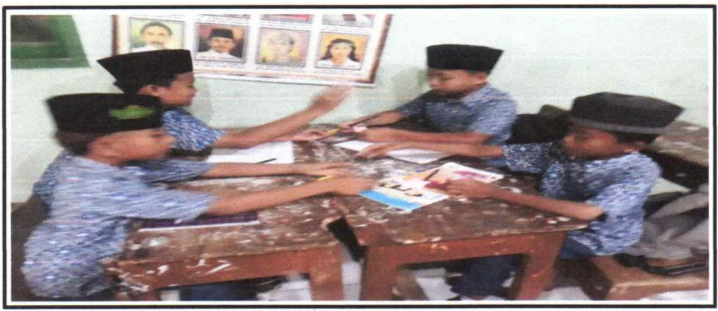
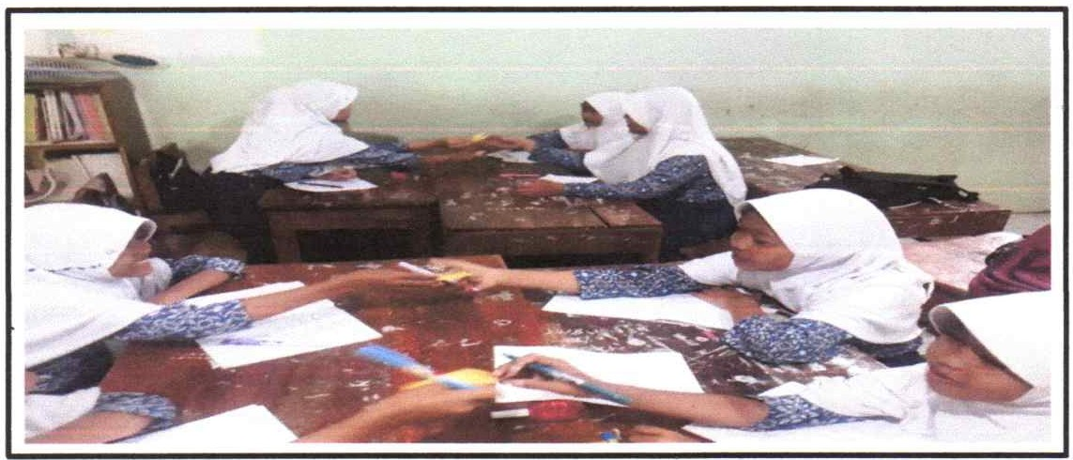

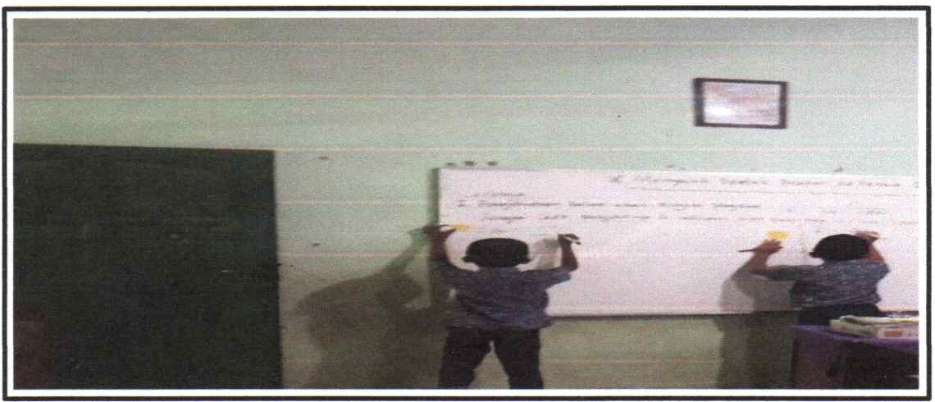
Siswa menukar kartu soal yang telah di buatnya dengan teman satu kelompok

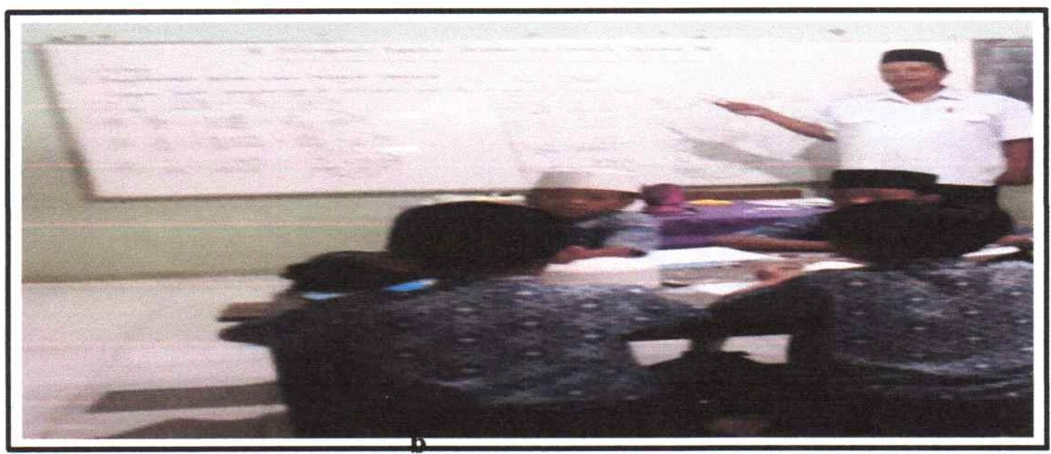
- FOTO SIKLUS II

Peneliti sedang menjelaskan materi
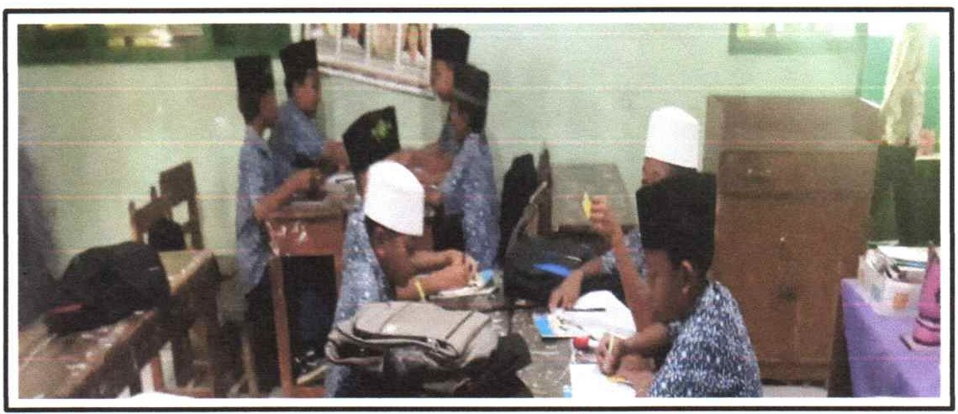
Siswa mengerjakan soal di kartu soal

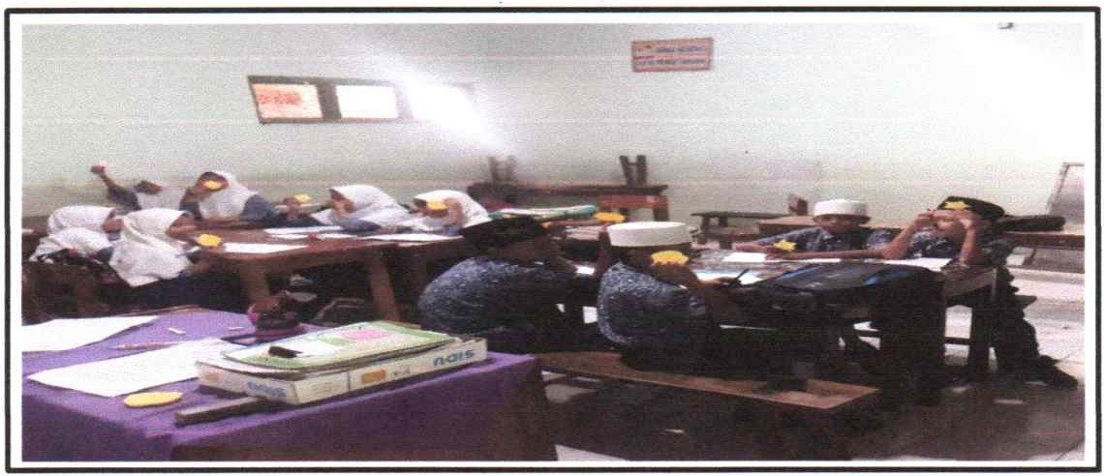

189

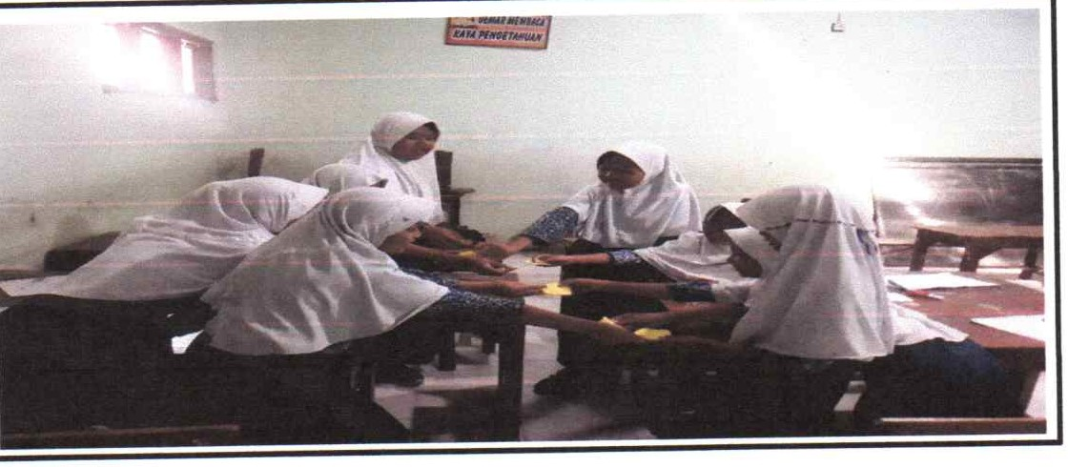
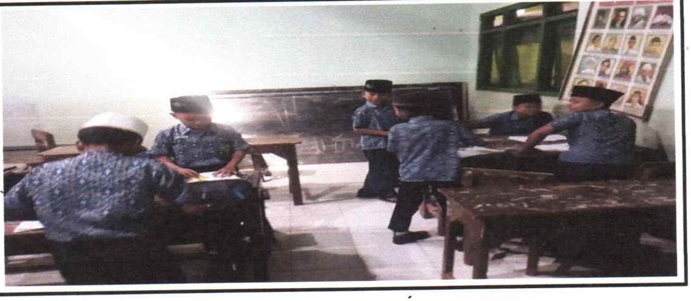

Siswa menukar kartu soal deogan kelompok lain
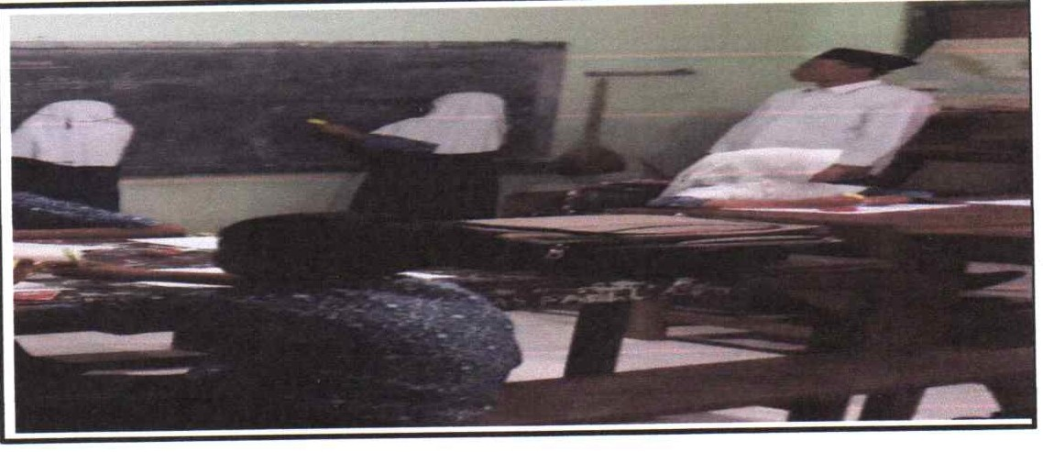
Siswa maju ke depao meogerjakan soal

Narna NPM
Program Studi
Judul Proposal Skripsi

Pernbirnbing
Isa Taukhid 1717500060
Pendidikan Matematika
"Getuk Karso" untuk Meningkatkan Aktivitas dan Hasil Belajar Matematika pada Materi Mengubah Bentuk Pecahan ke Bentuk Desimal Peserta Didik Kelas VI MI Nurul Iman Kendalserut Semester Genap Tahun Pelajaran 2020/2021
- Ahmadi, M.Si
- Drs. Ponoharjo, M.Pd

PEMBIMBING II

No. | Bari, Tan22al | Maksud Bimbiogao | Uraian Basil Bimbiogao | Tanda Tangan Pembimbiog
I. | RA\iu,  G }:iovc:t<i ,2.02, | K.ol\ vl Si J.Jdu\
').. | Se._V\,n,  \I pnvori 2.D2\ | ,IYl iW'c i°'"  'Jui,ul frcpJse1.\ | JuJut Ace
l· | btu,  (; e1or vii.( .2.0t I | i_(Yl\,1n t1 EA l_ | - S la It:.i Fie s..,l'°-j°'  i ,lo"';K.i  c&e-\>l'c \L,:<rSil betvM  o.iv l°'5 d , (cotiJ.f k>b1ca,.q
4- | Slvtu.  G re "Mi .urzl | ,t11b1 c.n (3At> | \,-\u,.s-.·\ '-oel.o.1o.r r 'jc.  di to...-i,""'i,, .Cull'\loQ.1  ,1)-i111«(11fl"\°'
S. | Sa\::,tv,  (. e;'o(JoC-, :uni | 6imbw o11 l?,f\ 111 | <it.t s t\i"'.l e1ar  °'t.': " 5vdGlh 'oi_p  J·, \.4ti.So.""""",, n y\ 1_
c. | \)'..\,  :Z.'\ btll()i: '}.02l | t)1mbi(l an (Zev1.Ci  \?)1, I \ | - b 1 "cc..  - \?:P.b G ACC.  - Qo.b UI ftCC..

Diketahui,
Ka. Prodi Pendidikan Matematika
Rizqi Amaliyakh S., M.Pd.
NIDN. 06 1501 8301
Tegal, Februari2021 Pembirnbing II

Drs. Ponohario, M.Pd.
NIDN. 06 0906 720l

Nama
NPM
Program Studi
Judul Proposal Skripsi

Pembimbing
Isa Taukhid 1717500060
Pendidikan Matematika
"Getuk Karso" untuk Meningkatkan Aktivitas dan Hasil Belajar Matematika pada Materi Mengubah Bentuk Pecahan ke Bentuk Desimal Peserta Didik Kelas VI MI Nurul Iman Kendalserut Semester Genap Tahun Pelajaran 2020/2021
- Ahmadi, M.Si
- Drs. Ponoharjo, M.Pd

PEMBIMBING I

Bari, | Maksud | Uraian Basil
Tan al | Bimbin an | Bimbin an

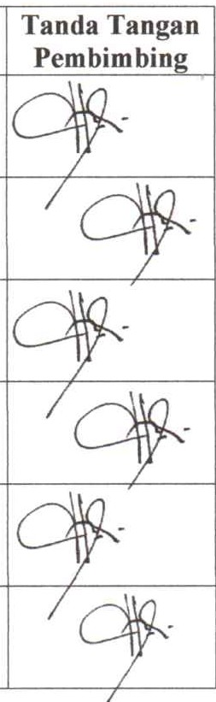u,
No. | 'o  (p
1.
J.
-
4
S.
-

1o.vwo,i 2oz.1

Mirg}Ll,
\ D }iov.or, 'M2.\
xnin,
9 fe.bruo.r; .202 I
.. en\fl,
9 fe.b,Vofi 2021
SeninI
Kontu \taJi jwiul

G,<n'o,"jQ""
J u\ \>rc1 11 \

\'.>imbi1 n l'!,'\BT

Bimb•"_T" B

Jvtiul ACG-
- Lcr\.or to "j
.!itqMlool-\ tci11o I
- !2u(VIVfo."- <Y>ctSo.lcu,
\V "' te1:,·,1,, t,n c.;
- l.Cl(\ O. te.c>"
ll; ba""loo.\..
- renv\1(<11'\ \.i•f"t -\:,e o,\
)\ '(_ \.v.{ I?\

\3iOl\:i;njan g l!l
re
'j \,,vo,; }..02\
d,_sndi\c.,<r1 3ri\tl

Jw-n'o-l,
Ufe,,brv"'r; 2Jfl\
Bi.-ibi a" v .ri
£AB 1, U, W
BA l I " K l
B !.Ii ACC-

Diketahui,
Ka. Prodi Pendidikan Matematika

Rizgi Amaliyakh S., M.Pd.
NIDN. 06 1501 8301
Tegal, Februari 2021 Pembimbing I

Ahm i M.Si
NID . 0609018002

Nama NPM
Program Studi
Judul Proposal Skripsi

Pembimbing
Isa Taukhid 1717500060
Pendidikan Maternatika
"Getuk Karso" untuk Meningkatkan Aktivitas dan Hasil Belajar Matematika pada Materi Mengubah Bentuk Pecahan ke Bentuk. Desi:mal Peserta Didik Kelas VI MI Nurul Iman Kendalserut Semester Genap Tahun Pelajaran 2020/2021
- J\hmadi, M.Si
JI. Drs. Ponoharjo, M.Pd

PEMBIMBING I

...
No. | Harl, Tan22al | Maksud  Bimbin2an | Uraian Basil  Bimbiru!:an | Tanda Tangan  Pembimbing
1 | 16;{ "l-"L | .'1., 't,) | ...-
2- | 2;1- | 1,:z,1
3 | 1?-/4.,_ | t; 2, 'l | c
i | ir;;tL | 4 | - | qtp=
 | q 1,"'- | 4J r | -  1-f<-c. | -
6 | 1½ --- |  | Au:. | -

Diketahui,
Ka. Prodi Pendidikan Matematika
Dr. Munadi, M.Si.
Tega!, Juli 2022
Pembimbing I

i

JURNAL BIMBINGAN SKRIPSI

Nama NPM
Program Studi
Judul Proposal Skripsi

Pembimbing
Isa Tauk:hid 1717500060
Pendidikan Matematika
'Getuk Karso" untuk Meningkatkan Aktivitas dan Hasil Belajar Matematika pada Materi Mengubah Bentuk Pecahan ke Bentuk Desimal Peserta Didik Kelas VI MI Nurul Iman Kendalserut Semester Genap Tahun Pelajaran 2020/2021
- Ahmadi, M.Si
- Drs. Ponoharjo, M.Pd

PEMBIMBING U

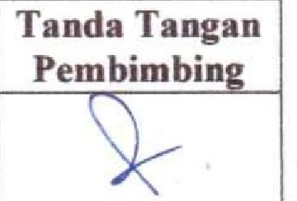
Har
Uraian Basil
I¾
Ta
gaJ
22-
Maksud Bimbin an
Bimbi an
&-£J' IIJJC
.)
21..-
W{t!,V
18/4
.:l."'L
f>,,---B JV I/
!
y
¼
y -
2½ )],
.
lju,
'r
3
2
I
o.

Diketahui,
Ka. Prodi Pendidikan Matematika
Dr. Munadi, M.Si.
Tega!, :<,3 Juli 2022 Pembimbing II

Drs. Ponohario, M.Pd.

BERITA ACARA UJIAN SKRIPSI No: 02/K/A-2/FKIP/UPS/1/2023
Dengan ini Dewan Penguji Skripsi Fakultas Keguruan dan Ilmu Pendidikan Universitas Pancasakti Tega! berdasarkan Surat Keputusan Dekan Fakultas Keguruan dan llmu Pendidikan Universitas Pancasakti Tega! Nomor: 0l/K/A- 2/FKIP/UPS/1/2023 menyatakan bahwa pada hari ini Senin tanggal 16 bulan Januari tahun Dua Ribu Dua PuJuh Tiga pukul 09.30 sampai dengan selesai telah dilaksanakan Ujian Skripsi Mahasiswa Program Studi Pendidikan Matematika:

Nama
NPM
Progdi
Judul Skripsi

Nilai Keterangan
ISA TAUKHID
1717500060
Pendidikan Matematika
"GETUK KARSO UNTUK MENINGKATKAN AKTMTAS DAN HASIL BELAJAR MATEMATIKA PADA MATERI MENGUBAH BENTUK PECAHAN KE BENTUK DESIMAL PESERTA DIDIK KELAS VI MI NURUL IMAN KENDALSERUT SEMESTER GASAL TAHUN PELAJARAN 2022/2023"
Angka 82 Huruf A- LULUS

Demikian berita acara ini dibuat untuk diketahui dan dipergunakan sebagaimana mestinya.
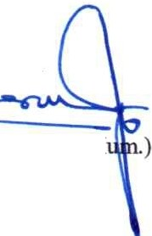
Tega!, 16 Januari 2023 Tim Penguji,

  - Ketua Nama NIDN
Pangkat/Golongan

Dr. Sutji Muljani, S.S., M.Hum. 0625077001
Penata/llic

Jabatan
  - Sekretar'is Nama NIDN
Pangkat/Golongan Jabatan
  - Penguji I
Nama
NIDN
Pangkat/Golongan Jabatan
  - Penguji WPembimbing 11
Nama
NIDN
Pangkat/Golongan Jabatan
  - Penguji IWPembimbing I Nama
NIDN
Pangkat/Golongan Jabatan
Lektor

Dr. Munadi 0604087601
Penata/llic Lektor

Ora. Eleonora Dwi W., M.Pd.
0021026001
Pembina Utama Muda/IVc Lektor KepaJa

Ors. Ponoharjo, M.Pd. 0005035901
Pembina Tk. 1/IVb
Lektor Kepala

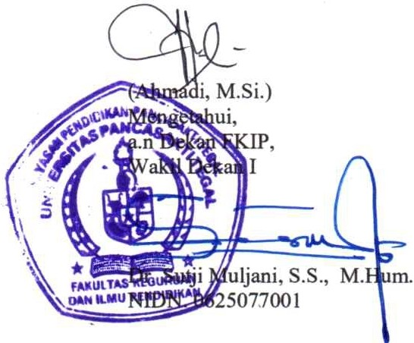
Ahmadi, M.Si.
0609018002
Penata/lllc Lektor
(Dr. Sutji Muljani, S.S., M.H

(Dr. Munad1)
ttb

(Ora. Eleonora Dwi W., M.Pd.)

(Ors. Ponoharjo, M.Pd.)

SEKRETARIAT: JALAN HALMAHERA KM. l TEGAL TELP (0283) 357122

BERITA ACARA BIMBINGAN SKRIPSI
Dengan ini Komisi Pembimbing Skripsi Program Studi Pendidikan Matematika Fakultas Keguruan dan Ilmu Pendidikan Universitas Pancasakti Tegal, yang terdiri atas:
- Pembimbing I

Nama
NIDN
Pangkat/Golongan Jabatan
2. Pembimbing II
Nama NIDN
Ahmadi, M.Si.
0609018002
Penata/lllc Lektor

Drs. Ponoharjo, M.Pd. 0005035901

Pangkat/Golongan Pembina Tk. l/IVb
Jabatan Lektor Kepala
Menyatakan bahwa mahasiswa berikut ini:
Nama Isa Taukhid
NPM : l 717500060
Progdi : Pendidikan Matematika Telah menyelesaikan skripsi dengan judul:
"GETUK KARSO UNTUK MENINGKATKAN AKTIVITAS DAN HASIL BELAJAR MATEMATIKA PADA MATER! MENGUBAH BENTUK PECAHAN KE BENTUK DESIMAL PESERTA DIDIK KELAS VI MI NURUL IMAN KENDALSERUT SEMESTER GASAL TAHUN PELAJARAN 2022/2023"
dan telah menyelesaikan pelaksanaan sebagai berikut:

NO | TAHAPAN | TANGGAL PELAKSANAAN
l | Pengajuan Judul | 6 Januari 2021
2 | Penulisan Prooosal | 9 Februari 2021 -15 Juli 2022
3 | Pelaksanaan Penelitian | 18 Juni - 18 Juli 2022
4 | Pen1rumoulan Data | 18 Juni - 18 Juli 2022
5 | Analisis Data | 19 Juli - 20 Juli 2022
6 | Penvusunan Laporan Skripsi | 21 Juli - 23 Juli 2022

Skripsi tersebut telah dipertahankan di hadapan Dewan Penguji Skripsi Fakultas Keguruan dan llmu Pendidikan Universitas Pancasakti Tegal pada hari Senin, 16 Januari 2022.
Demikian Berita Acara Bimbingan Skripsi ini dibuat untuk diketahui dan dipergunakan sebagaimana mestinya.
Tega!, 16 Januari 2023
Pembimbing I Pembimbing II

;
NIDN. 0609018002
Drs. Ponobarjo, M.Pd. NIDN.0005035901

SEKRETARIAT: JALAN HALMAHERA KM. 1 TEGAL TELP (0283) 357122
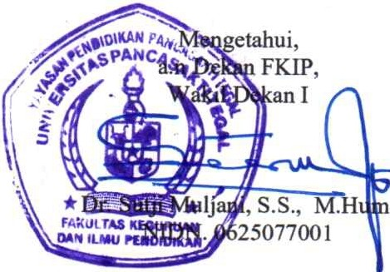

YAYASAN PENDIDIKAN PANCASAKTI TEGAL UNNERSITAS PANCASAKTI TEGAL
FAKULTAS KEGURUAN DAN ILMUPENDIDIKAN
PRODI: PPKN, PBSI, PEND. MATEMATIKA, BIMBINGAN DAN KONSELING, PEND. EKONOMI, PEND. IPA DAN PPG.
SEKRETARIAT: JALAN HALMAHERA KM. 1 TEGAL TELP (0283) 357122

BERITA ACARA BIMBINGAN SKRIPSI
Dengan ini Komisi Pembimbing Skripsi Program Studi Pendidikan Matematika Fakultas Keguruan dan Ilmu Pendidikan Universitas Paocasakti Tega!, yang terdiri atas:
l. Pembimbing I

Nama
NIDN
Pangkat/Goloogan Jabatan
2. Pembimbing II
Nama
NIDN
Ahmadi, M.Si.
0609018002
Penata/lUc Lektor

Drs. Ponoharjo, M.Pd. 0005035901

Pangkat/Goloogan Pembina Tk. 1/IVb
Jabatan Lektor Kepala
Meoyatakan bahwa mahasiswa berikut ini:
Nama Isa Taukhid
NPM : l 717500060
Progdi : Pendidikan Matematika Telah menyelesaikan skripsi deogan judul:
"GETUK KARSO UNTUK MENlNGK.ATKAN AKTIVITAS DAN HASIL BELAJAR MATEMATIK.A PADA MATER! MENGUBAH BENTUK PECAHAN KE BENTUK DESIMAL PESERTA DIDIK KELAS VI MI NURUL IMAN KENDALSERUT SEMESTER GASAL TAHUN PELAJARAN 2022/2023"
dan telah menyelesaikao pelaksaoaan sebagai berikut:

NO | TAHAPAN | TANGGALPELAKSANAAN
1 | Pengajuan Judul | 6 Januari 2021
2 | Penulisan Proposal | 9 Februari 2021 -15 Juli 2022
3 | Pelaksanaan Penelitian | 18 Juni - 18 Juli 2022
4 | PenQUmoulan Data | 18 Juni - 18 Juli 2022
5 | Analisis Data | 19 Juli - 20 Juli 2022
6 | Penwsunan Laporan Skripsi | 21 Juli - 23 Juli 2022

Skripsi tersebut telah dipertahankan di hadapan Dewan Penguji Skripsi Fakultas Keguruan dan Ilmu Pendidikan Universitas Pancasakti Tegal pada hari Senin, 16 Januari 2022.
Dernikian Berita Acara Bimbingan Skripsi ini dibuat untuk diketahui dan dipergunakan sebagaimana mestinya.
Tegal, 16 Januari 2023

Pembimbing I
.

NIDN. 0609018002
Pembimbing II

Drs. Ponoharjo, M.Pd. NIDN.0005035901

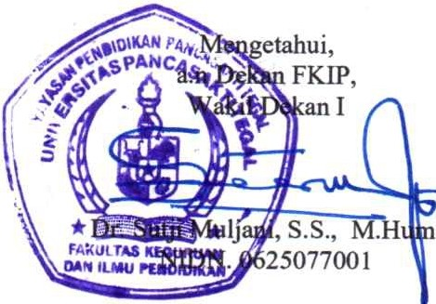

BIODATA PENULIS

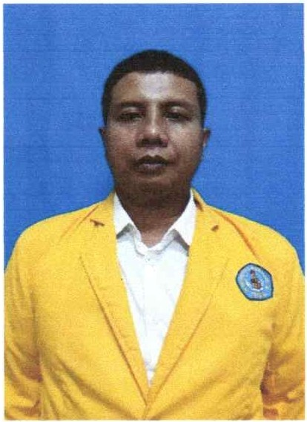

Isa Taukhid, atau biasa dipanggil Isa, lahir di Tega!, 2 Maret 1977. Penulis merupakan anak terakhir (anak bungsu) dari 7 bersaudara, anak dari lbu Almh. Hj. Sarpi dan Bapak Alm. H. Wardi dan isteri bemama Agustina Saraswati, SE. Penulis beralamat Desa kendalserut RT 06 RW 02 Kecamatan Pangkah Kabupaten Tega! Provinsi Jawa Tengah. Riwayat pendidikan formal SDN Kendalserut 04 tamat Tahun 1990, MTSN 02 Slawi tamat Tahun 1993, MANO l Tega! tamat Tahun 1996, D3 UNNES tamat Tahun 2000, kemudian melanjutkan Pendidikan Konversi di Universitas Pancasakti Tega) (UPS) Fakultas FKIP Program Studi SI Pendidikan Matematika pada tahun 2017-2023. Karena sejatinya kesempumaan hanya milik Sang Maha Pencipta, maka penulis sangat mengharapkan kritik dan saran dari pembaca. Semoga skripsi saya dapat bennanfaat bagi para pembaca dan peneliti lain.

